Tallinna Pedagoogikaülikool
Informaatika osakond

Jaagup Kippar

Java põhikursuse konspekt

Tallinn 2002

Sissejuhatus

Käesolev kirjutis on mõeldud nii iseõppijatele kui abimaterjaliks õpilastele ja õpetajatele. Kasulikke soovitusi või ideid peaksid siit leidma nii algajad kui ka kogenumad koodikirjutajad. Iseõppijailt eeldatakse varasemat kasvõi kasvõi väikest kokkupuudet programmeerimisega, kuid lisamaterjalide või kõrvalise abi toel peaks olema võimalik selle materjali abil ka algusest alustada. Teoreetilise suunitlusega inimesed saavad hakata algusest lugema ning teemad on püütud nii järjestada, et saab liikuda lihtsamalt keerulisema poole.
Kel aga on soovi kohe näpuga järele proovida, kuidas midagi tööle panna ning edaspidi juba töötavat programmi oma soovide ja huvide järgi kohandada ning sealtkaudu õppida, siis võib julgesti alustada raamatu lõpuosast. Installeerimise juures on seletustega piltkirjas ära toodud etapid, mille tulemusena on võimalik programmi koostamiseks vajalikud vahendid Internetist enesele salvestada, oma masinas töökorda sättida ning nende abil lihtne programm koostada ja tööle panna. Järgnevate tutvustusnäidete juures on alustatud sellest samast lühikesest programmist ning tasapisi lisatud võimalisi, püüdes siiski programm jätta lühikeseks, lihtsaks ja kergesti mõistetavaks. Kes on need näited mõttega läbi lugenud, läbi proovinud, väikseid ja suuremaidki muudatusi sisse viinud ja edukalt suutnud eri programmide osi ühendada, need peaksid hakkama saama märgatava osa tavaelus tarvilike lihtsate abiprogrammide koostamisega ning samas on suutnud enesele ehitada aluse, kindlustunde ja usu endasse, millele edasisi keerulisemaid teadmisi kinnitada. Ka koolitunnis või arvutiringides on soovitav alustada lihtsatest töötavatest näidetest, millega mängides tundub programmeerimine mitte liialt üle jõu käivana ning samas pakuvad näited õpetajale küllaldaselt võimalusi toimimise tagamaade seletamiseks (mida võib kasvõi siitsamast eelnevatest peatükkidest lugeda) ning annab võimaluse nii nõrgematele kui tugevamatele lahendada jõukohaseid ülesandeid ning tutvuda teooriateemadega. Mõistmise sügavus lihtsalt oleneb õppimisvõimest ning pühendumusest, kuid lihtsa valmisnäite juures suudab igaüks juhendaja juuresolekul midagi muuta või täiendada.
Keelega tutvumise peatükis on seletatud olulisemad käsud ning toodud mõned näited, mille abil on võimalik edaspidi palju tarvilikke ning tunduvalt asjalikumaid programme kokku panna. Nimetatud kahe peatüki materjalide abil peaks olema võimalik küllaltki terviklik algkursus pidada.
Objektide peatükis on püütud seletada ning näidete põhjal läbi proovida objektorienteeritud programmide koostamisel kasutatavad lõigud, pannes tähtsamad teemad ettepoole ning harvem ette tulevad taha. Objektinduse mõistmisel peaks olema kergem aru saada nii programmide ülesehitusest kui kuvatavatest veateadetest. Samas siiski ei pea laskma end hullusti häirida, kui esimesel lugemisel osa peensustest arusaamatuks jääb. Tasapisi programme koostades tekivad ehk seosed ning vajadusel võib ju alati loetud peatüki juurde taas tagasi tulla.
Erindid on küllalt väike teema, kuid samas vajalik töökindlate programmide loomiseks.
Graafikaosas on toodud välja vaid põhilised vahendid ja seletused.
Voogude ja failide juures on põhjalikumalt ette võetud Java andmevahetusskeem. Käsitletakse voogude muundamist ning nii baidi- kui tekstivooge. Tutvustatakse failide ja kataloogide andmete pärimist. Alamkataloogide uurimise juures võib pea ettekavatsematult ära õppida rekursiooni-nimelise programmeerimistehnika, millele võib hiljem päris laias valdkonnas rakendusi leida.
Interneti peatükis on püütud lihtsate näidete varal seletada võrguprogrammide töötamispõhimõtteid, minnes tasapisi keerukamate lahenduste juurde. Peale teema läbitöötamist peaks kasutaja mõistma võrguprogrammide ehitust ja ettetulevaid probleeme ning suutma koostada interaktiivseid klient-server rakendusi. Järgnev lõik lõimedest aitab võrguprogrammides ette tulnud teemat veidi sügavamalt mõista.
Muusika all käsitletakse nii lihtsalt valmis helilõikude esitamist ning nendega oma rakenduse illustreerimist kui MIDI ülesehitust ning selle lihtsamaid võimalusi. Peatüki läbimisest peaks piisama tavalisemate rakendusprogrammide muusikaliseks illustreerimiseks.
Graafika all on lähemalt vaadatud Graphics2D laiendatud joonistamisvõimalusi ning SWINGi graafikakomponente. Nende abil saab koostada enamiku graafilisest kasutajaliidesest.
Andmete peatükki on koondatud mitmesugused andmetöötluse, -ülekande ning -struktuuridega seotud teemad. Neist kindlasti olulisim, kuid tõenäoliselt mitte liialt keeruline on Java Collections Framework - Java vahendite kogu andmehulkade hoidmiseks, sorteerimiseks ning muudeks operatsioonideks. Edasi mõned read dokumenteerimise kohta ning siis juba tuttavad näited, mida tasuks ikka ja jälle kiigata, kui tundub, et programm muidu liialt keeruliseks läheb ja kusagilt mujalt alata ei oska.

Head lugemist!

Sisukord

Sissejuhatus 2
Sisukord 3
Java ülevaade 6
Ajalugu 6
Töökiirus 6
Java ja C 6
Keele maht ja areng 7
Näide 7
Seletus 7
Koodi maht 8
Tutvus keelega 8
Tsüklid 8
Valik 9
Lihttüübid 9
Arvusüsteemid 10
Tähtsamad käsud 10
Sõne 10
Arvutamine 11
Sisend käsurealt 12
Abiinfo 12
Struktuursed andmetüübid 13
Massiiv 13
Omakoostatud tüüp 15
Konstruktor 15
Kokkuvõte 16
Objektid programmeerimisel 16
Pärimine 17
Ülekate 19
Liidesed 19
Piiritlejad 21
Lisaoskused 21
Sisemine klass 21
Komponendid 23
Oad 23
Kokkuvõte. 23
Erindid, veatöötlus 24
Erindiklasside hierarhia 25
Kokkuvõte 26
Graafika 27
Graafikakomponendid 27
Paigutushaldurid 29
Kuularid 30
Tekstikuular 32
Klahvikuular 33
Fookusekuular 34
Hiirekuular 35
Hiire liikumise kuular 35
Graafikakomponendi loomine 37
Kokkuvõte 39
Vood, failid 39
Vood 39
Andmevoog faili 39
Andmevoog massiivi 40
Lühem andmevoo loomine 40
OutputStream 40
Andmete lugemine failist 41
Baitide lugemine 41
Mällu lugemine 41
Internetis paikneva faili lugemine 42
Teksti lugemine 42
Teksti kirjutamine 42
Klaviatuur ning ekraan 43
Sõnevoog 43
Toru 44
zip-faili loomine 44
Voogude kokkuliitmine 44
Isendite lugemine ja kirjutamine 44
Juhupöördusfail 45
Failid ja kataloogid 45
Andmed faili kohta 45
Kataloogi sisu päring 46
Kataloogi loomine 46
Kataloogi kustutamine 46
Alamkataloogide andmed 46
Rekursioon 46
Kataloogide nimistu 47
Kokkuvõte 48
Interneti vahendid Javas 49
Võrgu võimalused 49
Ühenduse põhimõte 49
Kellaaja küsimine eemal asuvast arvutist - näide 49
Voog nii kirjutamiseks kui lugemiseks 50
Telnet-ühendus 50
Omatehtud serveriprogramm 51
Eraldi lõim 52
Lihtne jututuba 53
Rakend ja võrk 54
Trips-traps-trull 54
Kirjeldus 54
Tutvustavad pildid 55
Serveripoole lähtekood seletustega 56
Kliendipoole lähtekood seletustega 59
Edasiarendusvajadused 63
Programmitekst 63
Sünkroniseerimine 66
Http server 67
CGI programmid 67
Servlet 68
Lühike näide 68
QueryString 68
Post 69
Andmete loetelu 70
ASP, PHP, JSP 70
Kokkuvõte 70
Lõimed 71
Lõime peatumine 71
Mitmelõimeline programm 71
Ootamine 72
Lõimed ja liikumine 73
Kokkuvõte 74
Trükkimine 75
Lühike näide 75
Komponendi trükkimine 75
Trükitava ala suuruse muutmine 76
Lisavõimalused 77
Muusika 77
Klippide mängimine 77
MIDI 78
Üksik noot 78
Kromaatiline heliredel 78
Helikõrguse ujumine 78
Pillide loetelu 79
Rajad 79
Kordamine 80
Graphics2D 81
Joone omadused 81
Punktiirjoon 81
Joonistusala piiramine 82
Venitamine, keeramine 82
Värviüleminek 83
Muster 84
Värviüleminekuga tekst 84
Kujundi äärejooned 85
Äärejoonte äärejooned 86
Kujundi koostamine 86
Tehted kujunditega 86
Swing 88
HTML-kujundus 88
Sisemised raamid 89
Värvivalija 90
Failinime valija 90
Puud 92
Paigutus 93
Jaotuspaneel 93
Valikupaneel 94
Tööriistariba 94
Ennistamine 95
Dialoogiaknad 97
Tabel 99
Kujundatava tekstiga paneel 100
Veebiseilur 100
Kokkuvõte 102
Andmed Javas 102
Kopeerimine 102
Andmete vedamine (Drag and Drop) 103
Massiiv 105
Java Collections Framework 106
Kollektsioon 107
Nimistu 107
Hulk 107
Tegelikud realisatsioonid 107
Dokumenteerimine 109
Installeerimine 112
Tutvustusnäited 121
Lihtne raamaken 121
Roheline raamaken 121
Liikuv raamaken 122
Tsükli abil liikumine 122
Värvide koostamine 122
Joonistatud sisuga raamaken 122
Joonisega raami käivitamine 123
Joonis ning käivitus samas klassis 123
Rakend 124
Kasutaja andmetele reageerimine 124
Hiirevajutusele reageerimine 125
Vestlus tekstiekraanil 126
Ülesandeid. 126

Java ülevaade

Ajalugu
Java ajalugu ulatub aastasse 1990, kui seda hakati firma Sun poolt välja töötama. Eesmärgiks oli luua vahend, mille abil saaksid töötada paljud uued erinevad protsessorid nii magnetofonides, telefoniaparaatides kui mujal. Seni tuli iga uue protsessoritüübi puhul luua tema jaoks uuesti peaaegu kõik programmid. Ainult vahel õnnestus teise protsessori programmi emuleerida. Et protsessoritel ning nende programmidel olid sageli sees vaid nendele spetsiifilised käsud, siis tekkis nende käskude ülekandmisel raskusi. Sooviti luua lihtne baitkood, mida oleks hõlbus üle kanda. Nii saaks üldotstarbelisi toiminguid (nagu näiteks kellaaja väljastamist) kasutada muutmata kujul kõikjal ning eraldi tuleks luua vaid masinaspetsiifilised käsud. Näiteks kerimine magnetofonil ning vee välja laskmine pesumasinal.
Kuigi uut baitkoodi on võimalik kirjutada otse või kompileerida selle saamiseks kõrgkeeles kirjutatud programme, tehes vajalikud lihtsustused ja täiendused, otsustati luua omaette programmeerimiskeel. Et uus keel ei pea ühilduma eelnevatega, siis saab kõrvale jätta aja jooksul ebaotstarbekaks või veaohtlikuks osutunud kohad. Java on suure osa põhikonstruktsioone üle võtnud keelelt C, mistõttu selle keelega tutvunutele võivad Java programmilõigud esialgu tuttavamad tunduda.

Töökiirus
Ka näiteks Basicu või Perli programmi saab lasta tõlkida mitme operatsioonisüsteemi intepretaatoril, kuid Javast on nad vähemalt pikemate programmide korral märgatavalt aeglasemad. Programmeerija kirjutatud teksti tõlkimine masina käsujadaks on aeglasem korralikult optimeeritud baitkoodi tõlkimisest. Sellegipoolest on Java programm erinevates olukordades ja hinnangutel 20% kuni 20 korda aeglasem Pascalis või C-s kirjutatud ja vastava operatsioonisüsteemi jaoks kompileeritud programmist. Märgatava aja võtab intepretaatori käivitamine, samuti võib lihtsate käskude tõlkimine võtta rohkem aega kui nende täitmine. Samas aga toimuvad aeganõudvad operatsioonid sageli ajal, kui arvuti muidu nagunii kasutajapoolset teadet (näiteks klahvivajutust) ootaks. Viimistletud tervikoperatsioonid, mille teostamist kasutaja sageli ootama peab, näiteks akna avamine, võtavad Javas ainult natukene rohkem aega kui operatsioonisüsteemispetsiifilistes programmides. Lisaks on loodud vahend, mis käivitamise ajal kompileerib Java baitkoodi ümber masinkoodiks ning sel juhul töökiiruses enam tõlkimisest tingitud vahet tavaliselt ei ole.
Suur osa Java programme aeglustavatest põhjustest tuleks muus keeles korralikult koostatavasse programmi nagunii sisse kirjutada. Java kompilaator paneb nad lihtsalt automaatselt sisse. Nii tuleb ka muidu kontrollida, et kasutaja sisestatud andmed sobiksid, et programmi kood on õigesti sisse loetud, et mittevajalikud andmed enam mälu ei raiskaks, et programm operatsioonisüsteemile liiga ei teeks. Muidu saab näiteks mälu vabastamise mõnikord välja jätta lootuses, et ka koos "surnud" andmetega ei ületata programmile eraldatud mälu mahtu, ning lastes programmil selle võrra kiiremini töötada, kuid Java kontrollib ikka üle, et kusagil midagi "ripakile" pole jäänud. Samuti vaadatakse igal massiivi poole pöördumisel üle, et vastava järjenumbriga element ikka massiivi kuulub.

Java ja C
Nagu eespool kirjas, võttis Java suure osa põhikonstruktsioone üle keelelt C, jättes samas kasutamata vahendid, milleta läbi saab ja mis kirjutamise keerulisemaks või veaohtlikumaks teevad. Välja jäeti "null terminated string", mille vääral kasutamisel võis valedesse mälupiirkondadesse sattuda. Ka pole Javas viita mäluaadressile. Siin pole üldse standardvahenditega võimalik otse masina mäluga tegelda, mis välistab suures osas võimaluse masinat või teisi programme kahjustada. Osuti isendile aga annab paljus samad võimalused mis viit. Vaid mäluaadressi asemel on objekti number tabelis. Klassid on nii kirjetüüpide kui objektitüüpide eest. Meetodeid võib kasutaja sinna soovi korral kas lisada või mitte.
Võrguprogrammeerimine pole Java eriomadus, kuid juba keele loomisel on arvestatud võimaluse ja vajadusega luua arvutivõrgus töötavaid programme. Selle keele abil saab luua nii serveri- kui kliendiprogramme. Saab luua näiteks www serveri brauseritele HTML-lehekülgede saatmiseks kui ka mitme paralleelkasutajatega andmebaasi, jututoa või üle võrgu mängitava mängu.
Iseseisvalt arvutis jooksvad programmid suudavad kasutajale pakkuda pea samasuguseid võimalusi nagu igas muus keeles kirjutatud programmid. Vaid masinaomaste käskude puhul tuleb need mõnes muus keeles luua ning siis Java programmist käivitada. Tavakasutaja jaoks aga, kel pole tarvis kõvaketast formaatida ega masinas mälu ümber jagada, peaks Java võimalustest täiesti piisama.
Rakendid on mõeldud käivitamiseks teise programmi (näiteks veebiseiluri) sees ning nendel on peal turvapiirangud. Rakendeid võib lasta sirvijal küllalt julgelt Internetist kohale laadida ja käivitada, ilma et peaks muretsema kohaliku masina võimaliku kahjustumise pärast.

Keele maht ja areng
Kuna tegemist on suhteliselt uue programmeerimiskeelega, siis tema võimalusi täiendatakse pidevalt ja märgatavalt. Algselt 1995.a. paiku avaldatud versioonis oli kuus paketitäit klasse arvutamiseks, süsteemiga suhtlemiseks ja ekraanil kujutamiseks. Pideva täiendamise tõttu on ettevalmistatud võimaluste arv seitsme aastaga vähemalt kümnekordistunud andmebaasiühenduse, komponenttehnoloogia, turvavahendite ning laiendatud graafika- ja muusikavõimaluste abil, kuid keele kallal töötatakse edasi. Pidevalt kasvades ja arenedes on keelel muidugi oht paisuda suureks ja raskesti haaratavaks, nagu juhtus juhtivaks programmeerimiskeeleks pürginud PL/1-ga ning praegugi on Java keeles valmis meetodeid ligi kakskümmend tuhat. Kuid nii nagu igas keeles on mõnisada tuhat sõna ja hädapärased jutud suudame ajada vähem kui tuhande sõnaga, ei tasu ka programmeerimiskeele puhul lasta end heidutada suurtest sõnade (käskude) hulgast ning lihtsamate programmide juures on võimalik hakkama saada mõne klassi ning mõneteistkümne meetodiga. Kui üldpõhimõtted on selged, saab üksikuid käsklusi alati manuaalist juurde vaadata.

Näide
Keele näiteks järgnevalt üks väike veebilehele paigutatava rakendi kood.

import java.awt.Graphics;
import java.awt.Color;
import java.applet.Applet;

public class Tervitus extends Applet{
public void paint(Graphics ekraan){
ekraan.drawString("Tere!", 60, 30);
ekraan.setColor(Color.green);
ekraan.drawRect(50, 20, 60, 20);
}
}

Seletus
Käsk import ütleb programmile, kus asub vastav klass, et programm leiaks ta kasutamise ajal üles. Lause import java.awt.Color tähendab lihtsalt, et klass nimega Color asub paketis java.awt ning programm teab teda siis vajaduse korral sealt otsida. See on sarnane Pascali uses-fraasile, kus koodi algusesse uses graph kirjutamine lubas joonistamisprotseduure kasutada. Pascalis lihtsalt oli kümmekond moodulit igaühes mõnekümne alamprogrammiga, Java standardpakett sisaldab praegu ligi tuhat klassi, igaühes paarkümmend meetodit. Nendes orienteerumine aga polegi lootusetu, sest klassid on jaotatud teemade järgi pakettidesse. Neid on standardis kokku praegu umbes 50. Paketis java.awt on näiteks joonistamise ja graafiliste komponentidega (nupud, aknad) seotud klassid.
Rida public class Tervitus extends Applet tähendab, et klass nimega Tervitus on klassi Applet (rakend) järglane ning teda saab kõikjalt kasutada (public). Pärimisest pikemalt klasside, isendite ja liideste juures, kuid lihtsalt öeldes tähendab eelmine lause seda, et klass Tervitus sisaldab kõike, mis klass Applet, lisaks sellele veel need oskused, mis on temas juurde või üle defineeritud. Javas on käsusulgudeks loogelised sulud {} nagu Pascalis begin ja end. Sulge võib teineteise sisse paigutada. Siin näites on klassi Tervitus sulgude sees meetodi paint sulud.
Siinses klassis Tervitus on võrreldes klassiga Applet muudetud vaid üks meetod nimega paint. Selle meetodi kutsub rakendikäitur (veebilehel brauser) välja siis, kui pilti on vaja ekraanile joonistada. Näiteks juhul, kui ta tuleb teise akna alt välja. Teiste sõnadega saadab rakendikäitur rakendile ülejoonistamisteate. Meetod paint tahab oma parameetriks saada klassi Graphics (või selle järglase) isendit. Rakendikäitur saadab sellele meetodile sellise isendi, kes on võimeline ekraanile joonistama. Saabuvale Graphics klassi isendile pannakse nimeks ekraan. Meetodisisene nimi on programmeerija vabal valikul, rakendikäiturile on tähtis vaid, et tüüp oleks sobiv. Käsklus ekraan.drawString("Tere!", 60, 30) joonistab koordinaatidele 60, 30 alates rakendi vasakust ülemisest nurgast sõne Tere!. Isendi või klassi nime ning meetodi nime vahele pannakse punkt, mis näitab, et meetod kuulub tema juurde. Seejärel muudan ekraani joonistusvärvi roheliseks (ekraan.setColor(Color.green)) ning joonistan tekstile ümber ristküliku. Ristküliku esimesed kaks koordinaati tähistavad tema vasaku ülemise nurga asukohta ning järgmised kaks külgede pikkusi. Sama kehtib ka täidetud ristküliku ning ovaali (ringi) kohta.
Et saaks loodud programmi töö tulemusi näha, selleks tuleb ta java baitkoodiks kompileerida ning siis java intepretaatorit sisaldava rakendikäituriga vaadata. Standardse java kompilaatori programmi nimi on javac ning klassi Tervitus kompileerimiseks tuleb kirjutada javac Tervitus.java. Kui Pascali kompilaator tegi sellise baidijada (.exe faili), mida sai masinas kohe käivitada, siis java koodi meie masinad otse käivitada ei suuda, temal peab vahel olema intepretaatoriks nimetatav lisaprogramm, mis java platvormi käsud nt. Windowsi operatsioonisüsteemile mõistetavaks tõlgib. Unixi süsteemile sobib sama baitkood, kuid tema jaoks on eraldi intepretaator. Selline kahekordne tõlkimine nõuab enam aega, kuid võimaldab sama programmi lasta tööle erinevatel operatsioonisüsteemidel.

Koodi maht

Objektorienteeritud Java keeles peab kogu kirjutatav kood olema meetodis (ehk funktsioonis), mis omakorda kuulub mingi objektitüüpi ehk klassi koosseisu. Lihtsas programmis saab läbi ühe meetodi ning klassiga, kuid vähegi suuremas programmis on sageli otstarbekas iseseisvad osad eraldi kirjutada. Mõnikord see küll suurendab veidi töövaeva, kuid väiksemaid lõike on lihtsam kontrollida ning tulemus on töökindlam ja vajadusel kergemini täiendatav.
Lihtsaimale java-programmile:

public class Tervitus{
public static void main(String argumendid[]){
System.out.println("Tere");
}
}

vastaks pascali-programm

begin
writeln('Tere');
end.

Nagu näha, kulub alustamise ja lihtsa väljundi jaoks märgatavalt enam ruumi. Ka mõnes muus kohas võib java kood pascali omast märgatavalt enam ruumi võtta ning lisaks sellele tundub kompilaator algul mitmes kohas tüütu tähenärijana, teatades kümnetest vigadest, mida ollakse sisse tippimise ajal teinud, kirjutades näiteks suure tähe asemele väikese või ajades muutuja deklareerimisel midagi segamini. Pascali programm oleks selle aja peale juba ammu tööle hakanud, kui Java juures tuleb alles trükivigadega maadelda. Juba pisut suuremate, nii paarileheküljeliste programmide juures annab tunda, et tähenärimisest on ka kasu. Liiatigi veel siis, kui tuleb hakata kokku panema ammuunustatud ning vastvalminud programmilõike.

Tutvus keelega

Tsüklid

Muutujad, tsüklid ja valikud on Javas olemas nagu Pascalis või mõnes muuski programmeerimiskeeles. Tüüpiline täisarv on int, reaalarv double ja sõne String. String on suure tähega, kuna ta on struktuurne andmetüüp(sisaldab mitut tähte), muud on lihttüübid(sisaldavad vaid üht väärtust). Näide:

public class Tyybid{
public static void main(String argumendid[]){
int rida=0, ridadearv;
String ese="auto";
ridadearv=5;
while(rida<ridadearv){
System.out.println(ese+" nr "+rida);
rida++;
}
}
}

Javas kirjutatakse kõik käsud meetodite sisse, kaasa arvatud põhiprogramm. Põhiprogrammi meetodi nimi on main ning ta saab parameetriks sõnemassiivi. Juhul, kui parameetrid puuduvad, on see massiiv tühi. Muutuja tüüp kirjutatakse muutuja esmakordsel mainimisel tema ette. Täisarvu int piirid on veidi enam kui +-2 miljardit (Pascali integeri 30000 vastu) ning võtab ruumi 32 bitti(4 baiti). Reaalarv double kasutab 64 bitti. Sõne pikkus on piiratud peaaegu ainult arvuti mälumahuga. Sõne on struktuurne tüüp, klassi String isend. Kui lihttüüpide (int, double) puhul asub muutujale vastaval mäluväljal väärtus, siis struktuurtüübi puhul asub seal osuti isendile. Sõne puhul näiteks sõltub sõneisendile eraldatud mälu maht pikkusest, osuti suurus jääb ikka samaks. Lihttüüpe on keelde sisse ehitatud 8 ning neid ise juurde luua ei saa. Struktuurtüüpide aluseks olevaid klasse saab ise vajadusel luua.
while-tsükkel töötab Javas samuti nagu Pascalis ja mitmes muuski keeles. Tsükli sisu korratakse senikaua, kuni tingimus on tõene. Väära tingimuse puhul sisu ei täideta. for-tsükkel Javas sarnaneb while-tsüklile, vaid mugavuse pärast on algväärtustamise ja tsüklimuutuja muutmise osad toodud sulgude sisse. Eelneva näite saaks for-tsükli abil kirjutada järgmiselt:

int ridadearv=5, rida;
String ese="auto";
for(rida=0; rida<ridadearv; rida++){
System.out.println(ese+" nr "+rida);
}

Esimene käsk (rida=0) täidetakse ainult üks kord tsüklisse sisenemisel. Iga korra algul kontrollitakse teisena asuvat tingimust (rida<ridadearv) ning kolmas käsk täidetakse pärast tsükli keha läbimist. Juhul, kui keha koosneb vaid ühest lausest, võib ka siin käsusulud ära jätta. Javas on käsusulgudeks loogelised sulud.
Täidetavad käsud on valmis olevate klasside meetodid. Näiteks System.out.println(), mille abil saab ekraanile trükkida, on lahtiseletatult klassi System juurde kuuluva trükkimisvoo nimega out meetod println().

Valik

Programmi saab hargnema panna if-valikuga, kus tingimuse järel olev valik täidetakse vaid juhul, kui tingimus on tõene. Soovi korral saab lisada ka else-osa vastasel juhul toimimiseks.

public class ValikIf{
public static void main(String argumendid[]){
int marivanus=13;
int jukuvanus=14;
if(marivanus<jukuvanus){
System.out.println("Mari on noorem kui Juku");
}
}
}

D:\Kasutajad\jaagup\java>java ValikIf
Mari on noorem kui Juku

public class ValikIf2{
public static void main(String argumendid[]){
int marivanus=13;
int jukuvanus=14;
if(marivanus<jukuvanus){
System.out.println("Mari on noorem kui Juku");
} else {
System.out.println("Mari pole noorem kui Juku");
}
}
}

D:\Kasutajad\jaagup\java>java ValikIf2
Mari on noorem kui Juku

Lihttüübid
byte - 8-bitine täisarv vahemikus -128 kuni 127.
short - 16-bitine täisarv -32768 kuni 32767.
int - 32-bitine täisarv -2147483648 kuni 2147483647.
long - 64-bitine täisarv -9223372036854775808 kuni
9223372036854775807.
float - 32-bitine reaalarv ligikaudses vahemikus -3,4x10^38
kuni 3,4x10^38 seitsme tüvekohaga.
double - 64-bitine ujukomaarv (reaalarv) ligikaudses vahemikus
-1,7x10^308 kuni 1,7x10^308 15 tüvekohaga.
char - 16-bitine Unicode sümbol. Näit. 'a', '\n',
boolean - tõeväärtustüüp võimalike väärtustega true ja false.

Need kaheksa on "lihtsad" andmetüübid ilma riugasteta. Kui sinna tüüpi muutujasse midagi kirjutada, siis pole karta, et temaga "iseenesest" midagi juhtuks. Neid saab kasutada sarnaselt, nagu muutujaid Pascalis või mõnes muuski keeles. Tüüpiliselt kasutatavaks täisarvuks on int ning reaalarvuks double. Tüüp byte on ühebaidine nagu üks bait kettalgi. Tüüp char on javas 16-bitine (Pascali ja C 8 vastu) ning tal on üle 64 tuhande võimaliku väärtuse. Enamik Euroopa keeli saab väikeste mööndustega 256 tähega hakkama, mida 8 bitti pakuvad, kuid kuna ka hieroglüüfe sisaldavate ja muid paljutäheliste keelte edasiandmiseks on lihtsam kasutada igale sümbolile ühte tähte, siis ei pea imenippe rakendama tähtede surumiseks sinna, kuhu need ei mahu. Tähed kirjutatakse ühekordsete ülakomade vahele nagu näiteks 'm'. "m" on kompilaatori jaoks juba enam mitte lihttüüp char, vaid struktuurne tüüp String. Enamasti ongi programmides lihtsam kasutada sõnet kui tähte.
Lihttüüpide nimed kirjutatakse väikese tähega, struktuurtüüpide omad soovitatavalt suurega. Siis on kirjutamise käigus hea eristada, millega on tegu.

Arvusüsteemid
Täisarve saab lisaks kümnendsüsteemile kirjutada ka kaheksand- ja kuueteistkümnendsüsteemis. Kaheksandsüsteemis arvule tuleb ette kirjutada 0, kuueteistkümnendsüsteemis arvule 0x. Nii et 12, 014 ja 0xC on Java kompilaatori jaoks üks ja seesama asi. Enamasti piisab kasutamisel kümnendsüsteemist, kuid pildi joonistamisel kaheksat värvi kasutades on hea pildi punkte masinale kaheksandsüsteemis ette kirjutada või mälust lugeda.
Täisarvud loeb kompilaator automaatselt olevaks tüübist int. Kui soovime talle rõhutada, et tegu on nimelt tüübist short, siis tuleb tüübi nimi arvule sulgudes ette kirjutada nt. (short)12 . Sama lugu ka reaalarvudega, kus automaatselt arvab kompilaator punkti esinemise korral olevat tegemist kahekordse täpsusega ujukomaarvuga (double). Tüüpi long saab rõhutada, lisades arvu lõppu tähe l nt. 12345l, float puhul võib lõppu lisada tähe f.

Tähtsamad käsud

Sõne

Sõne hoidmiseks, uurimiseks ning nende võrdlemiseks kasutatakse
klassi String.

public class Sone1{
public static void main(String argumendid[]){
String nimi="Juhan";
System.out.println("Nimi="+nimi+" Pikkus="+nimi.length());
System.out.println("h asub kohal "+nimi.indexOf("h"));
System.out.println("Teine ja kolmas täht on "+
nimi.substring(2, 4)+"\n"+
"Lugemine algab nullist");
if(nimi.equals("Juhan"))
System.out.println("Nimi on endiselt Juhan");
else
System.out.println("Nimi pole Juhan");
}
}

C:\kodu\jaagup\0204\k1>java Sone1
Nimi=Juhan Pikkus=5
h asub kohal 2
Teine ja kolmas tõht on ha
Lugemine algab nullist
Nimi on endiselt Juhan

Meetodi käivitamiseks kirjutatakse objekti nime ning tema
meetodi vahele punkt.
Tähtsamad sõne juures kasutatavad meetodid:
meetodi nimi väljastab
length pikkuse
indexOf koha, kust alamsõne algas. Kui
ei leidu, siis väljastab -1
equals tõeväärtusena (boolean tõene/väär),
kas sõnede väärtused võrduvad
substring alamsõne. Kui meetodile antakse üks
täisarvuline parameeter siis väljastatakse
alamsõne alates määratud kohast kuni lõpuni.
Kui antakse kaks parameetrit, siis esimene
näitab algust (kaasaarvatud) ning teine lõppu
(väljaarvatud).

Meetodite täpsemad ingliskeelsed kirjeldused leiab dokumentatsioonist.

Sõne osadeks jagamisel aitab paketi java.util klass StringTokenizer. Vaikimisi tükeldab see iga sõna eraldi tükiks, kuid selle abil on võimalik ka näiteks pikk tekst lauseteks jagada, kusjuures lause eraldajaks on punkt, küsimärk ja hüüumärk. Allolevas näites trükitakse lausest välja vaid i-ga lõppevad sõnad.

import java.util.StringTokenizer;
public class Lauseuuring{
public static void main(String[] argumendid){
String lause="Juku tuli kooli";
StringTokenizer tykeldaja=new StringTokenizer(lause);
System.out.println("Lause tehti "+tykeldaja.countTokens()+". osaks.");
System.out.println("i-ga loppevad:");
while(tykeldaja.hasMoreTokens()){
String sona=tykeldaja.nextToken();
if(sona.endsWith("i")){
System.out.println(sona);
}
}
}
}

C:\kodu\jaagup\0204\k1>java Lauseuuring
Lause tehti 3. osaks.
i-ga loppevad:
tuli
kooli

Arvutamine

Tähtsamad matemaatikafunktsioonid asuvad klassis Math. Nagu mujalgi,
nii ka siin tuleb meetodi välja kutsumiseks määrata meetodi omanik
(siin klass Math) ning siis meetodi nimi.

public class Arvutus1{
public static void main(String argumendid[]){
double x=Math.PI/6;
double siinus=Math.sin(x);
System.out.println("Nurk x="+x+" sin(x)="+siinus);
System.out.println(" cos(x)="+Math.cos(x)+
" tan(x)="+Math.tan(x));
x=Math.random();
int a=(int)(5*Math.random());
double kuup=Math.pow(x, 3);
System.out.println("x="+x+" a="+a+" x^3="+kuup);
}
}

Meetod Math.random() väljastab juhusliku reaalarvu nulli ja ühe vahelt. Kui soovitakse täisarvulist juhuarvu, siis saab ühe võimalusena korrutada saadud reaalarv arvuga, kui suures vahemikus tahetakse juhuarvu saada ning siis võtta täisosa, nagu siin näites on tehtud. Kui Pascalis tuli reaalarvust täisarvu saamiseks kasutada funktsiooni round, siis java puhul on lubatud reaalarvu täisarvuks muutmiseks (ning ka mitmetel muudel juhtudel) kirjutada soovitav andmetüüp avaldise ette sulgudes. Uus tüüp on vaja ette kirjutada juhul, kui tüübimuundamisega võib andmeid kaduma minna. Näiteks
int n;
n=(int)4.7;
annab muutuja n väärtuseks nelja.
n=4.7
aga kutsub esile veateate.

Tüübimuundamine on enam tähtis objektide ja pärimise juures.

Sisend käsurealt
Küllalt mugav on programmi tööks vajalikud andmed ette anda otse käivitamisel, kirjutades need programmi nime taha. Selliseid andmeid nimetatakse käsurea parameetriteks. Kõik nõnda kirjutatud sõnad on võimalik programmis kätte saada main-meetodile antavast sõnemassiivist. Iga etteantud sõna või lihtsalt tühikutega eraldatud sümbol pannakse sellesse elementide kogusse omaette isendina. Kui on antud massiivile nimeks argumendid, siis argumendid.length tähistab seal paiknevate elementide arvu, argumendid[0] algelementi, argumendid[1] järgmist ning nõnda edasi. Kõik saabuvad andmed on tekstidena, vajadusel peame neid mõnele muule kujule muundama. Kui soovime etteantud sümbolite jada arvulist tähendust, siis Integer.parseInt püüab etteantud teksti arvuks tõlkida.

public class Tekstikorrutaja{
public static void main(String[] argumendid){
if(argumendid.length!=2){
System.out.println(
"Programm kordab kasutaja pakutud sona etteantud arv kordi. Kasuta:");
System.out.println("java Tekstikorrutaja tekst arv");
return; //katkestab meetodi täitmise
}
String sona=argumendid[0];
int kordadearv=Integer.parseInt(argumendid[1]);
for(int nr=0; nr<kordadearv; nr++){
System.out.println(sona);
}
}
}

C:\kodu\jaagup\0204\k1>java Tekstikorrutaja
Programm kordab kasutaja pakutud sona etteantud arv kordi. Kasuta:
java Tekstikorrutaja tekst arv

C:\kodu\jaagup\0204\k1>java Tekstikorrutaja Tere 5
Tere
Tere
Tere
Tere
Tere

Abiinfo
Java keele kasutamisel on abiks sõnastik ehk API spetsifikatsioon. Nagu (võõr)keele juures pole lootust kõiki sõnu ja väljendeid pähe õppida, nii pole ka programmeerimiskeele juures vaja sellega liigselt vaeva näha. Mis kulub pähe see kulub, kuid unustamise puhuks on alati manuaal olemas, tuleb vaid osata seda kasutada. Kui 1995 aastal välja tulnud Java-versioonis olid ametlikud kuus paketti kümnete klasside ning tuhatkonna meetodiga, siis 2002. aasta algul on SUN välja lasknud juba 50 paketti ligi tuhande klassi ning kahekümne tuhande meetodiga. Vaevalt nende loetelu võtab mitusada lehekülge, rääkimata lähematest kirjeldustest. Enamikus lühemates programmides saab läbi kuni kümne klassi ning saja meetodiga, kuid keerulilsemate olukordade puhul on võimalus varust omale sõnastikust abi otsida. Hierarhia ja viidete abil on sealt täiesti lootust midagi leida.
Seletan siinkohal lahti manuaali seletused kahe meetodi kohta paketist java.lang.Math. Kopeeritult näevad nad välja järgmised:

static double log(double a)
Returns the natural logarithm (base e) of a double value.

static double max(double a, double b)
Returns the greater of two double values.

Esimese meetodi nimi on log ning ta saab omale parameetriks double tüüpi reaalarvu. (Et muutuja nimeks on a, see ei muuda kasutamisel midagi.) Meetod väljastab väärtuse samuti tüübist double. Static tähendab, et meetod kuulub klassi (mitte isendi) juurde. Sellest lähemalt edaspidi. Seletus juures teatab, et (meetod) tagastab naturaallogaritmi (alusel e) (parameetrina antud) double tüüpi väärtusest. Kasutada saab seda näiteks
double x=Math.log(3.5);
Siinkirjeldatud meetod max väljastab samuti reaalarvu (double), väljastades suurema etteantud parameetritest. Klassi String isendimeetod (static puudub) length() väljastab sõne pikkuse täisarvuna.
int length()
Returns the length of this string.

Struktuursed andmetüübid

Massiiv
Hulga ühetüübiliste andmete hoidmiseks ja kasutamiseks saab kasutada massiive.

public class Massiiv1{
public static void main(String argumendid[]){
int[] ruudud = new int[5];
for(int i=0; i<5; i++){
ruudud[i]=i*i;
}
System.out.println("Arvu 2 ruut on "+ruudud[2]);
}
}

Massiivi elemendid hakkavad lugema numbrist 0. Korraldus new int[5] loob viieelemendilise täisarvumassiivi, mille esimeseks elemendiks on element järjenumbriga 0 ning viimase elemendi järjenumbriks on 4. Esimeses kümnes võib selline lähenemine paista harjumatuna, kuid alustades nullist, algab järgmine kümme arvust 10 (mitte 11). Tegemist on sarnase probleemiga, et kas uut aastatuhandet hakata lugema aastast 2000 või 2001. Java (ning ka C ja mõnes muuski) keeles loetakse numbreid alates nullist nagu sündinud lapsel, kes saab aastaseks alles pärast ühe aasta möödumist sünnist.
Massiivi elemendid võib ka massiivi loomisel algväärtustada.

public class Massiiv2{
public static void main(String argumendid[]){
String nimed[]={"Juku", "Kati", "Siim"};
System.out.println("Nimekirja alguses on "+nimed[0]);
System.out.println("Kogu nimekiri koosneb nimedest:");
for(int nr=0; nr<nimed.length; nr++){
System.out.println(nr+1+". "+nimed[nr]);
}
}
}

D:\Kasutajad\jaagup\java>java Massiiv2
Nimekirja alguses on Juku
Kogu nimekiri koosneb nimedest:
1. Juku
2. Kati
3. Siim

Massiivi juurde kuuluv väli length näitab massiivi elementide arvu. Siinses näites oli elementide arvuks kolm. Massiivi tunnus võib kirjeldamisel olla nii muutuja tüübi kui nime taga. String nimed[] ning String[] nimed tähendavad sama.
Massiivid võivad olla ka mitmemõõtmelised. Näiteks annab nii meeles pidada õpilaste paiknemine klassides. Tuleb algul öelda, mitme rea ning mitme veeru jagu andmeid tarvis hoida on ning edaspidi saabki nendele kohtadele väärtused paigutada.

public class Massiiv3{
public static void main(String argumendid[]){
String[][] klass=new String[3][2];
klass[0][0]="Juku";
klass[0][1]="Mati";
klass[1][0]="Kati";
klass[1][1]="Killu";
klass[2][0]="Siim";
klass[2][1]="Sass";

System.out.println(klass[1][0]);
}
}

/*
Istekohad:

Juku Mati
Kati Killu
Siim Sass
*/

D:\Kasutajad\jaagup\java>java Massiiv3
Kati

Nii nagu ühe mõõtme puhul, nii ka siin saab massiivile anda sulgudes ette algväärtused. Et kõik elemendid saaks läbi käia, tuleb kaks tsüklit üksteise sisse panna. Muutuja rida näitab, et mitmenda rea peal massiivis ollakse. Kui soovime kõikide elementidega midagi ette võtta (näiteks ekraanile kirjutada), siis tuleb iga rea peal kõik veerud läbi käia. See on sisemise tsükli ülesanne. Iseenesest ei pruugi igas reas sugugi ühepalju inimesi istuda. Seetõttu kontrollitakse nimede kirjutamisel, palju vastavas reas veerge on (klass[rida].length) ning senikaua jätkatakse selle rea veergude läbimist.

public class Massiiv4{
public static void main(String argumendid[]){
String[][] klass={
{"Juku", "Mati"},
{"Kati", "Killu"},
{"Siim", "Sass"}
};
for(int rida=0; rida<klass.length; rida++){
for(int veerg=0; veerg<klass[rida].length; veerg++){
System.out.print(klass[rida][veerg]+" ");
}
System.out.println();
}
}
}

D:\Kasutajad\jaagup\java>java Massiiv4
Juku Mati
Kati Killu
Siim Sass

Massiivi mõõtmeid võib olla ka julgesti enam kui kaks. Näiteks, kui laos on konteinerid ridade ja veergudena üle põranda ning lisaks sellele veel mitmes kihis, siis võib massiivis esimene number tähendada rea, teine veeru ning kolmas kihi numbrit. Täisarvulise elemendi väärtust võib ette kujutada kui konteineris oleva kauba kilode arvu. Samuti pole võimatu ka neljamõõtmeline massiiv: neljas number võib näiteks tähendada päeva koodi, mil vastava konteineri mass on mõõdetud.
Järgnevas näites on koostatud korrutustabel, kus kirjas kolme arvu korrutised. Kui massiiv on valmis tehtud, siis võib sealt hakata tehetele vastuseid pärima. Nagu näha, on 3*4*2 vastuseks 24.

public class Massiiv5{
public static void main(String[] argumendid){
int pikkus=10, laius=7, korgus=12;
int[][][] korrutised=new int[pikkus][laius][korgus];
for(int x=0; x<pikkus; x++){
for(int y=0; y<laius; y++){
for(int z=0; z<laius; z++){
korrutised[x][y][z]=x*y*z;
}
}
}
System.out.println(korrutised[3][4][2]);
}
}

D:\Kasutajad\jaagup\java>java Massiiv5
24

Omakoostatud tüüp
Kaheksa lihttüüpi on keelde sisse ehitatud, programmeerija neid muuta ei saa. Vajadusel saab lihttüüpidest koostada struktuurse andmetüübi. Kui lihttüüpide võimalused meid ei rahulda, siis struktuurtüübis saab neid omavahel kombineerida, et luua oma soovidele vastav tüüp. Näide:

class Punkt{
int x, y;
}

Niimoodi vaid kirjeldame tüübi. Loodud tüübi omaduste kasutamiseks tuleb sellest luua vähemalt üks isend.

public class Punktid1{
public static void main(String argumendid[]){
Punkt a=new Punkt();
a.x=5;
a.y=3;
System.out.println("a="+a+" a.x="+a.x+" a.y="+a.y);
}
}

annab oma töö tulemuseks rea

a=Punkt@1fa4d40b a.x=5 a.y=3

Nagu näha, peitub meie jaoks mõistlik info Punkti a väljadel x ja y, a enese väljatrükkimisel näeme vaid tema räsikoodi. Struktuurse tüübi muutuja näitab kohale, kust leida tema välju. See on sarnane Pascali ja C viidatüüpi muutujale, mille väärtuseks oli mäluaadress. Kuna Java-programm töötab virtuaalmasinas ning ta pole otseselt seotud arvuti enese füüsilise mäluga, siis käib ka tehniline pool teisiti. Struktuurse tüübi muutujat nimetatakse osutitüüpi muutujaks ehk osutiks. Java keeles saab nii väärtus- kui osutimuutjaid kasutada ilma probleemideta ka meetodite parameetritena ning tagastusväärtustena.

Näite juures võib imelikuna tunduda rida Punkt a=new Punkt(); mille juures luuakse uus isend tüübist Punkt ning pannakse talle osutama muutuja a. Kui kirjutaksime vaid Punkt a; , siis kirjeldatakse ainult muutuja a ilma tema jaoks mälu eraldamata. Sõna Punkt kaks korda kirjutamine võib tunduda iiasus, kuid ei ole. Edaspidi selgub, et juhul, kui oleme kirjeldanud PuutePunkti erinevused Punktist, siis on tähendus ka lausel
Punkt ristmik=new PuutePunkt(asfalttee, kruusatee);

Konstruktor
Loodud isendile aitab väärtusi sisestada konstruktor ehk alamprogramm, mis käivitub vaid üks kord ning seda isendi loomise algul.

class Punkt2{
int x, y;
public Punkt2(int uus_x, int uus_y){
x=uus_x;
y=uus_y;
}
}

Konstruktoril peab olema klassiga sama nimi. Ta käivitatakse isendi loomisel käsu new abil. Piiritleja public näitab, et konstruktorit on võimalik käivitada ka väljastpoolt klassi.

public class Punktid2{
public static void main(String argumendid[]){
Punkt2 a=new Punkt2(5, 3);
Punkt2 b=new Punkt2(1, 1);
System.out.println(b.x-a.x);
}
}

annab käivitamisel vastuseks -4 (ehk 1-5).

Nagu ennist kirjas oli, "sisaldavad" vaid lihttüüpi muutujad neisse pandud väärtusi. Ülejäänud muutujad osutavad vastavat tüüpi isendile (või ei osuta kuhugi, sellisel juhul on selle muutuja väärtuseks null (sõnana)). Järgnevas näites pannakse kaks osutit osutama ühele isendile.

public class Punktid3{
public static void main(String argumendid[]){
Punkt2 a=new Punkt2(5, 3);
Punkt2 b=new Punkt2(1, 1);
a=b; // ka a hakkab osutama b jaoks loodud kohale
b.x=7;
System.out.println(a.x+" "+a.y);
}
}
väljastab a väljade väärtusteks 7 ja 1.
Esialgu luuakse kaks isendit. Ühe väljade väärtusteks saavad 5 ja 3, teisele 1 ja 1. Esimesele pannakse osutama a, teisele b. Siis pannakse ka a osutama teisele isendile, esimene isend jääb sootuks tähelepanuta ning ta koristatakse mälust. Teise isendi väljad on endiselt 1 ja 1. Kui nüüd kirjutatakse b.x=7, siis pannakse teise isendi x-väljale 7. Kuna ka a viitab nüüd teisele isendile, siis kirjutatakse välja 7 ja 1.
Et saaks omistamisega andmeid kopeerida nii nagu lihttüüpide korral, selleks tuleb kõik lihttüüpide väärtused eraldi kopeerida või siis luua selle tarbeks vastav meetod.

Kokkuvõte
Java baitkood koosneb lihtsalt erinevatele protsessoritele tõlgitavatest käskudest ning vajab käivitamiseks intepretaatorit. Java programmeerimiskeele loomisel on võetud aluseks keel C (ja C++), püüdes sealsetest kogemustest õppides muuta Java keel kergemini õpitavaks ning vead programmi seest kergemini leitavaks.
Programmi käskudeks on valmis olevate klasside meetodid. Käskude jada moodustab meetodi, meetodid klassi. Programmi käivitamisel asutakse täitma meetodit nimega main.
Tsükleid kasutatakse tegevuste kordamiseks. while-tsükli sisu täidetakse senikaua kui tingimus on tõene. for-tsüklis on lisatud koht eelväärtustamiseks enne tsüklisse sisenemist ning tsüklimuutuja väärtuse muutmiseks pärast tsükli sisu läbimist, kuna need tööd tulevad tsüklite puhul sageli ette. Käsusulgudeks on loogelised sulud {}.
If-valikut täidetakse juhul, kui tingimus on tõene. Vajadusel võib lisada ka else-osa.
Sõne pikkusel on piiriks vaid mälumaht. Ta on objekt erinevalt lihttüüpidena olevast täis- ning reaalarvust. Temalt saab küsida tema omadusi (nt. pikkust, alamsõnet) meetodi käivitamise teel. Põhilised arvutusoperatsioonid paiknevad klassis Math. Vanu võimalusi meelde tuletada ning uusi leida saab API spetsifikatsioonist.
Massiivis hoitakse ja töödeldakse suuremat hulka sarnast tüüpi andmeid. Kaheksa lihttüüpi on Java keelde sisse ehitatud ning neid kasutaja muuta ei saa. Soovi korral saab nende abil struktuurtüüpe koostada.

Objektid programmeerimisel

"Arvutimaailm lendab lõhki! Ja suurimaks probleemiks pole mitte viirused. Pole ka häkkerid ja kräkkerid. Suurimaks probleemideks programmides on vead!"

Suurelt jaolt vigade leidmise tarvis hakatigi otsima programmeerimisse uusi vahendeid. Objektorienteeritud programmeerimine on viimase paarikümne aasta jooksul aidanud vigu leida ning tal on ka muid kasulikke omadusi.
Suuremate projektide korral aitab objektideks jagamine tõsta abstraktsiooni taset ning valmistada ja kontrollida iseseisvaid programmi osi eraldi. Samuti nagu alamprogrammide loomine aitab orienteeruda suures käskude jadas, aitab objektide loomine orienteeruda alamprogrammide rägastikus.
Valmis programmilõike saab korduvalt kasutada vaid siis, kui on võimalik nad arhiivist üles leida. Ka siin on kasu kõrgemast abstraktsioonitasemest.
Mõnikord on lihtsalt mugav reaalset elu jäljendavaid programme panna kokku objektidest, sest ka tegelikus elus on meil tegemist suhteliselt iseseisvate üksustega (auto, inimene ... ).

Java programmis peab olema kogu kirjutatav kood meetodi sees. Meetod omakorda klassi ehk objektitüübi sees. Klassid omakorda moodustavad paketi.

Lihtsama programmi puhul

public class Tervitus{
public static void main(String argumendid[]){
System.out.println("Tere");
}
}

on koodiks System.out.println("Tere");
meetodiks main ning klassiks Tervitus.

Lühikeste programmide korral saab kogu programmi teksti kirjutada main- meetodi sisse ning objektitüüp tema ümber ei ole millekski kasulik. Kui aga programmis tuleb luua uus tüüp ning sellest tüübist isendiga suhtlema hakata, siis saab programmi teksti muuta tavakeelele lähemaks ning isendeid kergemini eraldi kontrollida.

class Punkt4{
int x, y;
public Punkt4(){
this(0, 0);
}
public Punkt4(int uus_x, int uus_y){
x=uus_x;
y=uus_y;
}
public String kirjutaAndmed(){
return "x="+x+" y="+y;
}
public double kaugusNullist(){
return Math.sqrt(Math.pow(x, 2)+Math.pow(y, 2));
}
}

public class Punktid4{
public static void main(String argumendid[]){
Punkt4 p=new Punkt4(3, 4);
System.out.println(p.kirjutaAndmed());
System.out.println("Kaugus koordinaatide alguspunktist= "+
p.kaugusNullist());
}
}

D:\Kasutajad\jaagup\java>java Punktid4
x=3 y=4
Kaugus koordinaatide alguspunktist= 5.0

Kas või selle näite koostamisel oli klassideks jagamine abiks. Kirjutasin programmi valmis ning panin käima. Selgus, et käivitamisel pakkus ta x ja y väärtuste 3 ja 4 juures kauguse nullist 2.2 juures. Kuna peaprogrammis on vaid palve saata oma kaugus, siis seal polnud arvutusviga teha võimalik. Seetõttu nägin, et punkt "käitub imelikult" ning teadsin kohe tema juurest viga otsima minna. Selgus, et olin ruutjuure lihtsalt kaks korda võtnud.

Pärimine

Kui soovida klassile Punkt4 omadusi lisada, siis pole selleks vaja terve klassi koodi uuesti ümber kopeerida. Saab luua laiendatud võimalustega klassi, mis pärib klassist Punkt4 tema omadused ning lisaks saab talle meetodeid juurde kirjutada.

class Punkt4Laiend extends Punkt4{
public void liiguParemale(){
x++;
}
}

class Punktid4a{
public static void main(String argumendid[]){
Punkt4Laiend p=new Punkt4Laiend();
System.out.println(p.kirjutaAndmed());
p.liiguParemale();
System.out.println(p.kirjutaAndmed());
}
}

D:\Kasutajad\jaagup\java>java Punktid4a
x=0 y=0
x=1 y=0

Lisaks ümberkirjutamise vaeva vähenemisele näitab selline toimimine ka paremini välja, millise klassi isend mida oskab ning millised oskused tal võrreldes eelnevaga on juurde tulnud. Kuna sama koodi on vaid kord, siis muutmise vajaduse puhul tuleb muutus sisse viia samuti vaid ühes kohas. Kui soovin muuta väljatrükki ilmekamaks, siis piisab, kui muudan klassi Punkt4 meetodi kirjutaAndmed(). Uut koodi kasutatakse siis ka klassi Punkt4Laiend isendi andmete välja kirjutamisel. Samuti piisab ka vea leidmisel vaid ühes kohas parandamisest.
Kuna isend klassist Punkt4Laiend oskab teha kõike, mida klassi Punkt4 isend, siis teda saab kasutada kõikjal, kus Punkt4-gi. Analoogia tavaelust võiks olla, et näiteks lendur suudab kõike, mis tavaline inimenegi (süüa, juua, magada, kellaaega öelda jne.), kuid lisaks sellele suudab ta veel lennukit juhtida. Kellaaega võime küsida ükskõik millise inimese käest, kuid lennukijuhtimist saame paluda vaid lendurilt. Seetõttu on omistamine inimene=lendur ehk Punkt4=Punkt4Laiend täiesti lubatud ja võime levinumat tegevust (nt. kirjutaAndmed()) küsida Punkt4 tüüpi muutuja käest teadmata, et tegemist on tegelikult isendiga tüübist Punkt4Laiend sarnaselt nagu võime kella küsida vastutulevalt inimeselt, teadmata, et vastutulija on ametilt lendur. Kui aga on vaja paluda ülemklassile ainuomast tegevust, siis tuleb enne veenduda, et meil kasutada olev isend ka selleks võimeline on. Samuti nagu lennujuhti vajades teeme kindlaks, et rooliasuja tõepoolest ikka lendur on. Et ülemklassi meetod välja kutsuda, tuleb muutujas peituva isendi tüüp muundada vastavaks. Kui kirjutaksime (Punkt4Laiend)p.liiguParemale(), siis saaks kompilaator aru, et tuleks kõigepealt muutuja p poolt osutatud isendil paluda paremale liikuda ning seejärel saadud tulemus muundada tüübiks Punkt4Laiend. Sel juhul kompilaator vaatab, et Punkt4-l palutakse paremale liikuda, mida ta ei oska ning tekib veateade. Kui aga lisada veel ühed sulud, siis on tulemuseks ((Punkt4Laiend)p).liiguParemale() ehk muutujas p olnud isend Punkt4Laiend'iks muundatuna ning temal juba on võimalik lasta paremale liikuda. Juhul, kui muutujas p siiski aga pole Punkt4Laiendi tüüpi isendit, tekib viga. Samuti nagu inimesel, kes pole lendur, pole võimalik lenduritunnistust näidata. Kui tüüp vastab oodatule, on kõik korras.

class Punktid4b{
public static void main(String argumendid[]){
Punkt4 p=new Punkt4Laiend();
System.out.println(p.kirjutaAndmed());
((Punkt4Laiend)p).liiguParemale();
System.out.println(p.kirjutaAndmed());
}
}

D:\Kasutajad\jaagup\java>java Punktid4b
x=0 y=0
x=1 y=0

Üksikjuhul paistab säärasest muundamisest vähe kasu olema, kuid sellise omistamisvõimaluse tõttu saab ühest allikast põlvnevate isendite andmeid ühes massiivis koos hoida. Lisaks saab neilt paluda seda, mida nad kõik oskavad ning kui oleme kindlaks teinud, et vastaval isendil rohkem oskusi on, saame temalt ka nende rakendamist küsida. Nii võime inimeste andmed üheskoos hoida, sõltumata sellest, kas mõned neist on lendurid või mitte. Kui oleme aga inimese käest teada saanud, et ta lendur on, siis saame tal paluda lennuki rooli asuda. Operaator instanceof kontrollib, kas kontrollitav isend suudab vastavale klassile seatud ülesandeid täita, s.t. kas ta on sellest klassist või tema alamklassist andes vastuseks true või false.

class Punktid4c{
public static void main(String argumendid[]){
int pArv=3;
Punkt4 pd[] = new Punkt4[pArv];
pd[0]=new Punkt4(2, 1);
pd[1]=new Punkt4Laiend();
pd[2]=new Punkt4(5, 5);
for(int nr=0; nr<pArv; nr++){
if(pd[nr] instanceof Punkt4Laiend)
((Punkt4Laiend)pd[nr]).liiguParemale();
}
for(int nr=0; nr<pArv; nr++){
System.out.println(pd[nr].kirjutaAndmed());
}

}
}

D:\Kasutajad\jaagup\java>java Punktid4c
x=2 y=1
x=1 y=0
x=5 y=5

Kuna kõik klassid on ühtlasi klassi Object alamklassid (et see on üldine, siis võib kirjutamata jätta), siis saab kõiki struktuurtüüpide andmeid panna kokku objektimassiivi.

Ülekate

Pärimisel saab luua meetodeid juurde. Samuti on võimalik panna alamklassis ülemklassi meetod teisiti toimima. Selleks tuleb lihtsalt kirjutada samanimeline ning samade parameetritega meetod.

class Inimene{
int vanus;
public void ytleVanus(){
System.out.println("Mu vanus on "+vanus);
}
}

class Daam extends Inimene{
public void ytleVanus(){
System.out.println("Sain just "+(vanus-5)+" aastat vanaks.");
}
}

public class Tutvustus{
public static void main(String argumendid[]){
Inimene naine1=new Inimene();
Inimene naine2=new Daam();
naine1.vanus=40;
naine2.vanus=40;
naine1.ytleVanus();
naine2.ytleVanus();
}
}

D:\Kasutajad\jaagup\java>java Tutvustus
Mu vanus on 40
Sain just 35 aastat vanaks.

Liidesed

Iga klassi isend suudab käituda nii selle klassi kui ka tema ülemklasside jaoks loodud olukordades. Nagu siin näiteks on iga Daam samal ajal ka Inimene, sest Daam pärineb inimesest. Ning samal ajal on nii Inimene kui Daam ka Object, sest Java hierarhias on juhul, kui ülemklassi pole määratud, ülemklassiks vaikimisi Object. Kui aga soovime, et meie loodava klassi isend sobiks peale oma ülemklasside ka muudesse kategooriatesse, tuleb kasutada liideseid.

interface Viisakas{
public void tervita(String partner);
}

Kui loodav klass realiseerib liidest Viisakas, peab temas olema meetod tervita, mis saab parameetriks sõne. Liidese realiseerimine annab klassile kohustuse osata liideses ette antud tegevusi (ehk meetodeid). Samas annab aga selle klassi isendile asuda igal pool, kus on lubatud olla vastavat liidest realiseerival klassil.

class Laps extends Inimene implements Viisakas{
public void tervita(String tuttav){
System.out.println("Tere "+tuttav);
}
}

class Koer implements Viisakas{
public void tervita(String nimi){
System.out.println("Auh!");
}
}

public class Tutvustus2{
public static void main(String argumendid[]){
Laps juku=new Laps();
juku.vanus=6;
juku.ytleVanus();
Viisakas kylaline1=juku;
Viisakas kylaline2=new Koer();
kylaline1.tervita("vanaema");
kylaline2.tervita("Juku vanaema");
}
}

D:\Kasutajad\jaagup\java>java Tutvustus2
Mu vanus on 6
Tere vanaema
Auh!

Mõnes programmeerimiskeeles (näiteks C++) eraldi liideseid ei ole. Seal lubatakse pärida korraga mitmest ülemklassist ning loodud klassi isend on samuti võimeline paiknema nii ühe kui teise ülemklassi jaoks eraldatud kohas. Kuna aga võib juhtuda, et mõlemal ülemklassil on sama nimega meetod, siis sellest võib tekkida probleeme. Selleks on javas loodud liidesed, mida realiseerides tekib vaid kohustus liideses kirjeldatud tegevusi osata. Oskusi eneseid ehk programmikoodi saab aga pärida vaid ülemklassidest. Kui on vaja mõnele klassile lisada teise klassi oskusi, siis on võimalik klassi üheks andmeväljaks võtta teise klassi isend, kellel paluda soovitud tegevusi sooritada. Ülemklasse saab olla igal klassil vaid üks, liideseid aga võib realiseerida iga klass piiramatul hulgal.

Piiritlejad

Objektorienteeritud programmides püütakse objekti kasutaja eest talle mittevajalikud tunnused ära peita, et need teda ei häiriks ning et ta ka ei saaks neid muuta ning sellega objekti toimimist häirida. Vaikimisi on võimalik nii klasse, meetodeid kui muutujaid kasutada vaid sama paketi (kataloogi) seest. Piiritleja public tähendab, et ligi pääseb ka väljastpoolt, private lubab kasutada vaid sama klassi piires ning protected lubab lisaks oma klassile ka alamklassides. Seda ka juhul, kui alamklassid juhtuvad teises paketis olema; final tähendab, et enam ei lubata muuta. Kui muutujal on ees piiritleja final, siis tema väärtus omistamisjärgselt enam muutuda ei saa, s.t. on konstant. Struktuurtüübi muutuja jääb final piiritleja korral kuni oma eluea lõpuni osutama samale isendile. Kui meetod on final, siis ei saa teda üle katta. Kui klass on final, siis ei saa talle luua alamklasse. Võtmesõna static meetodi või muutuja ees tähendab, et meetod või muutuja kuulub klassile, mitte isendile. Tema kasutamiseks pole vaja luua eraldi isendit. Staatilisi meetodeid ei saa üle katta. Kui harilikud muutujaid ehk väljad luuakse iga isendi jaoks uued (nt. kolmel isendil tüübist Inimene on igaühel oma vanus), siis staatilist muutujat on vaid üks (näiteks muutuja klassi Inimene juures, mis näitab inimeste arvu). Sellisel muutujal on väärtus siis, kui ühtki inimest pole loodud. Sellisel juhul on vastava muutuja väärtuseks 0. Samuti on tal üks ja konkreetne väärtus juhul kui inimesi on rohkem.

Lisaoskused
Java keeles tohib olla igal klassil vaid üks ülemklass. Kui tahta oma loodud klassis kasutada muude klasside oskusi, siis on mõistlik oma klassi luua muutuja, mille abil pöörduda vastava klassi isendi poole. Näiteks kui soovin, et rakendi pinnale tekiks tekstiväli, siis lasen rakendil lihtsalt luua isendi klassist TextField ning paigutada viimase oma pinnale. Märkimisväärne hulk olukordi õnnestub niimoodi lahendada, kus puuduvate võimaluste hankimiseks kasutatakse muude klasside isendeid.
Loodud isendile saab ligi ja tunnuseid pärida, sest meie loodud klassis paiknev muutuja osutab sinna. Nii on näiteks kerge rakendist tekstivälja sisu muuta või pärida. Samas on raske panna tekstivälja muutuse peale rakendil midagi toimuma, sest loodud tekstiväljal me rakendi kohta andmed puuduvad. Et saaks tekstiväljalt rakendile teateid saata, selleks peab esimesel teisele ligipääsuks osuti olema. Kui kirjutame rakendis tf.addActionListener(this), sel juhul annamegi loodud tekstiväljale võimaluse rakendile ligi pääseda ning tema meetodeid käivitada. Muul juhul peaks rakend pidevalt iga natukese aja tagant tekstivälja kontrollima, et kas seal midagi muutunud on ning siis seepeale muutuse avastama ning reageerima. Lisaks saab kõikjalt kasutada teiste klasside poolt välja pakutud staatilisi meetodeid, selleks pole isegi vastava klassi isendit vaja luua.

Sisemine klass

Sisemised klassid võimaldavad ka teisiti klassi võimalusi laiendada. Sisemisel klassil on kasutada lähteklassi eksemplari kõik muutujad ja meetodid, lisaks sellele veel need, mis sisemises klassis eneses juurde kirjeldatud on. Kuna sisemised klassid võivad olla samaaegselt ka mõne muu klassi alamklassid, siis nõnda saab ühendada kahe klassi omadused. Järgnevas näites kuulub rakendiklassi SisemiseKlassigaRakend sisse klass SisemineKlass. Hiirevajutustele reageerimiseks luuakse init-meetodis sisemisest klassist isend ning pannakse ta rakendile saabuvaid hiire teateid kuulama. Kuna sisemine klass pääseb ligi rakendi meetoditele ja muutujatele, saab ta ka ekraanile joonistada. Joonistusvahendi küsimiseks tuleb siiski kirjutada SisemiseKlassigaRakend.this.getGraphics(), sest lihtsalt this tähendaks sisemise klassi seest kutsutuna hoopis sisemise klassi eksemplari, kelle valduses aga ekraani pole, millele joonistada.

import java.applet.Applet;
import java.awt.*;
import java.awt.event.*;
public class SisemiseKlassigaRakend extends Applet{
class SisemineKlass extends MouseAdapter{
public void mousePressed(MouseEvent e){
SisemiseKlassigaRakend.this.getGraphics().
drawRect(e.getX(), e.getY(), 10, 10);
}
}
public void init(){
addMouseListener(new SisemineKlass());
}
}

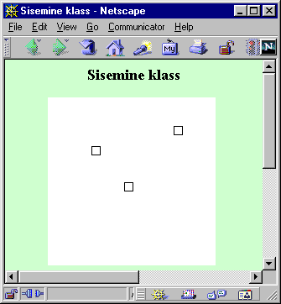

Sisemise klassi saab luua ka isendi loomise ajal.

import java.applet.Applet;
import java.awt.event.*;
import java.awt.*;
public class AnonyymneKlass extends Applet{
final Button b=new Button("Algus");
ActionListener anonyymneKuular=new ActionListener(){
public void actionPerformed(ActionEvent e){
b.setLabel("Ots");
}
};

public void init(){
add(b);
b.addActionListener(anonyymneKuular);
}
}

Veel lühem võimalus on toodud allpool. Siin luuakse sündmusekuularit realiseeriv isend otse addActionListeneri sulgude sees.

import java.applet.Applet;
import java.awt.event.*;
import java.awt.*;
public class AnonyymneKlass2 extends Applet{
Button b=new Button("Algus");
public void init(){
add(b);
b.addActionListener(new ActionListener(){
public void actionPerformed(ActionEvent e){
b.setLabel("Ots");
}
});
}
}

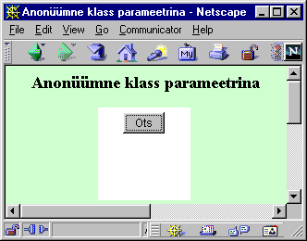

Komponendid

Arvutusvõimsuste ja programmimahtude kasvades on programmide arengut pidurdama jäänud programmeerija tööaeg ning programmides leiduvad vead. Loodeti, et tupikust päästab objektitehnika, kuid ka see ei osutunud imevahendiks. Nii nagu protseduurid aitasid liigendada jadaprogramme, aitasid objektid süstematiseerida protseduure. Kui aga klasse saab palju, on nendega samuti raske toime tulla. Javas on loodud lisatasemeks paketid, kuhu koondatakse sarnaste omadustega klassid. See aitab sobivat klassi leida. Samuti saavad ühes paketis paiknevad klassid lubada vastastikku üksteise omadusi kasutada.
Järgmiseks lahenduseks on pakutud komponenttehnoloogia. Selle järgi pannakse programm kokku kasutamisvalmis tükkidest. Näiteks võivad tükkideks olla kalender, liikuv auto, draiverite komplekt. Programmeerijal tuleb nad sobivalt ühendada ning loota, et tulemusena valmib kasutajasõbralik programm. Ühte komponenti võivad kuuluvad klassid eri pakettidest, samuti võib võrguprogrammide puhul üks komponent asetseda laiali mitmes masinas. Komponente saab luua mitmetes programmeerimiskeeltes. Nii on Java komponentideks oad (Bean), Microsoftil ActiveX komponendid. Et nad omavahel suhelda saaksid, on kirjeldatud sillad, millisel kujul komponendid andmeid vahetada saavad.

Oad

Java abil loodud komponente nimetatakse ubadeks (bean). Et neid võiks julgelt kõikjal kasutada, on neil samasugused turvapiirangud nagu rakenditelegi. Vabalt saab omale laadida BDK, mille abil saab hiirega komponente kokku lohistada ning rakendiks muuta. Seal saab kasutada ka neid komponente, mille loomisel pole BDK võimalusi silmas peetud, kuid järgides komponentidevahelise suhtlemise reegleid on võimalik oma komponenti teistega paremini suhtlema panna.

Kokkuvõte.

Objektorienteeritud programmeerimine loodi vigade paremaks avastamiseks, suurte programmide lihtsamaks kirjutamiseks, programmikoodi korduvkasutuseks ning reaalse maailma objektide paremaks kirjeldamiseks.
Enne isendi loomist peavad olema tema omadused ja oskused kirjeldatud klassis muutujate ja meetodite abil. Klassi isendi oskusi saab suurendada, luues klassile alamklassi. Alamklassis saab meetodeid juurde kirjeldada, samuti kasutada ülemklassi meetodeid. Kui soovida ülemklassi meetodi tööd muuta, tuleb alamklassis kirjeldada sama nime ja parameetritega, kuid alamklassi jaoks vajaliku koodiga meetod. Alamklasside isendit saab kasutada kõikjal, kuhu sobib ülemklassi isend, sest alamklasside omad mõistavad kõiki neid tegevusi sooritada, mis ülemklassis kirjeldatud on. Nad kas pärivad need oskused muutumatuna, või muudavad nende sisu meetodi ülekatmise abil. Kui soovida, et loodava klassi isend saaks tegutseda ka mujal kui oma ülemklassile ettenähtud kohas, tuleb kasutada liidest. Liidese realiseerimiseks peavad loodavad klassis olema kirjeldatud kõik oskused, mis liideses kirjas on.
Piiritlejate public, protected ja private abil saab määrata ligipääsetavust. Piiritleja static näitab, et temaga märgitu kuulub klassi, mitte isendi juurde.
Lihtandmetüüpideks Java-s on byte, short, int, long, float, double, char ja boolean. Nendest saab kombineerida struktuurtüüpe. Lihttüübi muutujas on väärtus, struktuurtüübi omas osuti isendile. Struktuurtüübist muutuja tühivääruseks on null. Nii liht- kui struktuurtüüpi andmeid saab paigutada
massiivi.

Erindid, veatöötlus

Iga vähegi suurema programmi juures tekib mittestandardseid olukordi, mis tuleb programmi sujuva töö jätkumiseks lahendada. Näiteks sisestab kasutaja sobimatu numbri või pole kettal piisavalt ruumi vaheandmete salvestamiseks. Üksikjuhtudel võib probleemi lahenduse kirjutada kahtlase olukorra juurde ning tillukeste programmide juures on see päris mõistlik. Kui aga sarnaseid veaohtlikke kohti on palju, siis tuleb sellise lähenemise juures ka kontrollimehhanisme palju kirjutada. See võib omakorda programmi kohmakaks, väheülevaatlikuks ning raskesti muudetavaks teha. Ka on olukord keerulisem, kui vastavalt olukorrale tuleks samale eksitusele erinevalt reageerida. Näiteks sünniaasta ekslikul sisestamisel võib kasutaja tähelepanu sellele juhtida ning aastat kohe uuesti küsida. Kui aga parooli sisestamisel eksitakse, siis tuleks enne uut sisestusluba mõnda aega oodata, et poleks võimalik lühikese ajaga suurt hulka paroole läbi proovida. Samuti võib juhtuda, et veale on kasulik reageerida selle tekkimise kohast koodis küllalt kaugel. Traditsiooniliselt on sellistest vigadest teada andmiseks kasutatud muutujaid, mis informeerivad paranduslõiku vajaliku paranduse iseloomust või saadavad vea kirjelduse mingit teed pidi tema jaoks loodud töötlemise koha juurde (nagu näiteks veakood Pacali numbriloomisprotseduuris val).
Java keelde loodi ootamatustega toime tulemiseks omaette mehhanism aitamaks probleemiinfot transportida lahenduskohani. Probleemi tekkimisel saab luua ning "lendu lasta" probleemiinfot kandva isendi. Sellest kohast alates programmi täitmine katkestatakse. Kui programmilõigu ümber on pandud neid teateid töötlev püünis, siis jätkatakse programmi täitmist püünisele järgnevalt käsurealt. Püünise puudumisel lendab probleemisend programmist välja, jättes kogu teel töö tegemata. Lihtprogrammide puhul tähendab see programmi töö lõppu. Kui erind aga tekkis näiteks rakendi ülejoonistamisel meetodis paint(), siis jääb see joonistuskord lõpetamata. Näide.
Probleem tüübimuundel:

public class Erind1{
public static void main(String argumendid[]){
String s="aabits";
int nr=Integer.parseInt(s);
System.out.println(nr);
}
}

annab töö tulemuseks:

C:\TEMP\java>java Erind1
Exception in thread "main" java.lang.NumberFormatException: aabits
at java.lang.Integer.parseInt(Integer.java:409)
at java.lang.Integer.parseInt(Integer.java:458)
at Erind1.main(Erind1.java:4)

Lahtiseletatult tähendab arvuti poolt tulnud vastus seda, et lõimes nimega main tekkis erind java.lang.NumberFormatException, kuna sõna aabits ei sobi numbriks. Allpool on näha, et viga tekkis klassi Integer meetodis parseInt failis Integer.java koodireal nr. 409, see meetod oli omakorda välja kutsutud samast failist realt 458 ning see omakorda minu loodud klassi Erind main-meetodis, real nr. 4.
Kuna sõna "aabits" pole võimalik kümnendsüsteemis arvuks muundada, siis kohas, kus seda üritatakse (Integer.parseInt(s)) lastakse lendu erind. Kuna siin näites pole erindipüünist, siis jäävad read alates tekkinud probleemist täitmata ning numbri väärtust välja ei trükita.
Järgneva näite

import java.io.*;
public class Erind2{
public static void main(String argumendid[]){
String s="aabits";
try{
int nr=Integer.parseInt(s);
System.out.println(nr);
} catch(NumberFormatException ex){
System.out.println("Vigane number");
}
System.out.println("Programmi ots");
}
}

Käivitamisel paistab:

C:\TEMP\java>java Erind2
Vigane number
Programmi ots

Siinses näites satub tekkinud erind püünisesse (try{ ... } catch ...) ning töödeldakse. Kasutajale teatatakse, et number on vigane. Kui erind on kinni püütud, jätkub programmi töö oma tavalist rada pidi järjekorras mööda käsklauseid.
Järgnevas näites palutakse kasutajal senikaua numbrit sisestada, kuni ta sellega arvuti jaoks loetavalt hakkama saab.

import java.io.*;
public class Erind3{
public static void main(String argumendid[]){
boolean korrata=true;
while(korrata){
try{
BufferedReader sisse=new BufferedReader(
new InputStreamReader(System.in)
);
System.out.println("Palun number:");
String rida=sisse.readLine();
int nr=Integer.parseInt(rida);
System.out.println("Number "+nr+" sisestati korralikult.");
korrata=false;
} catch (IOException sisendierind){
System.out.println("Probleem klaviatuuriga");
korrata=false;
} catch (NumberFormatException numbriformaadierind){
System.out.println("Valesti sisestatud number. "+
numbriformaadierind.getMessage()+
"\n Proovi veel!");
}
}
}
}
Eeltoodud näites võib erind tekkida nii klaviatuurilt lugemisel kui sisestatud sõne numbriks muundamisel. Katsendilause try{ ... } kogub tekkinud erindid kokku ning seejärel saab neid püünistes töötlema hakata. Iga püünis püüab kinni erindi sellest tüübist, mis on kirjutatud püünise parameetriks, või tema alatüübist. Muud liiki erindi püüdmiseks peab olema talle vastav püünis.

Erindiklasside hierarhia
Erindiklassid on samuti hierarhilised nagu muudki klassid Javas. Kõige üldisem on ehk kõige kõrgemal asub klass Throwable (kuid seegi on Objecti alamklass nagu muudki), tema alamklassideks on Error ning Exception. Esimene enamjaolt parandamatute vigade jaoks, teine eriolukordade jaoks, mida on lootust lahendada. Erindi suuremateks alamklassides on IOException ning RuntimeException. Esimese alla kuuluvad kõik sisendi-väljundi (Input-Output) erindid. RuntimeExceptioni alla kuuluvad erindid, mille tekkimise võimalusi on programmis palju, peaaegu igas lauses, kus omistatakse või arvutatakse midagi. Näiteks ruutjuur negatiivsest arvust annab erindi tüübist ArithmeticException Kui viietähelisest sõnast püütakse leida seitsmendat tähte, siis tekib IndexOutOfBoundsException. Need mõlemad aga on RuntimeExceptioni alamklassid. Kui muud eriolukorra tekkimise võimalused tuleb alati katsendibloki abil kinni püüda või kirjutada meetodi päisesse, et meetodist võib väljuda vastav erind, siis klassi RuntimeException või ükskõik millist tema alamklassi erindit püüda pole kohustuslik. Selline kohustus lihtsalt muudaks programmi kohmakamaks. Vajadusel saab neid aga püüda nagu muidki erindeid nagu eelpool toodud näiteprogrammides Erind1 ja Erind2.
Kui tahta ühe catch-püünisega püüda kinni näiteks nii massiivi rajaerindit (ArrayIndexOutOfBoundsException) kui ka tüübimuunduserindit (ClassCastException), siis piisab kui püünise parameetriks kirjutada RuntimeException. Kuna mõlemad esimesed on viimase alaliigid, siis sobivad nad RuntimeExceptioni kohale samuti nagu inimese kohale sobis nii vanaema, lendur kui insener. Kui kirjutame püüniseks catch(Exception erind), siis jäävad sinna kinni kõik erindid ning catch(Throwable probleem) püüab kinni kõik erindid ja vead. Kui tahame, et mõne erindiklassi puhul töödeldaks selle isendit ühtemoodi, kõiki muid erindeid aga teisiti, siis tuleb spetsiifilisem püünis ettepoole panna. Näiteks:

try{
lisaMassiivi(); //varem valmis olev meetod
} catch (ArrayIndexOutOfBoundsException me){
System.out.println("Massiiv täis");
} catch(Exception e){
System.out.println("Eriolukord: "+e.getMessage());
e.printStackTrace();
}
Erindi meetod printStackTrace() kirjutab välja, millises alamprogrammis (või ka omakorda alamprogrammi alamprogrammis) probleem tekkis.
Järgnevalt valik sagedamini kasutust leidvatest vea- ning erindiklassidest koos hierarhilise struktuuri ning kommentaaridega.

Klass Seletus

Throwable Igasugune probleem
Exception Erind ehk parandatav eriolukord
ClassNotFoundException Programmi ühte klassi ei leita
IOException Sisendi-väljundi erind
FileNotFoundException Faili ei leita
SocketException Interneti ühenduse erind
RuntimeException Igasugu erind, mida ei pea töötlema
ArithmeticException Arvutuserind (nt. jagamine nulliga)
ClassCastException Tüübimuunduserind
IllegalArgumentException Lubamatu argument
NumberFormatException Vigane numbriformaat
IndexOutOfBoundsException Rajaerind (nt. masiivi olematu element)
NullPointerException Muutuja ei osuta isendile, kuigi peaks
NoSuchElementException Otsitud elementi ei leita
Error Tõsisem viga
LinkageError Viga programmi käivitamisel
ClassFormatError Klassifail vigane
VerifyError Programmi sees lubamatud operatsioonid
VirtualMachineError Viga intepreteerimisel
OutOfMemoryError Mälu otsas

Erindeid saab programmi töö käigus ka ise lendu lasta. Siis saab eriolukorra teate saata töötleva püüniseni ilma selle jaoks muid vahendeid kasutamata. Näiteks:

if(nr>100) throw new ArithmeticException("Liiga suur number");

Erindi konstruktori parameetriks antud tekst kuulub loodud erindi juurde kogu tema "eluajaks" ning selle teksti sisu saab kätte erindile saadetava teatega getMessage(). Seda sisu saab vajaduse korral töötlemise juures arvestada.
Nagu eelnevalt kirjas, peab peale RuntimeExceptioni alla kuuluvate erinditüüpide kõikidele muudele erindi tekkevõimalustele tähelepanu pöörama. Niimoodi kompilaator ühtlasi hoolitseb, et kahtlased programmilõigud ei jääks tähelepanuta. Nende ümber peab olema katsendiblokk koos püünisega, kuhu vastavat tüüpi erind sobib, või peab meetod lubama vastavat tüüpi erindi enesest välja:

public void trykiKriipse(int hulk) throws Exception{
if(hulk<0)throw new Exception("negatiivne arv");
else for(int i=0; i<hulk; i++)System.out.print("-");
}
Sel juhul tuleb loodud erindiga tegelda siinset meetodit välja kutsuvas meetodis.
Soovi või vajaduse korral saab ka ise luua uusi erinditüüpe, s.t. klassi Exception alamklasse.

Kokkuvõte

Erindid aitavad probleemiteavet transportida tekkekohast töötlemiskohta. Erindid püüab kokku try{} katsendiblokk ning töödelda saab neid catch-püünistes. Töötlema ei pea vaid RuntimeExceptioni ning tema alamklasside erindeid.

Graafika

Graafikakomponendid
Graafikakomponendid aitavad programmeerijal hõlbustada programmi ja kasutaja suhtlemist. Samad võimalused saab luua ka joonistamisvahendite abil, kuid varem loodud komponentide puhul peab kasutaja nende käsitsemist õppima vaid korra, kasutada mõistab aga igal pool kus nad ette tulevad. Samuti piisab programmeerijal vaid paigutada komponent sobivale kohale, muuta tema omadusi vastavalt programmi vajadustele ning paluda programmil reageerida kasutaja tegevusele vastavalt. Komponendi sisemise ehituse üle on vaja pead murda vaid siis, kui soovida tema võimalustele midagi lisada, ise uut komponenti luua või olemasoleva vigu parandada.
Java keeles saab kasutada ligikaudu kümmet operatsioonisüsteemi juurde kuuluvat ning ligi seitsetkümmet java oma vahenditega loodud valmiskomponenti. Vajaduse korral aga saab neid täiendada ning ise juurde kombineerida ja luua. Operatsioonisüsteemi poolt pakutavad komponendid asuvad paketis java.awt, nad töötavad enamasti kiiremini ehk nõuavad arvutilt vähem ressursse. Nad näevad välja vastavalt operatsioonisüsteemile ning nende järgi vaadates ei pruugi väljagi paista, et rakendus on Java abil kirjutatud. Kui aga soovitakse (või on vajalik) et programmid erinevates keskkondades sarnaselt välja näeksid, siis tuleb kasutada "puhtaid" java komponente, mille värvus ning kuju operatsioonisüsteemist ei sõltu. Sellised valmiskomponendid asuvad enamjaolt klassis javax.swing.
Komponendid (nagu muudki objektid) saavad vastu võtta ning välja saata teateid. Saatja käivitab vastuvõtja meetodi. Komponendile teate saatmisel käivitatakse komponendi meetod (näiteks värvi muutmiseks). Teate saatmisel aga käivitab komponent (kui saatja ) vastuvõtja meetodi. Näiteks kui nupule vajutamisel muutub tekst tekstikastis suuremaks, siis öeldakse, et nupp saatis tekstikastile teate. Sisuliselt tähendab see, et nupule vajutamise tulemusena käivitatakse tekstikasti meetod, millega saab muuta fondi suurust. Et nupul oleks võimalik tekstikasti meetodit käivitada, peab nupule olema antud osuti tekstikastile ning öeldud, et juhul kui nupule vajutatakse, tuleb tekstivälja vastav meetod käima panna.
Iseseisvalt saab ekraanil avada akent (Window) või raami (Frame, raamaken). Java keeles tähistab aken lihtsalt ekraanipiirkonda mille kasutamist saab programm juhtida, raami puhul on sel piirkonnal ümber raam ning üleval nupud suurusemuutmiseks ja sulgemiseks ning pealkirjariba. Enamasti kasutatakse kasutaja mugavuse huvides programmides raami, kuid näiteks täisekraaniefektide loomiseks on akna kasutamine paratamatu. Nende suuruse määramisel saab arvestada ekraani suurust. Dialog on eriline raam, mille avamisel võib jätta programmi töö seniks pooleli, kuni kasutaja on vastuse sisestanud. Sulgemisnupule vajutamine ei sule raami automaatselt. Vajutuse juurde on võimalik siduda programmilõik, kus kirjeldatakse programmi vajutusjärgset käitumist. Seal saab näiteks küsida, et "kas soovite salvestada" või muud taolist.
Tekstiväli (TextField) ning tekstiala (TextArea) võimaldavad ekraanile näidata ning kasutajal sisestada teksti. Esimesel neist võib olla vaid üks rida, tekstiala puhul aga saab määrata, mitut rida talle tahetakse. Värvi ning šrifti on võimalik muuta vaid kogu teksti juures korraga, keerulisemat kujundust nõudvate tekstide puhul tuleks kasutada swingi paketti kuuluvat JEditorPane. Redigeerimise jaoks aga lihttekstikomponentidest piisab. Lisaks komponendis oleva teksti küsimisele ja määramisele saab eraldi küsida ja määrata märgistatud teksti, samuti kursori asukohta.
Nimekiri (List) ning valik (Choice) lubavad kasutajal valida etteantud võimaluste seast. Nimekirjas on samaaegselt näha mitu rida. Kasutajal võib lasta märgistada samaaegselt ka mitu rida. Valiku puhul tuleb rippmenüü lahti vaid valimise ajaks, ülejäänud ajal on näha vaid üks, parasjagu valitud rida. Andmed ridadel on sõnedena, muul otstarbel kasutades tuleb neid vastavalt intepreteerida. Et saaks valida näiteks pilte või värve, tuleb kasutada swingi komponente või siis vastav komponent ise kokku panna. Meetodite abil saab nendel komponentidel lisada ja eemaldada ridu, küsida, millise numbri või millise sisuga rea on kasutaja märgistanud. Saab lasta ka automaatselt rida märgistada. Veidi sarnane on ka swingi komponent JTree, kus kasutaja saab samuti ridu märgistada, seal aga on andmed paigutatud hierarhiliselt, puuna.

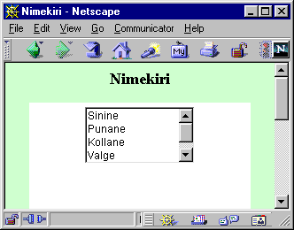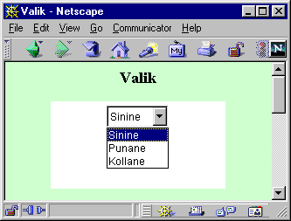

Silt (Label) võimaldab endasse paigutada ühe rea teksti. Swingi analoogile saab panna ridu mitu ning soovi korral ka pilte sisse. Nupp (Button) reageerib hiirevajutusele. Ka temale on võimalik awt-variandis panna üks rida teksti, swingi juures aga enam kujundada. Märkeruut (Checkbox) laseb kasutajal valida kahe võimaluse vahel (märgitud või mitte). Raadionupp saab samuti olla kas sees või väljas, kuid neid kasutatakse enamasti juhul, kui saab valida vaid ühte mitme võimaluse seast. Selle eest hoolitsemiseks on vaja luua märkeruudugrupp (CheckBoxGroup), kes hoolitseb, et sinna gruppi lisatud nuppudest oleks vaid üks sisse lülitatud.

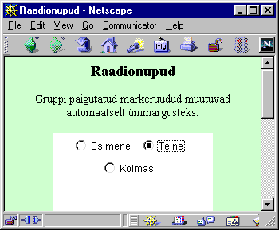

Menüüriba (MenuBar) annab kinnitada raami külge. Temast saab panna hargnema menüüd ning neist omakorda alammenüüd. Hüpikmenüü (Popup) võib panna välja hüppama mis tahes koha pealt.

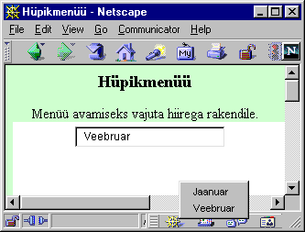

Joonistamise jaoks on loodud lõuend (Canvas), kuid vajaduse korral saab ka teistele komponentidele (näiteks rakendile) joonistada. Lõuendi abil saame suhteliselt kergesti omale soovitud komponendi luua. Näiteks kui soovime pildiga nuppu, mille pilt vajutamise ajal muutuks, siis tuleks luua lõuendi alamklass. Sinna saab kirjeldada, millist pilti näidata nupu üleval oleku ajal ning millist siis, kui hiirega tema peale vajutatakse.
Kui komponent on suurem kui tema jaoks eraldatud ekraanipind, siis saab ta paigutada ScrollPane sisse, mille tulemusena saab kerimisribade abil komponenti liigutada, vaadates teda läbi tema jaoks loodud "akna".
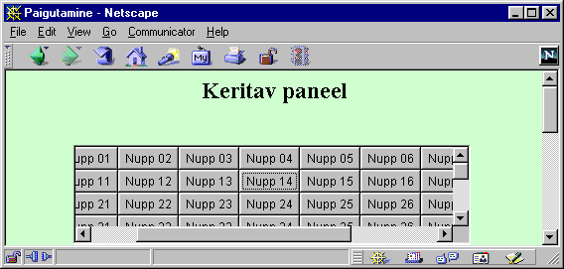

Paigutushaldurid

Graafikakomponent tuleb ekraanil näitamiseks paigutada konteinerisse (nt. raam, paneel, rakend). Konteineri sees komponente paigutada aitavad paigutushaldurid. Nad hoolitsevad, et näiteks raami suuruse muutmisel komponendid ekraanil mõistlikus suuruses näha jääksid. Kuna iga konteiner on samaaegselt ka komponent (ehk tema alamklass), siis saab ka konteinereid endid paigutushaldurite abil paigutada. Niimoodi paneele (või muid konteinereid) sobivalt üksteise sisse paigutades on võimalik saavutada peaaegu igasugune soovitud tulemus. Võimalik on ka täpselt ekraanipunktide järgi komponentide paigutus määrata, kuid see pole soovitav, sest näiteks raami suuruse või ekraani resolutsiooni muutmisel või uue komponendi lisamisel tuleks kogu kujundus uuesti kirjutada.
Katsetamise ajal on lihtsaimaks paigustushalduriks FlowLayout. Seal pannakse komponendid üksteise järgi ritta ning kui rida täis saab, siis minnakse ekraanil järgmisesse ritta.
GridLayout paigutuse puhul jagatakse konteineri juurde kuuluv piirkond ridadeks ja veergudeks, andes igale komponendile ühe lahtri. GridBagLayout on sarnane, kuid seal võib üks komponent katta ka mitu lahtrit. Swingi BoxLayout lubab komponendid panna kas ridadena või tulpadena, jättes nad loomulikku suurusse.

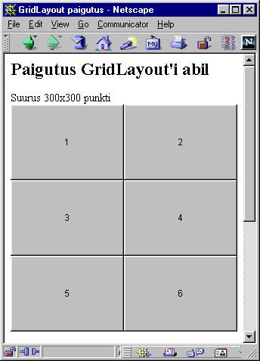

BorderLayout lubab komponendid paigutada nelja serva ning keskele. Servas olevad komponendid jäetakse servaga risti olevat mõõdet pidi nende loomulikku suurusse, keskele pandud komponent venitatakse kogu ülejäänud pinna ulatuses välja.

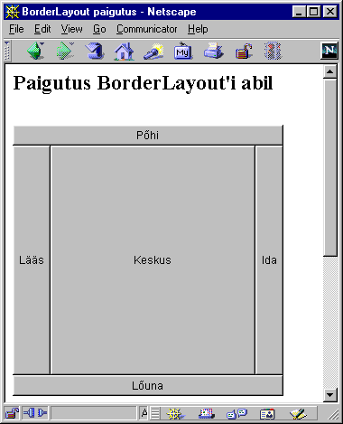

CardLayout võimaldab panna mitu kihti komponente üksteise peale, näidates välja pealmise kihi ning lubades kihte vahetada. Swingi JTabbedPane eesmärk on sarnane, kuid seal on kohe automaatselt juurde lisatud võimalus kasutajal soovitud kihti välja kutsuda.

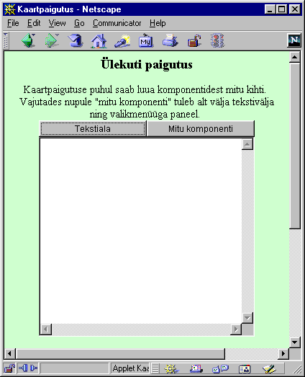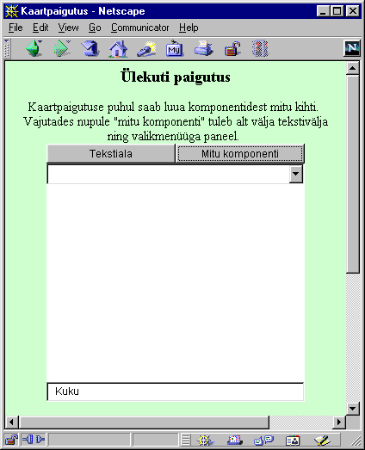

Kuularid

Sündmuste tulemusena millegi juhtumiseks tuleb sündmuse registreerijalt (ehk allikalt) saata teade sündmuse vastuvõtjale. Ühe sündmuse (näiteks nupuvajutuse) teadet saab saata mitmele vastuvõtjale, muuhulgas ka iseendale. Et allikas vastuvõtjale teate saadaks, selleks peab olema vastuvõtja end allika juures registreerinud vastavat tüüpi sündmuse kuulajaks. Kuulajaks saab end registreerida isend, kelle klass realiseerib vastava sündmusetüübi kuulamiseks loodud liidest. Näiteks hiirevajutuse kuulamiseks peab klass realiseerima liidest MouseListener. Liidese realiseerimine aga tähendab seda, et klassis oleks kirjeldatud kõigi liideses deklareeritud meetodite käivitamisel tehtavad tegevused. Näiteks MouseListeneri realiseerijal peavad olema kõik liideses kirjeldatud meetodid: nii hiire vajutamise, ülestõstmise, komponendi piirkonda sisenemise kui komponendist väljumise kohta. Kui soovitakse, et mõnel juhul ei reageeritaks, siis tuleb seegi arvutile selgeks teha, s.t. vastava meetodi sisuks kirjutada tühjad sulud.

import java.awt.*;
import java.awt.event.*;
public class Hiir1{
public static void main(String argumendid[]){
Frame f=new Frame("Hiireraam");
f.setSize(200, 300);
f.setVisible(true);
f.addMouseListener(new HiireKuular1(f));
}
}

class HiireKuular1 implements MouseListener{
Frame raam;
public HiireKuular1(Frame uusraam){
raam=uusraam;
}
public void mousePressed(MouseEvent e){
//suurendab raami laiust 10 ühiku võrra
Dimension suurus=raam.getSize();
raam.setSize(suurus.width+10, suurus.height);
}
public void mouseReleased(MouseEvent e){}
public void mouseClicked(MouseEvent e){}
public void mouseEntered(MouseEvent e){}
public void mouseExited(MouseEvent e){}
}

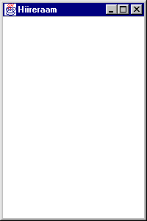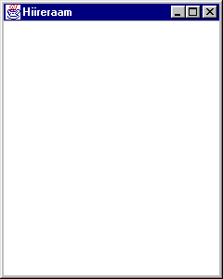

Et tühje sulge peaks vähem kirjutama, selleks on loodud adapterklassid liideste jaoks, mis defineerivad enam kui ühe meetodi. Vastava liidese adapterklass realiseerib liidest, jättes meetodi kehaks tühjad sulud, s.t. tehes meetodi käivitamisel mitte midagi. Kui me nüüd oma kuulari loome vastava adapteri alamklassina, siis piisab meil vaid üle katta meile vajalik meetod. Näiteks oma hiirekuulari loomisel katame üle vaid hiire vajutamisel käivitatava meetodi. Muude hiiresündmuste puhul kasutatakse adapterklassi meetodeid ning kuna seal midagi teha ei paluta, siis meile näib, nagu ei reageeritakski nendele sündmustele.

import java.awt.*;
import java.awt.event.*;
public class Hiir2{
public static void main(String argumendid[]){
Frame f=new Frame("Hiireraam");
f.setSize(200, 300);
f.setVisible(true);
f.addMouseListener(new HiireKuular2(f));
}
}

class HiireKuular2 extends MouseAdapter{
Frame raam;
public HiireKuular2(Frame uusraam){
raam=uusraam;
}
public void mousePressed(MouseEvent e){
Dimension suurus=raam.getSize();
raam.setSize(suurus.width+10, suurus.height);
}
}

Komponent võib ka ise saata teateid enese juures juhtunud sündmustest ning neid siis töödelda. Sel juhul pole eraldi klassi (ega isendit) kuulari jaoks vaja luua. Piisab vaid, kui komponendi alamklass ise realiseerib vastava sündmuse kuulamiseks vajalikku liidest. Liidese realiseerimiseks peab aga meetodi keha olema kõikidel liideses kirjeldatud meetoditel. Sellest siin need tühjad meetodid, et programm teaks, et näiteks hiire sisenemise korral ei tule tal midagi teha.

import java.awt.*;
import java.awt.event.*;
public class Hiir3 extends Frame implements MouseListener{
public Hiir3(){
addMouseListener(this);
}
public void mousePressed(MouseEvent e){
Dimension suurus=getSize();
setSize(suurus.width+10, suurus.height);
}
public void mouseReleased(MouseEvent e){}
public void mouseClicked(MouseEvent e){}
public void mouseEntered(MouseEvent e){}
public void mouseExited(MouseEvent e){}

public static void main(String argumendid[]){
Frame f=new Hiir3();
f.setSize(200, 300);
f.setVisible(true);
}
}

Kui aga ka komponendi alamklassis tahetakse kasutada adapteri võimalusi ning leitakse, et tühjade meetodite kirjutamine on aja ja ruumi raiskamine, siis tuleb veidi keerulisemalt hakkama saada. Kuna java keeles on võimalik pärida ainult ühelt eellaselt, siis üheaegselt nii Frame kui adapteri klassis paiknevat koodi pole võimalik pärida. Selgem ning kindlam on kirjutada eraldi adapteri alamklass ning ta konstruktorile anda parameetriks osuti komponendile nagu esimestes näidetes. Siis saab selle osuti kaudu komponendi tegevust juhtida. Versioonist 1.1 alates aga loodi võimalus sama probleemi ka lühemalt lahendada. Alljärgnevas näites luuakse adaptrile nimetu alamklass, kus kaetakse üle tema meetod, siis luuakse isend ning pannakse ta teateid kuulama. Meetod windowClosing kutsutakse välja siis, kui kasutaja vajutab raami sulgemise nupule. Selle tulemusena lõpetatakse programmi töö (System.exit).

import java.awt.*;
import java.awt.event.*;
import java.awt.*;
import java.awt.event.*;
public class Raam4 extends Frame {
public Raam4(){
addWindowListener(
new WindowAdapter(){
public void windowClosing(WindowEvent e){
System.exit(0);
}
}
);
}

public static void main(String argumendid[]){
Frame f=new Raam4();
f.setSize(200, 300);
f.setVisible(true);
}
}

Tekstikuular

Tekstikuulari liideses on kirjeldatud vaid üks meetod: textValueChanged. See meetod käivitatakse kuulajatel siis, kui allika (ehk tekstivälja või tekstiala) sees olev tekst on muutunud. Siin näites on rakend ühtlasi esimese tekstiala kuulariks. Kui esimeses tekstialas ehk allikas teksti muudetakse, siis selle tulemusena pannakse teise tekstiala sisuks esimese sisu koopia, kusjuures kõik tähed muudetakse väiketähtedeks.

import java.applet.Applet;
import java.awt.*;
import java.awt.event.*;
public class Tekstikuular extends Applet
implements TextListener{
TextArea tekstiala1=new TextArea(3, 30);
TextArea tekstiala2=new TextArea(3, 30);
public Tekstikuular(){
add(tekstiala1);
add(tekstiala2);
tekstiala1.addTextListener(this);
}
public void textValueChanged(TextEvent e){
tekstiala2.setText(tekstiala1.getText().toLowerCase());
}
}

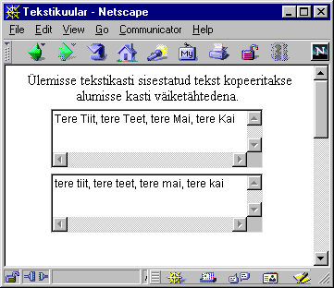

Klahvikuular

Klahvikuular peab realiseerima liidest KeyListener ning temale saadetakse teated keyPressed, keyReleased ning keyTyped. Siin näites pööran tähelepanu vaid allavajutamise juhule. KeyEvent isendi meetod getKeyCode annab tulemuseks täisarvu, mis vastab klahvi koodile. Siis kontrollin, millise klahviga on tegemist ning toimin vastavalt sellele. Konstant KeyEvent.VK_LEFT tähendab näiteks noolt vasakule.
Konstruktor kutsub välja init() meetodi ning alles viimases on kirjeldatud, mida tuleb teha uue isendi loomisel. Nii on see kirjutatud sellepärast, et rakendi loomisel konstruktorit ei kasutata, algkäsud isendile antakse meetodis init. Sama klassi aga iseseisva komponendina kasutades pannakse isendiloomel käima kõigepealt konstruktor.
Käsklus repaint() keyPressed meetodi lõpus käsib ekraani üle joonistada, s.t. kustutab vaja joonise ning käivitab siis eraldi lõimena meetodi paint. Sellise toimimise korral on ring õiges kohas ekraanil ka näiteks pärast rakendi nihutamist või teiste programmide alla sattumist.
Ülekaetud meetod isFocusTraversable() on vajalik selleks, et komponent võiks sattuda klaviatuuri fookusesse.

import java.applet.Applet;
import java.awt.event.*;
import java.awt.*;
public class Klahvikuular extends Applet implements KeyListener{
int x=100, y=100;

public void init(){
addKeyListener(this);
requestFocus();
}
public void paint(Graphics g){
g.drawOval(x-10, y-10, 20, 20);
}
public boolean isFocusTraversable(){
return true;
}
public void keyPressed(KeyEvent e){
int kood=e.getKeyCode();
if(kood==KeyEvent.VK_LEFT)x--;
if(kood==KeyEvent.VK_RIGHT)x++;
if(kood==KeyEvent.VK_UP)y--;
if(kood==KeyEvent.VK_DOWN)y++;
repaint();
}
public void keyReleased(KeyEvent e){}
public void keyTyped(KeyEvent e){}

}

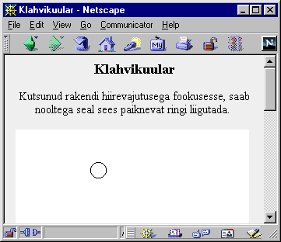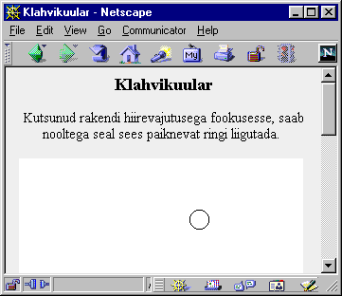

Fookusekuular

Fookusekuular registreerib fookuse saabumise ning eemaldumise teated, s.t. nende sündmuste toimumisel käivitatakse vastavad meetodid. Siin näites lihtsalt omistatakse tõeväärtusmuutujale väärtus tõene või väär vastavalt sellele, kas rakend on fookuses või mitte. Seejärel palutakse ekraan üle joonistada. Ülejoonistamine sõltub muutuja väärtusest. Kui komponent on fookuses, siis joonistatakse esiplaanivärviga rakend üle. Kui aga komponent fookuses pole, siis jäetakse pind värvimata.

import java.applet.Applet;
import java.awt.event.*;
import java.awt.Graphics;
public class Fookusekuular extends Applet implements FocusListener{
boolean fookuses=true;
public Fookusekuular(){
addFocusListener(this);
}

public void paint(Graphics g){
if(fookuses){
g.drawRect(0, 0, getSize().width-1, getSize().height-1);
}
}
public void focusGained(FocusEvent e){
fookuses=true;
repaint();
}
public void focusLost(FocusEvent e){
fookuses=false;
repaint();
}

public static void main(String[] argumendid){
Frame f=new Frame("Fookuseraam");
f.add(new Fookusekuular());
f.setSize(200, 200);
f.setVisible(true);
}
}

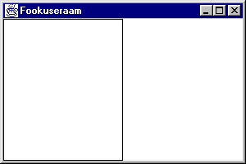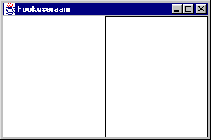

Hiirekuular
Hiire vajutuste ning hiire liikumise registreerimiseks on kummagi jaoks omaette kuular. Nii on kasulik seetõttu, et hiire liigutamisel tuleb teateid tunduvalt rohkem kui vajutamisel. Liigutamisel tuleb registreerida piisavalt palju punkte, et nende abil oleks võimalik kõverjoonelist liikumisteed ette kujutada. Järgnevas näites joonistatakse hiire vajutamise kohale punane ring, ülestõstmise kohale sinine ning kuid hiir väljub komponendi piirkonnast, siis joonistatakse viimase pind valge värviga üle. Vajutamise juures kirjutatakse ka, mitu korda selles punktis on hiireklahvi lühikeste vahedega vajutatud. Andmed selle kohta saab hiirevajutussündmuse puhul väljakutsutava meetodi MouseEvent tüüpi parameetrist.

import java.applet.Applet;
import java.awt.*;
import java.awt.event.*;
public class Hiirekuular extends Applet implements MouseListener{
public Hiirekuular(){
addMouseListener(this);
}
public void mousePressed(MouseEvent e){
Graphics g=getGraphics();
g.setColor(Color.white);
g.fillRect(e.getX()-15, e.getY()-15, 30, 30);
g.setColor(Color.red);
g.drawOval(e.getX()-15, e.getY()-15, 30, 30);
g.drawString(e.getClickCount()+"",e.getX(), e.getY());
}
public void mouseReleased(MouseEvent e){
Graphics g=getGraphics();
g.setColor(Color.blue);
g.drawOval(e.getX()-5, e.getY()-5, 10, 10);
}
public void mouseExited(MouseEvent e){
Graphics g=getGraphics();
g.setColor(Color.white);
g.fillRect(0, 0, getSize().width, getSize().height);
}
public void mouseEntered(MouseEvent e){}
public void mouseClicked(MouseEvent e){}
}
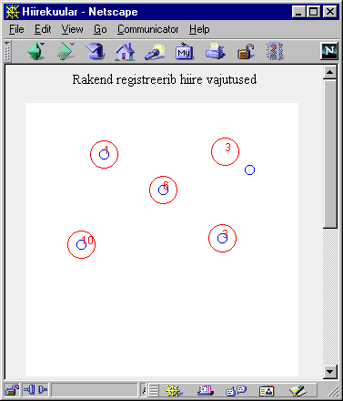

Hiire liikumise kuular
Pildi joonistamiseks on vaja registreerida nii hiire vajutusi kui liikumist. Et pääseda hiirekuulari praeguses programmis mitte vaja minevate sündmuste töötlemisest, selleks loon oma kuulari klassi MouseAdapter alamklassina, mis samaaegselt realiseerib MouseMotionListener liidest (meeldetuletuseks: korraga võib laiendada vaid ühte klassi, kuid liideseid realiseerida kuitahes mitu). Hiire allavajutamisel jäetakse meelde vajutuse asukoht. Liigutamisel aga tõmmatakse joon eelmise punkti ning hetkel hiire asukohaks oleva punkti vahele.

import java.applet.Applet;
import java.awt.*;
import java.awt.event.*;
public class Joonistus extends Applet{
public Joonistus(){
JoonistuseKuular kuular=new JoonistuseKuular(this);
addMouseListener(kuular);
addMouseMotionListener(kuular);
}
}

class JoonistuseKuular extends MouseAdapter
implements MouseMotionListener{
Joonistus peremees;
int vanax, vanay, uusx, uusy;
public JoonistuseKuular(Joonistus j){
peremees=j;
}
public void mousePressed(MouseEvent e){
vanax=e.getX();
vanay=e.getY();
}
public void mouseDragged(MouseEvent e){
uusx=e.getX();
uusy=e.getY();
Graphics g=peremees.getGraphics();
g.drawLine(vanax, vanay, uusx, uusy);
vanax=uusx;
vanay=uusy;
}
public void mouseMoved(MouseEvent e){}
}

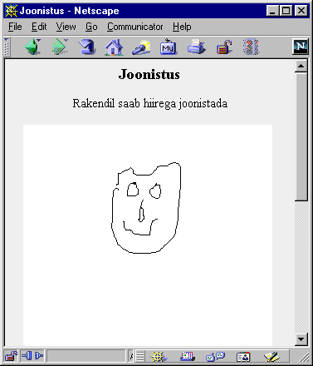

Järgnev näide erineb eelmisest selle poolest, et pilt joonistatakse enne mällu ning alles sealt ekraanile. Sellisel juhul saab pildi ka pärast selle ekraanilt kadumist uuesti sinna tekitada. Pilt luuakse mällu paint-meetodi esmakordsel väljakutsel. Meetod update on üle kaetud, et joonistamine ilusamini välja näeks. Vaikimisi update enne joonistab komponendi taustavärviga üle ning alles siis joonistab sinna peale pildi. Kui aga paluda update'l kohe pilt joonistada, siis aitab see vältida vilkumist.

import java.applet.Applet;
import java.awt.*;
import java.awt.event.*;
public class Joonistus2 extends Applet{
Image pilt;
public Joonistus2(){
Joonistuse2Kuular kuular=new Joonistuse2Kuular(this);
addMouseListener(kuular);
addMouseMotionListener(kuular);
}
public void paint(Graphics g){
if(pilt==null)pilt=createImage(getSize().height, getSize().width);
g.drawImage(pilt, 0, 0, this);
}
public void update(Graphics g){
paint(g);
}
public static void main(String[] argumendid){
Frame f=new Frame("Joonistus");
f.add(new Joonistus2());
f.setSize(300, 300);
f.setVisible(true);
}
}

class Joonistuse2Kuular extends MouseAdapter
implements MouseMotionListener{
Joonistus2 peremees;
int vanax, vanay, uusx, uusy;
public Joonistuse2Kuular(Joonistus2 j){
peremees=j;
}
public void mousePressed(MouseEvent e){
vanax=e.getX();
vanay=e.getY();
}
public void mouseDragged(MouseEvent e){
uusx=e.getX();
uusy=e.getY();
Graphics g=peremees.pilt.getGraphics();
g.drawLine(vanax, vanay, uusx, uusy);
vanax=uusx;
vanay=uusy;
peremees.repaint();
}
public void mouseMoved(MouseEvent e){}
}

Graafikakomponendi loomine

Omatehtud jooniste ning komponentide aluseks sobib lõuend (Canvas). Ta sobib lihtsaks joonistamiseks, kuid samas saab ta panna ka teateid vastu võtma, s.t. näiteks hiirevajutusele reageerima. Kui oled kord komponendi loonud, siis saad seda tervikuna kasutada seal kus parajasti vaja on. Kui oled komponendi tööga rahul, siis võid tarvitada teda ilma sisemisse ehitusse süvenemata. Alati ei pea komponendi loomisel kõike otsast tegema, vaid võib kasutada juba varem olemas olevaid tükke. Samuti võib luua varemvalmistatud komponendile alamklassi ning seal soovitud meetodid muuta. Nii võib kerge vaevaga lisada tekstialale võimaluse, et ta väljastaks oma sees oleva ridade arvu või paneks lisatavatele ridadele tühikud ette. Kui aga tahetakse sündmused ja kujundused täiesti ise määrata, siis tuleb aluseks võtta tühi pind ehk lõuend.
Siin näites joonistatakse lõuendile soovitud nurkade arvuga hulknurk. Nurkade arvu saavad väljapoolsed muuta vaid meetodi abil. Iga muutmisega kaasneb uus joonistamine.

import java.awt.*;
public class Nurgad extends Canvas{
protected int nurkadearv;
public Nurgad(){
nurkadearv=3;
}
public Nurgad(int uusarv){
nurkadearv=uusarv;
}

public void muudaNurkadeArv(int uusarv){
nurkadearv=uusarv;
repaint();
}

public void paint(Graphics g){
int korgus=getSize().height;
int laius=getSize().width;
double nurgavahe=2*Math.PI/(double)nurkadearv;
int raadius=Math.min(korgus, laius)/3;
int keskx=laius/2;
int kesky=korgus/2;
int vanax=keskx;
int vanay=kesky+raadius;
int uusx, uusy;
for(int i=1; i<=nurkadearv; i++){
uusx=keskx+(int)(raadius*Math.sin(i*nurgavahe));
uusy=kesky+(int)(raadius*Math.cos(i*nurgavahe));
g.drawLine(vanax, vanay, uusx, uusy);
vanax=uusx;
vanay=uusy;
}
}
}

Loodud komponenti saab kasutada seal, kus vaja hulknurki joonistada. Siin näites pannakse rakendi ekraanile üheksa hulknurka, nurkade arvuga kolmest üheteistkümneni.

import java.applet.Applet;
import java.awt.Frame;
public class Nurgarakend extends Applet{
public Nurgarakend(){
setLayout(new java.awt.GridLayout(3, 3));
for(int nr=3; nr<12; nr++){
add(new Nurgad(nr));
}
}
public static void main(String[] argumendid){
Frame f=new Frame("Hulknurkade näidised");
f.add(new Nurgarakend());
f.setSize(200, 200);
f.setVisible(true);
}
}
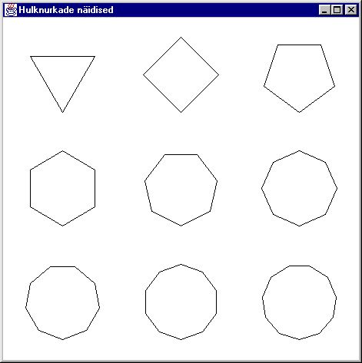

Samuti saab loodud komponendi abil lasta kasutajal valida, mitme nurgaga hulknurka soovib. Selleks panin rakendile kerimisriba ning loodud komponendi. Rakendi panin kerimisriba kuulajaks (AdjustmentListener). Kui kerimisriba määratud koha väärtust muudetakse, siis saadetakse uus väärtus rakendile, kes selle omakorda saadab hulknurka joonistavale komponendile.

import java.applet.Applet;
import java.awt.*;
import java.awt.event.*;
public class Nurgarakend2 extends Applet implements AdjustmentListener{
Nurgad ng=new Nurgad();
Scrollbar sb=new Scrollbar(
Scrollbar.VERTICAL, 3, 2, 2, 20
);
public Nurgarakend2(){
setLayout(new BorderLayout());
add(sb, BorderLayout.WEST);
add(ng, BorderLayout.CENTER);
sb.addAdjustmentListener(this);
}

public void adjustmentValueChanged(AdjustmentEvent e){
ng.muudaNurkadeArv(e.getValue());
}

public static void main(String[] argumendid){
Frame f=new Frame("Hulknurk");
f.add(new Nurgarakend2());
f.setSize(200, 200);
f.setVisible(true);
}
}



Kokkuvõte

Graafikakomponendid aitavad lihtsustada kasutajaga suhtlemist. Kümmekonda awt-paketis olevat komponenti juhitakse operatsioonisüsteemi poolt, nad näevad välja nii nagu vastavas operatsioonisüsteemis tavaks. Mõnikümmend swing-komponenti lisavad võimalusi. Need näevad välja igal pool ühtemoodi, töötavad suhteliselt aeglasemalt, kuid neid on kergem pilkupüüdvaks kujundada.
Komponentidega juhtunud sündmuste töötlemiseks tuleb luua vastava sündmuse kuular ning kuularil lasta end sündmuse allika juures registreerida. Komponent võib ka ise olla enesega juhtunud sündmuste kuulariks. Lisaks kuularitele saab vajadusel ka uusi sündmusi ja komponente ise luua.

Vood, failid

Vood
Voogude kasutamise abil saab sarnaselt andmeid lugeda nii failist, Internetist, sõnest, baidimassiivist, teiselt lõimelt kui ka klaviatuurilt. Samuti saab voo abil andmeid ühtmoodi väljastada. Vaid voo loomisel piisab märkida, kuhu ta suunatakse ning meetodid lugemiseks ning kirjutamiseks on edaspidi sarnased. Kui on vaja andmete päritolu- või sihtkohta muuta, piisab vaid muutusest voo loomisel. Nii saab näiteks Internetiühenduseta arvutis katsetada võrgust lugevat programmi, andes talle tegelikult andmed ette failist.
Põhilised sisendi-väljundi klassid asuvad paketis java.io. Tähtede lugemiseks mõeldud klassid lõppevad sõnaga Reader, kirjutamiseks — Writer. Näiteks failist tähtede lugemiseks sobib FileReader, faili kirjutamiseks FileWriter. Baitide kirjutamiseks on OutputStream, lugemiseks InputStream. Faili puhul siis vastavalt FileOutputStream ning FileInputStream.
Sisimas käib andmevahetus baitide kaupa, kasutamismugavuse huvides on aga loodud selle ümber mitmesuguseid kesti. Nii aitab näiteks DataOutputStream muuta baitideks nii täisarvud, reaalarvud kui tõeväärtused.

Andmevoog faili
Järgnevas näites luuakse kõigepealt failivoog, kuhu saab andmeid kirjutada vaid ühe baidi kaupa. Mähisklassi DataOutputStream abil koostatakse andmevoog ka muude andmetüüpide kirjutamiseks. Meetod writeInt kirjutab täisarvu (4 baiti), writeDouble, writeFloat, writeLong, writeChar, writeBoolean igaüks vastavat tüüpi väärtuse. Kui failist lugema hakata, siis peab arvestama andmete järjekorda ja tüüpi. Muul juhul võib faili ootamatus kohas lõppemise peale tekkida veateade või loetakse näiteks täisarvu asemele reaalarv ning kusagilt hakkab tekkima raskelt avastatav vigade ahel.

import java.io.*;
public class Voog1{
public static void main(String argumendid[]) throws IOException{
FileOutputStream failivoog=new FileOutputStream("arvud.dat");
DataOutputStream andmevoog=new DataOutputStream(failivoog);
andmevoog.writeInt(25);
andmevoog.close();
}
}

Andmevoog massiivi
Kui soovida faili asemel mälus paiknevasse massiivi kirjutada, siis tuleb vaid sihtkoht teisiti määrata. Nii voogu kirjutamine kui voo sulgemine jääb samaks.
import java.io.*;
public class Voog2{
public static void main(String argumendid[]) throws IOException{
ByteArrayOutputStream massiivivoog=new ByteArrayOutputStream();
DataOutputStream andmevoog=new DataOutputStream(massiivivoog);
andmevoog.writeInt(25);
andmevoog.close();
System.out.println("Masiivis on "+
massiivivoog.toByteArray().length+" baiti.");
}
}

Siin on lühiduse huvides vaid üks arv voogu kirjutatud, tegelikult aga võib sinna palju rohkem kirjutada. Faili kirjutamisel on piiriks arvuti kettamaht, mällu kirjutamisel mälumaht. Kui aga voo teisest otsast keegi loeb, siis polegi voogu läbivate andmete hulk piiratud. Vajadusel võib voogu kirjutamiseks luua omaette meetodi, mis saab parameetriks voo ning lisab sinna oma andmed.

Lühem andmevoo loomine
Kuna kirjutamisel pole meil eraldi osutit failivoole vaja, siis võime failivoo luua alles andmevoo konstruktoris, andes esimese osuti otse teisele.
import java.io.*;
public class Voog1a{
public static void main(String argumendid[]) throws IOException{
DataOutputStream andmevoog=new DataOutputStream(
new FileOutputStream("arvud.dat")
);
andmevoog.writeInt(25);
andmevoog.close();
}
}

OutputStream
Juhul, kui siiski soovime madalama taseme voo osutit eraldi kasutada (näiteks pärast samasse väljundvoogu mõne muu andmevoo abil kirjutada), siis võime ta kirjeldada lihtsalt kui väljundvoo osuti. Kuna OutputStream on kõigi väljundvoogude ülemklass, siis tohib ta osutada nii faili, mällu, võrku kui mujale minevale voole. DataOutputStream aga kasutab nagunii vaid kõigile väljundvoogudele ühiseid oskusi (s.t, et neisse saab baidi kaupa kirjutada). Siis saab sihtkoha märkida sobivasse sihtkohta voo avamisega.
import java.io.*;
public class Voog1b{
public static void main(String argumendid[]) throws IOException{
OutputStream voog=new FileOutputStream("arvud.dat");
DataOutputStream andmevoog=new DataOutputStream(voog);
andmevoog.writeInt(25);
andmevoog.close();
}
}

Kui faili kirjutamisel panna failivoo konstruktori parameetriks vaid failinimi, siis luuakse uus fail ning hakatakse sinna alates algusest kirjutama sõltumata sellest, kas enne selle nimega fail leidus või mitte. Enne olnud andmed lähevad lihtsalt kaduma. Kui aga soovitakse faili lõppu kirjutada, siis tuleb failivoo konstruktorisse lisada tõeväärtustüüpi muutuja näitamaks, kas lisada faili lõppu või luua uus tühi fail. S.t. new FileOutputStream("arvud.dat", true) jätab eelmise faili sisu alles ning lisab uued andmed faili lõppu.

Andmete lugemine failist
Failist aitab baite lugeda FileInputStream ning baite lihttüüpideks muundada DataInputStream. Viimase abil saab lihttüüpideks muundada ka mujalt (massiivist, Internetist, ...) tulevad baidid sarnaselt nagu DataOutputStream oskas muid andmetüüpe baitideks muundada. Lugemisel on iga tüübi lugemiseks vastav meetod: readDouble, readBoolean jne.

import java.io.*;
public class Voog3{
public static void main(String argumendid[]) throws IOException{
DataInputStream sisse=new DataInputStream(
new FileInputStream("arvud.dat")
);
System.out.println(sisse.readInt());
sisse.close();
}
}

Baitide lugemine
Algsest sisendvoost on võimalik ka otse baite lugeda. Seda võib tarvis minna siis, kui meil ongi baite vaja. Kui me ei tea saabuvate andmete hulka ning struktuuri, ka siis jääb üle neid vaid baidikaupa lugeda. Mõnikord on baidikaupa hea kontrollida, et kas andmed tulevad ikka korrektselt. Baite vaid omale teada oleva algoritmi abil muundades saame saadetavad andmed juhusliku lugeja jaoks salakirjaks muuta. Kirjutades voogu otse baite, peaks olema võimalik ka oma spetsiifiliste andmete puhul andmemuundamist kiiremaks muuta.
Baidivoost lugemiseks on InputStream'il käsk read, mis väljastab baidi väärtuse täisarvuna tüübist int vahemikus 0 kuni 255. Voo lõppedes väljastatakse -1, selle järgi saab teada, et voost tulevad andmed on otsas. Siin näites trükitakse järgemööda ekraanile failis olevate baitide väärtused. Sellist programmi võib mõnikord faili sisu kontrollimiseks täiesti vaja minna. Asendades FileInputStream'i mõne muu sisendvooga, saame kontrollida sealt saabuvate baitide väärtusi.

import java.io.*;
public class Voog3a{
public static void main(String argumendid[]) throws IOException{
InputStream sisse=new FileInputStream("arvud.dat");
System.out.println("Failis olevate baitide väärtused:");
int nr=sisse.read();
while(nr!=-1){
System.out.print(nr+" ");
nr=sisse.read();
}
}
}

Mällu lugemine
Kui soovime kõiki voost saabuvaid andmeid üheskoos töödelda, tuleks nad kuidagi üheskoos enese käsutusse saada. Kohaliku faili puhul on võimalik vähemalt faili pikkus enne andmete lugemist teada saada, võrgust saabuvate andmete puhul pole aga mingeid kindlaid vahendeid voo pikkuse küsimiseks. Üheks võimaluseks on saabuvad andmed kirjutada mällu baidivoogu, seejärel sealt baidimassiiviks muuta ja sealtkaudu töötlema hakata.

import java.io.*;
public class Voog3b{
public static void main(String argumendid[]) throws IOException{
InputStream sisse=new FileInputStream("arvud.dat");
ByteArrayOutputStream malu=new ByteArrayOutputStream();
int nr=sisse.read();
while(nr!=-1){
malu.write(nr);
nr=sisse.read();
}
byte[] massiiv=malu.toByteArray();
System.out.println("Failist loeti "+massiiv.length+" baiti.");
}
}

Internetis paikneva faili lugemine
Baidivoo abil saab enese käsutusse soovikohase Internetti välja pandud faili. Luues aadressile vastava URLi objekti ning avades selle ühenduse, võib ühenduselt küsida sisendvoo, millelt saab baidi kaupa vastava faili andmeid lugeda. Siin näites kirjutan saabuvad baidid töökataloogis asuvasse faili, programmi töö tulemusena saan kaugel asuvast failist omale koopia.

import java.io.*;
import java.net.URL;
public class Voog3c{
public static void main(String argumendid[]) throws IOException{
String aadress="http://www.tpu.ee/plogo.GIF";
InputStream sisse=
new URL(aadress).openConnection().getInputStream();
OutputStream valja=new FileOutputStream("pilt.gif");
int nr=sisse.read();
while(nr>=0){
valja.write(nr);
nr=sisse.read();
}
sisse.close();
valja.close();
}
}

Teksti lugemine
Teksti saab rea kaupa lugeda klassi BufferedReader abil. Selle konstruktor vajab parameetriks klassi Reader järglast, näiteks FileReaderit, kui soovitakse failist lugeda. Voo lõpu puhul antakse lugemisel rea väärtuseks null (tühiväärtus).
import java.io.*;
public class Voog4{
public static void main(String argumendid[]) throws IOException{
BufferedReader sisse=new BufferedReader(
new FileReader("andmed.txt")
);
String rida=sisse.readLine();
System.out.println("Faili esimene rida on: "+rida);
System.out.println("Nüüd järjestikku käik faili read:");
while(rida!=null){
System.out.println(rida);
rida=sisse.readLine();
}
}
}

InputStreami (baidivoo) saab Readeriks (tähevoog) muundada klassi InputStreamReader abil. Näiteks võrgust lugemisel annab pistik vaid baidivoo, sellest teksti lugemisel on aga soovitav muuta see enne tekstivooks.

Socket sc=new Socket("madli.ut.ee", 13);
BufferedReader sisse=new BufferedReader(
new InputStreamReader(sc.getInputStream())
);

Teksti kirjutamine
Teksti soovitatakse kirjutada klassi PrintWriter abil. Tema loomisel võib talle parameetriks anda nii OutputStreami kui Writeri. PrintWriter tunneb ise ära, millise vooga on tegemist ning vastavalt sellele saadab sinna andmeid.

import java.io.*;
public class Voog5{
public static void main(String argumendid[]) throws IOException{
PrintWriter valja=new PrintWriter(new FileWriter("ruudud.txt"));
for(int nr=1; nr<=100; nr++){
valja.println(nr*nr);
}
valja.close();
}
}

Tavaliselt kogub PrintWriter välja saadetavad andmed kokku ning alles puhvri täitumisel või voo sulgemisel saadab andmed kohale. Nii kulub vähem ressursse, sest sageli (näiteks Internetis) kulub ühe baidi või terve bloki andmete saatmiseks ühepalju energiat, sest ülekantavad blokid on kindla pikkusega ning juhul kui saadetakse vähem andmeid kui blokki mahub, siis täidetakse ülejäänud bloki sisu "aherainega".
Andmete teele saatmiseks saab voole öelda flush(). Et teade alati kohe peale kirjutamist teele läheks, selleks tuleb PrintWriteri konstruktorisse lisada true.

Klaviatuur ning ekraan
Mitmetes operatsioonisüsteemides saab klahvistikult lugeda ning ekraanile saata andmeid voona, ka Java keelde on selline lähenemine üle võetud. Nendele voogudele pääseb ligi klassi System väljade vastavalt in ja out kaudu. Nii tuleb tulemuse tekstiekraanile väljastamiseks saata seal paiknevad tähed voogu System.out. Klaviatuurilt lugemiseks aga tuleb püüda baite voost System.in. Klaviatuurilt saab väärtusi sisestada vaid sõnena (erinevalt näiteks C-st või Pascalist, kus võib kohe ette määrata, millise tüübi sisse andmed loetakse). Juhul kui meil on vaja sisestatut interpreteerida mõne teise tüübina, siis tuleb tüüp vastavate meetodite abil muuta. Sõne püüab täisarvuliseks objektiks muuta klassi Integer meetod parseInt.

import java.io.*;
public class Sisse1{
public static void main(String argumendid[]) throws Exception{
int arv;
double distants;
String s;
PrintWriter valja=new PrintWriter(System.out, true);
BufferedReader sisse=new BufferedReader(
new InputStreamReader(System.in)
);
valja.println("Osalejate arv:");
s=sisse.readLine();
arv=Integer.parseInt(s);
valja.println("Vahemaa:");
distants=Double.parseDouble(sisse.readLine());
valja.println("Kokku läbiti "+arv*distants+" km");
}
}

Väljund:

D:\Kasutajad\jaagup\java>javac Sisse1.java

D:\Kasutajad\jaagup\java>java Sisse1
Osalejate arv:
5
Vahemaa:
22.2
Kokku liiguti 111.0 km

D:\Kasutajad\jaagup\java>

Käsklus import java.io.* lubab kasutada kõiki paketti java.io kuuluvaid klasse. Siin programmis on neist kasutatud PrintWriter, BufferedReader ja InputStreamReader. InputStreamReader'it kasutatakse selles progammis sisendvoost System.in saabuva BufferedReader'ile "söödavaks muutmiseks".

Sõnevoog
Kuna sõne pikkusel Java keeles pole piirangut (2 miljardit tähte mida neljabaidine täisarv lubab on tunduvalt rohkem, kui tavaliste tekstide puhul võib ette tulla), siis saab ka suuremad andmed (näiteks failitäie teksti) sõnesse paigutada. Sõnesse kirjutamiseks sobib StringWriter, kuhu saab kirjutusvoo suunata samuti nagu mõne muu Writeri (näiteks FileWriteri) sisse. Sõne saab sellest kätte meetodiga toString(). StringReaderi abil saab pikast sõnest lugeda nagu voost, konstruktorina tuleb talle anda sõne, mille andmeid soovitakse voona lugema hakata.

import java.io.*;
public class SonevooLugeja{
public static void main(String[] argumendid) throws IOException{
StringReader sisendvoog=new StringReader(
"Tekst,\nmis simuleerib\nsisestust failist");
BufferedReader sisse=new BufferedReader(sisendvoog);
String rida=sisse.readLine();
while(rida!=null){
System.out.println(rida);
rida=sisse.readLine();
}
sisse.close();
}
}

D:\Kasutajad\jaagup\java>java SonevooLugeja
Tekst,
mis simuleerib
sisestust failist

Toru
Lõimede vahel andmevahetuseks saab luua toru. Selle tulemusena saab ühest otsast andmeid voona kirjutada, teisest lugeda. Kasutatakse näiteks siis, kui üks pool toodab andmeid (näiteks küsib kasutaja käest), teine pool aga töötleb neid (näiteks võrdleb ülejäänutega). Sellisel juhul ei pea kasutaja enne uue tulemuse ootama, et arvuti oleks eelmised suutnud ära töödelda. Samas saab töötlemise lõim töötada kasutajast sõltumatult, ootamata tema klahvivajutusi. Torusse saatmiseks on klass PipedOutputStream, torust lugemiseks PipedInputStream. Toru algus ja ots tuleb omavahel ühendada meetodi connect abil.

zip-faili loomine
Ka zip-faile saab Java abil luua ilma, et peaks ise faili struktuuri uurima. ZipOutputStreamile tuleb anda väljundvoog pakitud andmete väljasaatmiseks, teda ennast võib aga kasutada nagu iga muud väljundvoogu, näiteks PrintWriteri abil temasse andmeid kirjutades. Meetod putNextEntry teatab, et nüüd hakkavad tulema järgmise arhiivi lisatava faili andmed. Parameetriks tuleb anda ZipEntry, mis sisaldab andmeid lisatava faili kohta, lihtsamal juhul vaid selle nime.
import java.io.*;
import java.util.zip.*;
public class Voog6{
public static void main(String argumendid[]) throws IOException{
ZipOutputStream zo=new ZipOutputStream(
new FileOutputStream("nimed.zip")
);
PrintWriter valja=new PrintWriter(zo, true);
zo.putNextEntry(new ZipEntry("nimed.txt"));
valja.println("Juku");
valja.println("Kaarel");
zo.putNextEntry(new ZipEntry("kirjeldus.txt"));
valja.println("Korvpallimeeskonna varumängijad");
valja.close();
}
}
Sarnasel põhimõttel on võimalik kirjutada ka jar-formaadis arhiivifaile. Samuti saab ise luua filtri, mis andmed meile sobivalt muudab. Kui kirjutada filtrit, mis saadaks tekstist edasi vaid numbrid, tuleb lihtsalt iga tähe puhul vaadata, kas tegemist on numbriga ning siis vastavalt ta kas edasi saata või mitte.

Voogude kokkuliitmine
SequenceInputStream aitab kokku liita mitmest voost tulevad andmed. Senikaua võetakse esimesest voost, kuni see on tühi, siis minnakse järgmise voo juurde. Viimase voo ammendumisega saab ka SequenceInputStream tühjaks.

Isendite lugemine ja kirjutamine
Voogu on võimalik kirjutada ja sealt lugeda ka terveid objekte (ehk isendeid) klasside ObjectInputStream ning ObjectOutputStream abil. Nii saab säilitada või mujale mööda voogu edasi anda näiteks punkte, pilte või ka keerulisemate komponentide olekuid ilma, et peaks teadmagi, kuidas komponendid tehtud on.

import java.io.*;
import java.awt.Point;
import java.util.Date;
public class Voog7{
public static void main(String argumendid[]) throws IOException{
ObjectOutputStream valja=new ObjectOutputStream(
new FileOutputStream("objektid.dat")
);
valja.writeObject(new Point(3, 2));
valja.writeObject(new String("Kirjutamise aeg"));
Date praegu=new Date();
valja.writeObject(praegu);
valja.close();
}
}

import java.io.*;
import java.awt.Point;
import java.util.Date;
public class Voog7a{
public static void main(String argumendid[]) throws Exception{
ObjectInputStream sisse=new ObjectInputStream(
new FileInputStream("objektid.dat")
);
Point p=(Point)sisse.readObject();
String s=(String)sisse.readObject();
Date aeg=(Date)sisse.readObject();
sisse.close();
System.out.println(p+" "+s+" "+aeg);
}
}

Ka klasse (ning koos nendega alamprogramme) on võimalik voogu mööda transportida. Nii on võimalik omale võrku mööda kohale laadida meetodid, mida kohalikus masinas olemas pole.

Juhupöördusfail
Voo abil on andmeid võimalik vaid järjest kirjutada. Nii võib ühest otsast andmeid alles luua, teisest aga juba lugeda. Kui aga sooviksime voogude abil failis mõnda väärtust asendada, tuleks meil kogu fail ümber kirjutada, asendades vajaliku väärtuse. Juhupöördusfaili (RandomAccessFile) abil saab lugeda ning kirjutada faili etteantud positsioonilt. Kui näiteks soovin failis baidi nr. 1000 väärtust suurendada ühe võrra, siis tuleb mul panna osuti sellele kohale, lugeda väärtus, arvutada uus väärtus, panna osuti kirjutuskohale (ehk samale kohale kust ennist lugesin) ning kirjutada uus väärtus faili.
Juhupöördusfaili saab vastavate meetoditega (writeInt, writeBoolean, readInt, readBoolean jne.) kirjutada ning lugeda kõiki lihttüüpe, samuti sõnet. Konstruktoris tuleb määrata failinimi ning lisaks sellele teatada, kas soovitakse failist vaid lugeda või soovitakse sinna ka kirjutada. Faili lõpust edasi kirjutades muudetakse faili pikemaks. Faili keskele kirjutades kirjutatakse sinna jäänud andmed üle. Faili pikkuse saab lühemaks muuta käsuga setLength, sel juhul kaotatakse faili lõpu taha jäänud andmed. Jooksva kirjutus/lugemiskoha asukohta saab määrata meetodiga seek.

Failid ja kataloogid
Nii failide kui kataloogidega tegelemiseks on Java keeles klass File. Selle abil saab kontrollida faili pikkust, loomise ning muutmise aega. Samuti faile luua, kustutada ning ümber nimetada. Saab kontrollida, kas fail on olemas, kas sinna saab lugeda või kirjutada. Kataloogi puhul saab küsida samas kataloogis asuvate failide nimesid, luua alamkatalooge.

Andmed faili kohta
Klassi Fail1 main-meetodis uuritakse, kas fail nimega “nimed.txt” leidub. Juhul kui jah, siis kirjutatakse välja ta nimi, pikkus ning viimane muutmisaeg.
import java.io.*;
import java.util.Date;
public class Fail1{
public static void main(String argumendid[]) throws IOException{
File fail=new File("nimed.txt");
if(fail.exists()){
System.out.println(
"Faili "+fail.getName()+" pikkus on "+fail.length()+
" baiti. Viimati muudeti seda "+new Date(fail.lastModified())
);
}
}
}

Kataloogi sisu päring
Kataloogiosuti luuakse nagu failiosuti, s.t. antakse konstruktorisse vastava faili või kataloogi nimi. Ühe punktiga tähistatakse jooksvat kataloogi ning kahe punktiga ülemkataloogi. Alles spetsiifiliste meetodite rakendamisel kontrollitakse, kas tegemist on faili või kataloogiga, s.t. list() saab öelda vaid kataloogidele, meetod väljastab selles kataloogis asuvate failide nimed sõnemassiivina.
import java.io.*;
public class Kataloog1{
public static void main(String argumendid[]){
File kataloog=new File("."); // . on jooksev kataloog
String failid[]=kataloog.list();
System.out.println("Kodukataloogis asuvad failid on:");
for(int i=0;i<failid.length; i++){
System.out.println(failid[i]);
}
System.out.println("Laiendiga .txt on neist:");
for(int i=0; i<failid.length; i++){
if(failid[i].endsWith(".txt"))
System.out.println(failid[i]);
}
}
}

Kataloogi loomine
Uue kataloogi aitab luua käsk mkdir(). Vastloodud kataloogi saab kasutada nagu iga muud juba olemas olevat kataloogi, s.t. sinna faile kirjutada ning sealt lugeda. File.separator annab faili otsingutee eraldaja vastavalt operatsioonisüsteemile (s.t. "\" Dos/Windowsi ning "/" Unixi puhul). Kui soovitakse korraga luua mitu (rohkem kui üks) üksteise sees asuvat kataloogi, siis selleks on käsk mkdirs().

import java.io.*;
public class Kataloog2{
public static void main(String argumendid[]) throws IOException{
File kataloog=new File("uus");
kataloog.mkdir();
PrintWriter valja=new PrintWriter(
new FileWriter("uus"+File.separator+"katse.txt")
);
valja.println("Fail katsetamiseks");
valja.close();
}
}

Kataloogi kustutamine
Nii faile kui katalooge saab ka kustutada. Kataloogi kustutamiseks peab ta enne olema seest tühi. Kõigepealt kustutatakse kataloogis uus asuvad failid ning seejärel kataloog ise.
import java.io.*;
public class Kataloog3{
public static void main(String argumendid[]){
File kataloog=new File("uus");
if(kataloog.isDirectory()){
String[] failid=kataloog.list();
for(int i=0; i<failid.length; i++){
new File(kataloog+File.separator+failid[i]).delete();
System.out.println(failid[i]);
}
kataloog.delete();
}
}
}

Alamkataloogide andmed

Rekursioon

Kui soovida teada, palju on mõne kataloogi all andmeid ning kui palju saaks kettale katakoogi kustutamisel vaba ruumi juurde, siis ei piisa vaid kataloogi sees olevate failide suuruste kokku liitmisest. Ka ei piisa vaid sellest kui otsida üles vaid kataloogis olevad alamkataloogid ning nende seest failide pikkused kokku liita. Ka alamkataloogides võivad omakorda olla alamkataloogid ja nii päris mitu taset edasi. Et kõigile neile ligi pääseda, tuleb kasutada mõnd kavalamat võtet. Üheks võimaluseks on teha alamprogramm, millele antakse ette kataloogi nimi. Alamprogrammi ülesandeks oleks teha etteantud kataloogi failidega soovitud töö (näiteks lugeda kokku failide maht) ning juhul, kui töö käigus selgub, et etteantud kataloogis on omakorda alamkatalooge, siis paluda uuesti seesama alamprogramm välja kutsuda ning paluda tal vahepeal leitud alamkataloogiga sama töö ära teha. Kui alamprogrammile antakse ette vaid faile sisaldav kataloog, siis pole tal põhjust kusagile sügavamale minna. Kui kataloogi sisse on sattunud vaid faile (ning mitte teisi katalooge) sisaldavaid alamkatalooge, siis juhtub selle alamprogrammi täitmine olema kõige rohkem kahes kohas korraga: üks eksemplar uurimas alamkataloogi faile ning teine ootamas alamkataloogi nime juures, et saaks ülemkataloogi uurimisega edasi minna. Kui aga üksteise sees olevaid katalooge on rohkem, siis peab ka rohkem alamprogrammi eksemplare olema käiku pandud – iga taseme jaoks üks.

import java.io.*;
class Faililoetelu1{
static void trykiKataloog(String katalooginimi){
String failid[]=new File(katalooginimi).list();
for(int i=0; i<failid.length; i++){
String failinimi=katalooginimi+File.separator+failid[i];
System.out.println(failinimi);
if(new File(failinimi).isDirectory()){
trykiKataloog(failinimi);
}
}
}
static void main(String argumendid[]){
trykiKataloog("d:\\temp");
}
}

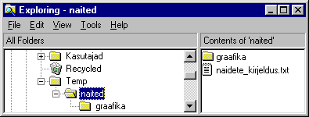

D:\Kasutajad\jaagup\java>java Faililoetelu1
d:\temp\1art-a.html
d:\temp\naited
d:\temp\naited\graafika
d:\temp\naited\graafika\hulknurk.txt
d:\temp\naited\naidete_kirjeldus.txt

Kataloogide nimistu
Alamkataloogide andmete kätte saamiseks on ka põhimõtte poolest küllalt teistsugune võimalus olemas. Siin tehakse mällu loetelu kataloogide nimedest, mida pole veel jõutud läbi vaadata. Iga kord, kui jõutakse läbi vaatamata kataloogini, pannakse selle nimi meelde. Kui parasjagu uuritud kataloog läbi saab, võetakse meelest järgmise kataloogi nimi ning asutakse selle sisu uurima. Esimest lähenemist nimetatakse rekursiooniks. Seda saab enamasti küllalt lühidalt kirja panna, samas võib mõnikord aga masinale raskeks käivitada osutuda, kui andmeid palju ning samast alamprogrammist palju eksemplare tööle pannakse. Tuhatkond korda kipub Pentium-100 arvutile piir olema, millest alates juba uute alamprogrammi eksemplaride väljakutse raskeks kipub minema. Kui aga otsitavate kataloogide nimed lihtsalt meeles hoida, siis ei saa arvuti ressursid mitte nii kergesti otsa.
Nimede meeles pidamiseks on appi võetud klass LinkedList. Tegu on kui massiiviga, kuid siin pole vaja ette öelda, palju elemente loetellu tuleb ning lisamisel või eemaldamisel muudetakse nimistu suurust automaatselt. Käsuga add lisatakse leitud kataloogi nimi listi lõppu, käsuga removeFirst küsitakse välja esimene ning eemaldatakse see loetelust.

import java.io.*;
import java.util.LinkedList;
class Faililoetelu2{
static void trykiKataloog(String katalooginimi){
LinkedList l=new LinkedList();
l.add(katalooginimi);
while(l.size()>0){
String failinimi=(String)l.removeFirst();
System.out.println(failinimi);
if(new File(failinimi).isDirectory()){
String[] failid=new File(failinimi).list();
for(int i=0; i<failid.length; i++){
l.add(failinimi+File.separator+failid[i]);
}
}
}
}
static void main(String argumendid[]){
trykiKataloog("d:\\temp");
}
}

D:\Kasutajad\jaagup\java>java Faililoetelu2
d:\temp
d:\temp\1art-a.html
d:\temp\naited
d:\temp\naited\graafika
d:\temp\naited\naidete_kirjeldus.txt
d:\temp\naited\graafika\hulknurk.txt

Kui kahe katalooge uuriva programmi väljundeid võrrelda, siis on näha, et esimesel juhul trükitakse iga alamkataloogi sisu sinna järele, kus kataloogi enesegi nimi on. Teisel juhul aga pannakse kataloogi nimi meelde ning alles pärast hakatakse selle sisu uurima. Sellepärast siin näites kataloogis graafika paikneva faili hulknurk.txt nimi ongi alles pärast eelmist faili. Kui andmepuu juhtub suurem olema, siis võib pealtnäha kokkukuuluvate andmete kaugus üksteisest päris suureks osutuda. Kui andmete vaatamise järjekorral pole tähtsust (näiteks failisuuruste summa arvutamise juures), siis pole vaja lasta end häirida. Samuti on niimoodi ühe kataloogi seest leitud failid ilusti koos.

Kokkuvõte

Voogude abil saab andmeid vahetada ühtmoodi mitmesuguste lähte- ning sihtkohtade vahel. Põhiliselt on tegemist faili, klaviatuuri/ekraani, mälu, toru ning võrguga, kuid vajadusel saab ka muid ühendusi (näiteks printeriga) luua. Voos liiguvad andmed jadana. Voo sisimas on tegemist baidijadaga, kuid neid saab interpreteerida vastavalt kasutaja vajadustele. Reader- ja Writer klassid on tähtede (sõnede) lugemiseks ja kirjutamiseks. DataInputStreami ja DataOutputStreami abil saab lugeda ja kirjutada lihttüüpe. Sõnede ridade kaupa lugemisel on lõputunnuseks tühiväärtus null. Baitide puhul väljastatakse lõpu puhul –1. ObjectInputStreami ning ObjectOutputStreami abil saab lugeda ja kirjutada objekte. Filtrite abil saab kasutada näiteks pakitud faile, samuti sidet kodeerida. Ka filtreid saab ise luua.
Voogude abil saab vaid järjest lugeda või kirjutada. Kui soovida faili keskelt üksikuid väärtusi lugeda või kirjutada, siis tuleb kasutada klassi RandomAccessFile. Käsuga seek saab määrata lugemis/kirjutamispea asukohta failis. Andmevahetuse mitmed meetodid võivad heita erindeid. Seetõttu tuleb tegelda nende püüdmise või edasisaatmisega.
Failide ja kataloogide kohta andmete küsimiseks, nende kustutamiseks ning ümber nimetamiseks on klass File. Üksteises alanevaid katalooge aitab uurida rekursioon.

Interneti vahendid Javas

Võrgu võimalused
Arvutid saab ühendada võrguks. Kohalik võrk võib koosneda kasvõi vaid kahest arvutist, mis omavahel ühendatud on ning mille abil saab teineteisele teateid ja dokumente saata. Võrgu kaudu saab transportida kõiksugu infot, mida on võimalik elektrisignaalideks muundada. Näiteks teksti, pilti ja heli. Üle võrgu transportides on tähtis ka ülekandmise aeg, et teine pool oleks valmis saadetavat infot vastu võtma.
Kahe kasutaja omavahelise reaalajas suhtlemise puhul on tähtis, et nad üheaegselt masina taha satuksid. Enamike teenuste korral aga töötab programm serveris pidevalt, kasutaja saab end vaid sobival ajal sinna ühendada ning siis andmeid saata ja küsida.

Ühenduse põhimõte

Füüsiliselt on arvutid ühendatud mitmesuguste juhtmetega (Ethernet, “keerupaar”, valguskaabel), juhtmed omakorda “sõlmede” (hub, switch) abil. Ühendusprotokollide abil on korraldatud nii, et programmidel andmete transpordiks piisab vaid teada arvutile antud aadressi (IP numbrit) või nime. Arvuti saab enese poole pöördumiseks kasutada nime localhost. Nii saab võrguprogramme katsetada ka ilma masinat võrku ühendamata.
Andmekoguse edasiandmiseks piisab andmeportsioni teele saatmisest koos sihtarvuti aadressiga, kus sihtarvuti programm selle kinni püüab (ühenduseta protokoll UDP datagrammide saatmiseks). Kui soovitakse andmete kohalejõudmist kontrollida või soovitakse muul põhjusel kahepoolset andmesidet, siis tuleks kasutada ühendusega protokolli (TCP), kus arvutite vahel luuakse ettekujutatav ühendusliin, mille kaudu saab andmeid saata ja lugeda.
Ühest arvutist võib samaaegselt olla selliseid ühendusi mitu. Näiteks FTP abil kopeeritakse faili teise arvutisse, Telneti aknast loetakse kirju ning jututoas suheldakse. Sel juhul on FTP programmil ühendus arvutiga kuhu kopeeritakse, Telneti programmil ühendus kirju hoidva masina vastava programmiga ning seiluri rakendil või muul jututoa klientprogrammil ühendus jututoa serveriga, kes kasutajatelt saabuvad teated kinni püüab ning teistele teateid kuulama määratud kasutajatele edasi saadab. Ka ühel programmil võib samaaegselt olla mitu ühendust teiste programmidega. Nii on jututoa keskuseks oleva masina programmil eraldi ühendus samaaegselt kõigi jututuppa meldinud kasutajate programmidega. Ta saab neilt saabuvaid andmeid lugeda ning omalt poolt kasutajatele saata. Serveripoolse programmi kood peab olema nii kirjutatud, et ta suudab samaaegselt mitmelt kasutajalt teateid lugeda ning otsustada, millisele liinile mida saata ning mida näiteks kettale logifailidesse kirjutada.
Ühenduse loomiseks seab ühes arvutis olev programm end ootele ning teisest arvutist saab ootajaga ühendust võtta. Kui nad ilusti ühele ajale sattusid, nii et ootaja jõudis ära oodata, millal teine ühendust palub, siis luuakse ilus kahepoolne sidekanal, mille kaudu saavad programmid andmeid vahetada.
Ühes masinas võib korraga suhtluspartnerit oodata mitu programmi. Masinas on ligikaudu 64000 väratit ehk porti, mille abil saab ühendust pidada. Tavalises lauaarvutis sellist ühenduste hulka harilikult vaja ei lähe, kuid näiteks asutuse serveris võib ühekorraga töös olevate ühenduste arv päris suureks minna.
Serverarvutis on harilikult alati töös mõned standardsed programmid, mis pakuvad kasutajatele teenuseid. Põhiliste teenuste juurde on välja kujunenud väratid, mille juures nad kasutajat ootavad. Serverarvutis kehtivat kellaaega näiteks teatab programm, mis peab väljastpoolt tuleva kasutajaga ühendust värati nr. 13 abil. Kasutajate kohta andmeid jagav finger ootab tavaliselt väratis number 79 ning www lehekülgi näidatakse värati 80 kaudu. Neid numbreid saab vajadusel muuta, kuid sel juhul peab kasutajale eraldi ütlema, kus kohast millist programmi otsida. Ühe värati kaudu saab teenust pakkuda (ehk partnerit oodata) üldjuhul vaid üks programm. Üks programm aga võib vajadusel kasutada ka mitut väratit. Näiteks FTP ühenduses kasutatakse kahte väratit: ühte teadete ja käskluste ning teist andmefailide edastamiseks.

Kellaaja küsimine eemal asuvast arvutist - näide
Järgnev programm küsib masina madli.ut.ee kellaaega.

import java.net.*;
import java.io.*;
public class Kell1{
public static void main(String argumendid[]) throws Exception{
Socket sc=new Socket("madli.ut.ee", 13);
BufferedReader sisse=new BufferedReader(
new InputStreamReader(sc.getInputStream())
);
System.out.println(sisse.readLine());
}
}

ning töö tulemusena vastati Tue Sep 21 17:38:45 1999 , mis oli parasjagu täiesti õige aeg.
Sideliini mängib klass nimega Socket ehk maakeeli pistik. Socket sc loob muutuja nimega sc tüübist Socket ning
new Socket("madli.ut.ee", 13);
loob uue pistikliidese kohalikus masinas töötava programmi ning masina madli.ut.ee vahel. Ühendus luuakse Tartu Ülikooli masinas väratis nr. 13 ootava teenust pakkuva programmiga. Pistikliidesest lugemiseks luuakse isend nimega sisse tüübist BufferedReader. Lause sc.getInputStream() annab pistiku sc voo, kust saab lugeda. InputStreamReader muudab voost saabuvad baidid tähtedeks ning BufferedReaderi abil hakkatakse ridu lugema. Eemal masinas ootav programm on loodud nii, et kui keegi temaga ühendust võtab, siis pärast ühenduse moodustamist saadab ta ühendust võtnud programmile oma kellaaega teatava lause ning lõpetab ühenduse. Käsu sisse.readLine() tulemusena loetakse sisendvoost üks rida ning see satub System.out.println meetodi parameetriks, kust kaudu see ekraanile trükitakse.

Voog nii kirjutamiseks kui lugemiseks
Kui soovida serverist kasutaja kohta teavet saada, siis aitab programm nimega finger. Kui ta on serverisse tööle pandud, siis talle kasutaja nime ütlemisel vastab ta näiteks, millal kasutaja viimati kirju lugenud on ning millal üldse masinasse loginud. Järgnevalt programmilõik, mis küsib serverilt lin2.tpu.ee infot jaagupi-nimelise kasutaja kohta.

import java.net.*;
import java.io.*;
public class Fingerinfo{
public static void main(String argumendid[]) throws Exception{
Socket sc=new Socket("lin2.tpu.ee", 79);
BufferedReader sisse=new BufferedReader(
new InputStreamReader(sc.getInputStream())
);
PrintWriter valja=new PrintWriter(sc.getOutputStream(), true);
valja.println("jaagup");
String rida=sisse.readLine();
while(rida!=null){
System.out.println(rida);
rida=sisse.readLine();
}
}

Ning tulemus nägi ekraanil välja järgmine:

C:\jaagup\vork>java Fingerinfo
Login: jaagup Name: Jaagup Kippar
Directory: /home2/jaagup Shell: /bin/bash
Office: L51
On since Tue Sep 21 19:06 (EEST) on ttypa from math6
4 minutes 3 seconds idle
Mail last read Tue Sep 21 19:08 1999 (EEST)
Plan:
Loodusteaduslike ainete eriala tudeng.

Muu programmiosa on kellaaja küsimisega sarnane. Andmete saatmiseks kasutati klassi PrintWriter, kes saadab andmed pistiku väljundvoo kaudu teisele osapoolele. Sõna true konstruktori teise parameetrina tähendab, et teade saadetakse kohe välja. Võrdlus !=null kontrollib, et seal rida ikka olemas oli ning järgnev käsk trükib selle rea ekraanile. Kui voog on suletud, siis pole sealt enam midagi tulemas ning meie programm läheb sellest while tsüklist edasi ning lõpetab oma töö.

Telnet-ühendus
Nõnda väratisse kirjutada ning lugeda saab ka programmi Telnet abil. Teda saab kasutada nii serverisse (nt. lin2.tpu.ee) sisse loginuna (samuti Telneti abil) kui ka kohalikust masinast otse mingi masina mingisse väratisse ühendust võttes. Kella küsimine näeb telneti abil välja järgmine:

[jaagup@minitorn jaagup]$ telnet madli.ut.ee 13
Trying 193.40.5.124...
Connected to madli.ut.ee.
Escape character is '^]'.
Wed Oct 11 19:16:07 2000
Connection closed by foreign host.
[jaagup@minitorn jaagup]$

Esimesel real on ees operatsioonisüsteemi viip ning selle järele kirjutati telnet madli.ut.ee 13. Järgnev rida teatab, et programm püüab ühendust saada masinaga 130.40.5.124. Tegemist on sama Tartu masinaga. Igal masinal on lisaks nimele veel number. Nimega saab lihtsalt elu mugavamaks teha, numbreid on keerulisem pähe õppida. Masinatel aga omavahel numbritest kergem aru saada. Connected rida teatab, et ühendus on saadud ning veel järgmine, et ühenduse katkestamiseks tuleb üheaegselt vajutada CTRL ning ]. Seejärel tuleb sealtpoolselt programmilt saabunud vastus. Connection closed on jällegi telneti programmi poolne teade ühenduse lõppemise kohta. Ka fingerit saab telneti abil kasutada, siis tuleb vaid väratiks valida 79 ning pärast ühenduse loomist tippida sisse inimese nimi, kelle kohta infot soovitakse saada. Nii saab telneti-nimelist programmi kasutada oma elu mugavamaks muutmisel ja programmide töö kontrollimisel, kuid soovides lasta omatehtud programmidel ühendust pidada ja mujalt andmeid saada, peame paratamatult ühenduse loomise ning teadete vahetamise ise programmi sisse kirjutama.

Omatehtud serveriprogramm
Ka ise saame luua väratit kuulavaid programme, mis sinna uudistama tulnuga suhtlevad. Järgnev programm kirjutab kõigile, kes ennast selle masina, kus programm töötab, väratisse nr. 3001 ühendavad, et arvuti on korras.

import java.io.*;
import java.net.*;
public class Teade1{
public static void main(String argumendid[]) throws IOException{
ServerSocket ss=new ServerSocket(3001);
while(true){
Socket sc=ss.accept();
PrintWriter valja=new PrintWriter(sc.getOutputStream(), true);
valja.println("Arvuti on korras");
sc.close();
}
}
}

Ning nagu teisest masinast proovides näha, programm töötab.

[jaagup@minitorn tarkvara]$ telnet math6.tpu.ee 3001
Trying 193.40.238.56...
Connected to math6.tpu.ee.
Escape character is '^]'.
Arvuti on korras
Connection closed by foreign host.

Proovida saab ka tegelikult samast masinast, kui masina nimeks panna localhost ning sellisel juhul ei pea arvuti isegi mitte võrgus olema.
Kui ühenduse pidamiseks oli klass Socket (pistik), mille sisend- ning väljundvoo abil sai teateid lugeda ning saata, siis ühenduse loomiseks peab ühes otsas olema klass ServerSocket. Konstruktoris antakse ette, millist väratit ta kuulab ning siis, kui programmis saadetakse talle teade accept(), jätab ta programmi täitmise seniks seisma, kuni väljapoolt keegi selle väratiga ühendust tahab võtta (n.ö. kuulab kuni keegi uksele koputab). Siis väljastab ServerSocket pistiku, mille abil saab koputanuga ühendust pidada. Edaspidine pistikust lugemine ning sinna kirjutamine on sarnane kui eelmiste programmidegi puhul.
Nüüd näide programmist, mis vastab sõltuvalt kasutaja nimele:

import java.io.*;
import java.net.*;
public class Teade2{
public static void main(String argumendid[]) throws IOException{
ServerSocket ss=new ServerSocket(3001);
while(true){
Socket sc=ss.accept();
PrintWriter valja=new PrintWriter(sc.getOutputStream(), true);
BufferedReader sisse=new BufferedReader(
new InputStreamReader(sc.getInputStream())
);
valja.println("Mis su nimi on?");
String nimi=sisse.readLine();
if(nimi.equals("Mari")){
valja.println("Tule homme minu juurde!");
} else{
valja.println("Mind pole homme kodus.");
}
sc.close();
}
}
}

Selle programmi juures aga tekib probleem: ajal, kui keegi kasutaja oma nime sisse tipib, on programm selle koha peal paigal ning samaaegselt ei saa teise kasutajaga suhelda. Kui aga juhtuks sel ajal Mari ühendust võtma, siis peaks ju ka tema ootama ning sellest oleks ju ometi kahju. Analoogiliselt: kui säärase põhimõttega töötaks ka pangaautomaatide programm, siis saaks korraga vaid üks kasutaja oma rahaga opereerida ning teised peaksid tema järele ootama. Olgugi, et kasutaja on võibolla Tartus ning ootaja Raplas, kuid kui nad kasutavad võrgu kaudu sama programmi teenuseid, peab programm suutma nende mõlemaga tegelda.

Eraldi lõim

Järgnev programm peaks hakkama saama ka juhul, kui mõni kasutaja end külge ühendab ning siis end paigale unustab.

import java.io.*;
import java.net.*;
public class Teade3{
public static void main(String argumendid[]) throws IOException{
ServerSocket ss=new ServerSocket(3001);
while(true){
new Teate3loim(ss.accept());
}
}
}

class Teate3loim extends Thread{
Socket sc;
public Teate3loim(Socket uus_sc){
sc=uus_sc;
start();
}
public void run(){
try{
PrintWriter valja=new PrintWriter(sc.getOutputStream(), true);
BufferedReader sisse=new BufferedReader(
new InputStreamReader(sc.getInputStream())
);
valja.println("Mis su nimi on?");
String nimi=sisse.readLine();
if(nimi.equals("Mari")){
valja.println("Tule homme minu juurde!");
} else{
valja.println("Mind pole homme kodus.");
}
sc.close();
}catch(Exception e){
System.out.println("Probleem: "+e);
}
}
}

Kui üldjuhul käivitatakse programmi käske ükshaaval ning järgmist käsku alustades võib kindel olla, et eelmisega seotud toimingud on lõpetatud, siis mitme kasutaja üheaegseks teenindamiseks tuleb sellest rahulolust loobuda. Kuigi iga kasutaja puhul täidetakse tema jaoks tarvilikke toiminguid ükshaaval, tegeldakse samal ajal ka teise kasutajaga. Lihtsamate programmide puhul võib eeldada ja loota, et samaaegsed toimingud üksteist ei sega, kuid veidi hiljem tuleb hakata neid omadusi arvesse võtma.
Siin luuakse iga kasutaja jaoks omaette lõim(Thread) ehk iseseisvalt töötav käsujada. Selle abil saab programm korraga nagu "mitmes kohas" olla. Peaprogrammi (Teade3) osaks jääb vaid lasta ServerSocket'il väratit kuulata ning kui keegi ühendust võtab, siis luua uus lõime (Teate3Loim) eksemplar ehk isend temaga suhtlemiseks.
Lõimeklassi meetodisse run() kirjutatud koodi saab käima panna sõltumatult programmi muudest tegemistest. Selleks tuleb lõimeklassi isendil käivitada meetod start() ning siis juba java virtuaalmasin ise hoolitseb selle eest, et loodud uus lõim saaks oma run() meetodisse kirjutatud koodi iseseisvalt täita. Lõimeklassi isend luuakse peaprogrammis new Teate3loim(ss.accept()); Selle käsu peale eraldatakse uuele isendile mälu ning käivitatakse konstruktor. Viimases jäetakse lõime isendisse meelde accept-käsuga loodud ühendus ning edasi kutsutakse välja lõimeklassi sisene meetod start(), et Java virtuaalmasin teaks hakata selle isendi sees olevat run meetodit käivitama.
Muutuja sc on kirjeldatud väljapool meetodeid selle pärast, et ta kehtiks kogu isendi ulatuses, s.t. nii konstruktoris kui meetodis run. Konstruktoris hakkab see osutama peaprogrammilt antud pistikule ning run-meetodis loetakse ning kirjutatakse sc kaudu viidatud ühenduse abil.
try-catch püünis run meetodi sees töötleb tekkivaid eriolukordi, praegusel juhul lihtsalt trükib välja sõna "probleem" ning seejärel kirjelduse, mis erindiga kaasa anti. Erind tekib näiteks juhul, kui ühendus ära kaob. Kinni püütakse erindid sellepärast, et nad programmi tööd ei hakkaks segama. Kuna run meetod kaetakse algse Thread klassiga võrreldes üle ning algses meetodis pole lubatud erindeid välja heita, siis ei tohi ka üle kaetud meetodisse erindit välja lubavat throws-klauslit kirjutada. Vähemasti seetõttu tulebki püünist kasutada.

Lihtne jututuba
Järgnev programm on väike Telneti-jututuba:

import java.io.*;
import java.net.*;
import java.util.Vector;
public class Jututuba{
public static void main(String argumendid[]) throws IOException{
ServerSocket ss=new ServerSocket(3001);
Vector uhendused=new Vector(); //ühenduste hoidla
while(true){
Socket sc=ss.accept();
uhendused.add(sc);
new JututoaLoim(sc, uhendused);
}
}
}

class JututoaLoim extends Thread{
Vector v;
Socket sc;
public JututoaLoim(Socket uus_sc, Vector uus_v){
v=uus_v;
sc=uus_sc;
start();
}
public void run(){
try{
BufferedReader sisse=new BufferedReader(
new InputStreamReader(sc.getInputStream())
);
boolean veel=true;
while(veel){
String rida=sisse.readLine();
System.out.println(rida);
if(rida.startsWith(".ots"))veel=false;
for(int i=0; i<v.size(); i++){
Socket skt=(Socket)v.elementAt(i);
PrintWriter valja=new PrintWriter(
skt.getOutputStream(), true);
valja.println(rida);
}
}
sc.close();
v.remove(sc);
} catch(Exception e){
System.out.println("Probleem: "+e);
}
}
}
Jututoa töö nägemiseks tuleb kõigepealt serveripoolne programm tööle panna ning seejärel võib klient end külge ühendada. Windowsi Telneti puhul saab Connect menüüst valida Remote System ning sealt sättida, millise nimega masinasse ning väratisse ühenduda soovitakse. Sama masina nimi on localhost, väratis 3001 ootab me loodud serverprogramm. Kui Terminal menüü alt lülitada Local Echo, siis on ka tippimise ajal näha, mida kirjutatakse. Muul juhul tulevad nähtavale vaid serveri poolt saadetud teated.
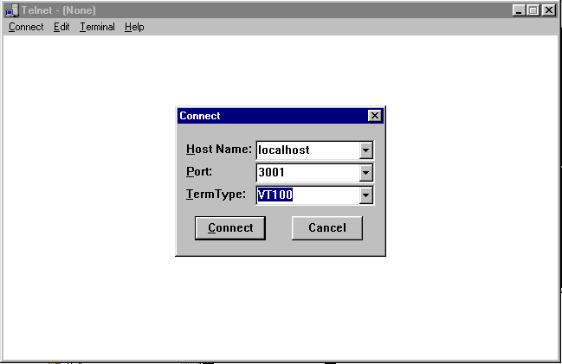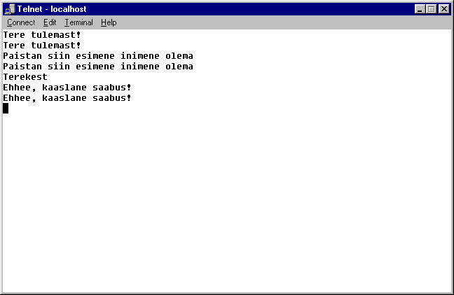
Järgmisena külge ühendunud klient hakkab teksti nägema alates hetkest, kui ühendus on loodud. Siin paistab teise kliendi esimene saadetud teade olema "Terekest". Esimese kliendi aknas paistab see erinevalt muust tekstist olema ühekordselt. Serverprogramm on koostatud nii, et kõik tipitav tekst on konsoolil näha.
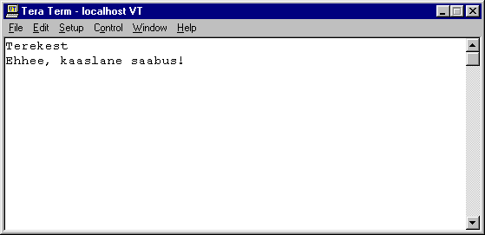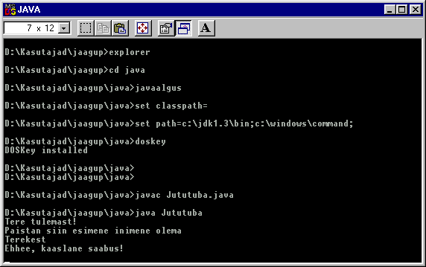

Võrreldes eelmise programmiga on juurde tulnud Vector ühenduste andmete hoidmiseks. Programmeerija jaoks käitub see samamoodi kui eelpool kataloogi nimede meelespidamiseks kasutatud LinkedList. Tegemist on muutuva suurusega massiiviga, kuhu saame elemente lisada ning eemaldada. Vector hoiab andmeid teadmises, et need on kõige ülema klassi ehk Object isendid. Massiivi lisades muudab ta kõik muud automaatselt Objectiks, välja võttes peame ütlema, milliseks tüübiks me teda muundada soovime. Juhul kui muundamine on võimalik, toimib kõik ilusti. Kui kusagilt kasutaja juurest tuleb uus rida teksti, saadetakse see tekst kõikidele kasutajatele, kelle pistik on massiivis. Kui kasutaja kirjutab .ots, siis pääseb ta tsüklist välja, ühendus katkestatakse ning tema pistik eemaldatakse massiivist.

Rakend ja võrk
Ka rakendid ehk appletid ehk rakendikäituri sees töötavad programmikesed saavad Interneti kaudu andmeid liigutada. Et aga neid võiks julgelt käivitada, selleks on neile lisaks muudele piirangutele (nad ei pääse ligi failidele ega arvuti seadmetele) ka võrgu kasutamise juures piirang: nad saavad ühendust pidada vaid selle masina väratitega, kust rakendi enese programm rakendikäiturisse tõmmatud on. Kui on vaja muude masinatega suhelda, siis tuleb rakendi klasse hoidvasse masinasse tööle panna programm, mis siis juba vajaliku masinaga ühendust peab. Kui taolist turvapiirangut poleks, siis saaks programmeerija kirjutada rakendi, mis kasutajale teadmata näiteks võõrasse masinasse sisse murrab. Samas võõrast masinast sissetungijat otsima hakates jõutaks rakendi kasutajani, kes aga milleski süüdi pole. Kuna brauserid on arvutites levinud, siis on kerge programme kasutada rakenditena. Siis võib kasutaja asuda ükskõik millise Internetti ühendatud arvuti taha ja programmi kasutada. Kui ka andmed salvestatakse serveris, siis saab tööd rahumeeli jätkata samast kohast, kus eelmisel korral pooleli jäi ning andmed tulevad võrku pidi kohale.

Trips-traps-trull

Kirjeldus
Võrguprogrammi näiteks on siin kokku pandud Trips-traps-trulli mäng. Serveripoole ülesanne on kaks mängijat kohale oodata, siis kordamööda teineteisele käiguõigus anda ning saadetud käsud edasi saata. Samuti on serveripoole otsustada, kumba mängijat tähistatakse nulli ja kumba ristiga. Otsus on tehtud lihtne: esimene saabunud mängija saab märgiks X, teine 0. Server ise on koostatud nii, et kui üks paar on omaette lõime abil mängima saadetud, siis asub serveri peaprogramm ise järgmist kasutajat ootama ning paari kokku saamisel paneb need taas omavahel mängima. Edasine klientide vaheline vestlus on juba nende otsustada. Server seda otseselt ei määra ega kontrolli. Vaid kirjutamise järg antakse mängijatele kordamööda. Kui keegi mängijatest saadab lõputunnuse, siis lõpetatakse neid mängijaid teenindava lõime töö.
Kliendi pool ühendab end serveriga ning asub sealt tulevaid teateid ootama. Kui öeldakse, millise sümboliga klient mängib, siis jäetakse see meelde. Kui teatatakse toimunud käigust, siis joonistatakse selle tulemus nuppudest moodustatud mängulauale. Kui oli tegemist mängu alguse teatega või vastase käiguga, siis muudetakse lubatud käigunupud aktiivseks, et kasutaja saaks sobiva valida. Vajutuse peale muudetakse nupud taas külmunuks, saadetakse nupule vastav käik serverisse ning edasi tegutsetakse vastavalt saabuvatele teadetele. Lõpetusnupule vajutades saadetakse lõpetusteade, mille peale server teab selle edasi saata mängupartnerile ning samas ka nende mängijatega suhtleva lõime sulgeda. Saadetavad käsud näevad välja järgnevad:

Kuju | Tähendus
.margiksX | Teate saanud klient teab edaspidi, et tema mängib ristidega. Kui olnuks .margiks0, tuleks nullidega mängida
.kaikX5 | Mängija X käis nupu 5. .kaik03 tähendanuks, et mängija 0 vajutas nuppu 3.
.kaikVaba | Teate saanud klient võib oma käiguga alustada.
.ots | Mäng on lõppenud

Tutvustavad pildid
Järgnevalt on mõned pildid ühest konkreetsest mängust. Masinas on käivitatud serverprogramm, üks klient käsurealt ning teine veebiseilurist. Serverisse on jõudnud mõlemad kliendid ühenduda (sellest teatavad serveri ekraanil sõnad Esimene ja Teine). Klient on serverist teateid kuulava lõime tööle saanud.

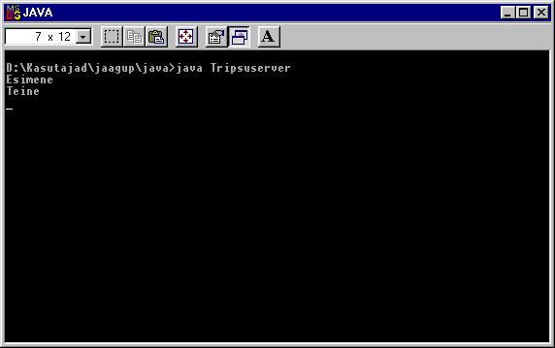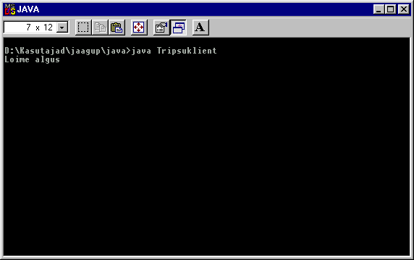
Seiluriaknas olev klient jõudis ühenduda esimesena. Temale tuli kõigepealt teade .margiksX Oota paarilist, mille peale inimene teab, et tal tuleb partnerit oodata. Partneri saabumisel antakse sellele teada .margiks0 ning seejärel esimesele ühendunule .kaikVaba. Selle peale vabastatakse esimese kliendi nupud lukust ning tal on vaba voli käia. Mängijal on vaba voli valida üheksa mängunupu ning Stopp-nupu vahel.

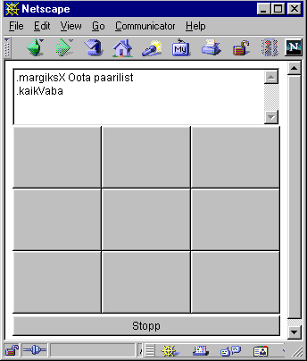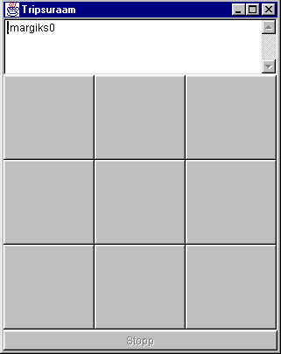

Nagu serveri konsoolilt näha, käis X-iga mängija kõigepealt nupule nr. 0 ning seejärel 0-ga mängija nupule 1.

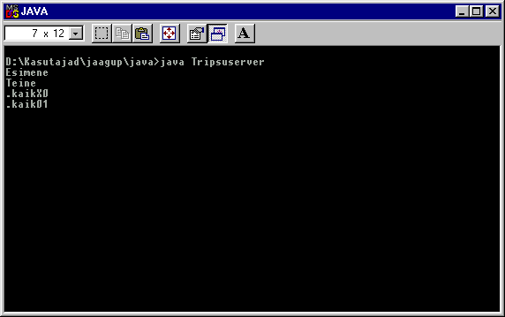

D:\Kasutajad\jaagup\java>java Tripsuserver
Esimene
Teine
.kaikX0
.kaik01

Sama tulemus paistab ka mängulaudu vaadates. Saabuvad teated on lihtsalt kontrolli mõttes ülal asuvasse tekstivälja paigutatud. Nupud on aga samuti õigesti märgitud.

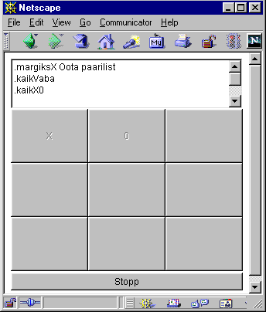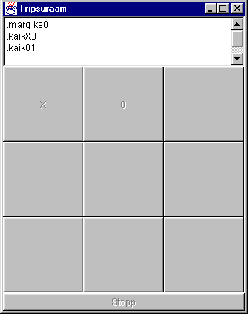

Nii võib mäng jätkuda kuniks mängijad seda soovivad. Praeguse näite puhul veel võite ei loeta ning tulemusi ei kontrollita. Kes leiab, et ta enam midagi arukat käia ei taha ega oska, võib vajutada stopp. Selle peale katkestatakse serveris selle mängu lõim ning ka kaaslasele saadetakse teade lõpetamisest. Nupule ilmub kiri Start ning kui sellele vajutada, algab mängijate kohtumine otsast peale.

Serveripoole lähtekood seletustega

import java.io.*;
import java.net.*;

Võrguprogrammide puhul alati vajalikud paketid

public class Tripsuserver{

Programmi töö käigus vajalikud konstandid. Kui nende väärtused ühte kohta kirjutada, siis on vajadusel nende väärtusi kergesti võimalik muuta. Näiteks kui juhtub vastava värati peal juba mõni programm jooksma, siis tuleb siia mõni vaba number määrata. Kui tegemist on käsurealt käivitatava kliendiga ning server jookseb kohalikust masinast väljaspool, siis tuleb vastava serveri nimi siia kirjutada, et klient teaks sinna ühenduda. Rakendi puhul pole siia märgitud masina nimi tähtis, sest rakend saab alati ühenduda vaid serverisse kust ta ise pärit ning selle aadress küsitakse töö käigus.

static final int pordinr=3001;
static final String masin="localhost";
static final String lopp=".ots";

Serveri main-meetod ei tegele lihtsuse mõttes eriolukordade töötlemisega vaid laseb veateated lihtsalt konsoolile trükkida. Selleks on kiri throws Exception meetodi päises.

public static void main(String argumendid[]) throws Exception{

Asutakse väratit kuulama

ServerSocket ss=new ServerSocket(Tripsuserver.pordinr);

Jätkatakse igaveses tsüklis, st. senikaua kuni serverirakendus CTRL+C-ga kinni pannakse. Viisakam, kuid keerulisem võimalus oleks luua eraldi protokoll serveri juhtimiseks ning selle abil saata serverile teateid sulgemise või muude toimingute kohta.

while(true){

Oodatakse esimese kliendi saabumist ning teatatakse talle, et tema märgiks on X. Serveri administraatorile antakse teada, et paarist esimene klient on saabunud.

Socket sc1=ss.accept();
new PrintWriter(sc1.getOutputStream(), true).println(".margiksX "+
"Oota paarilist");
System.out.println("Esimene");

Sama lugu teise kliendiga.

Socket sc2=ss.accept();
new PrintWriter(sc2.getOutputStream(), true).println(".margiks0");
System.out.println("Teine");

Luuakse Tripsuloim'e nimelisest klassist uus eksemplar ning antakse sellele kaasa juurdepääsuvõimalus mõlema kliendi ühendusele, et loodud isendil oleks võimalus hakata nende omavahelise suhtluse üle hoolt kandma.

new Tripsuloim(sc1, sc2);
}
}

Ning serveri peaklassil rohkem tööd polegi.

}

Tripsuloim'e ülesandeks on siis talle etteantud ühendustega suhtlema hakata ning hoolitseda, et nad omavahel saaksid mängu ilusti peetud.

class Tripsuloim extends Thread{

Klassi sisse luuakse koht ühenduste andmete hoidmiseks. Lühiduse mõttes on tehtud Socket tüüpi massiiv. Sellisel juhul pole vaja kahte eraldi muutujat ning ühised operatsioonid (näiteks sulgemine lõpus) on võimalik tsükli abil läbi viia nii, et pole tarvilik kummagi pistiku jaoks eraldi käske välja kirjutada. Eeldatakse, et esimese mängija ühendus paigutatakse elemendiks sc[0] ning teise oma sc[1].

Socket[] sc=new Socket[2];

Konstruktor saab kahe pistiku andmed, talletab need kohalikku pistikühenduste massiivi ning start-meetodi käivitamise abil palub virtuaalmasinal käivitada run-nimeline meetod eraldi lõimena, mis peaks hoolt kahe saabunud ühenduse vahelise suhtlemise eest. Kuni siiani ootab veel klassis Tripsuserver olev peaprogramm iga täidetava käsu taga enne kui oma järjega edasi läheb. Kui aga konstruktor on läbitud, siis võib peaprogramm käsu new Tripsuloim(sc1, sc2); edukalt lõppenuks lugeda ning järgmise juurde asuda. Järgmiseks tuleb aga peaprogrammis hüpe tsükli algusse ning siis asutakse juba uut klienti ootama. Loodud Tripsuloim'e isend aga toimetab tasapisi run-meetodis edasi.

public Tripsuloim(Socket usc1, Socket usc2){
sc[0]=usc1;
sc[1]=usc2;
start();
}

Omaette lõimes töötav mängijapaarivahelist suhtlust korraldav meetod.

public void run(){

Veapüünis, kuna üle kaetud run-meetodist pole võimalik erindeid throws käsuga välja lasta, samas aga mitmed võrguga seotud käsud nõuavad erindite töötlemist. Samuti on viisakas tekkivatele probleemidele reageerida.

try{

Nii sisend- kui väljundvoogude tarbeks luuakse massiivid, et pärastpoole oleks nende voogude poole mugavam pöörduda.

BufferedReader sisse[]=new BufferedReader[2];
PrintWriter valja[]=new PrintWriter[2];
for(int i=0; i<2; i++){
sisse[i]=new BufferedReader(
new InputStreamReader(sc[i].getInputStream())
);
valja[i]=new PrintWriter(sc[i].getOutputStream(), true);
}

Esimesele kliendile teatatakse, et too võib oma käiguga alustada.

valja[0].println(".kaikVaba");

Muutuja veel näitab, kas vastav lõim peab oma tööd jätkama. Kui klient saadab lõpetamisteate, siis muutuja väärtus läheb vääraks ning enam uut ringi teateid kuulama ei minda.

boolean veel=true;
while(veel){

Esimeselt kliendilt saabunud käik või lõpetamisteade saadetakse mõlemale edasi. Klient on koostatud nii, et korrektseks toimimiseks peab ta ka ise serverilt oma saadetud teated kätte saama. See on justkui kontroll, et ühendus serveriga töötab.

String vastus=sisse[0].readLine();
kirjuta(valja, vastus);

Kui esimeselt kliendilt saadi lõpetamisteade, siis teise kliendi teadet enam ei oodata.

if(!vastus.equals(Tripsuserver.lopp)){

Muul juhul kirjutatakse ka teiselt saabunud teade mõlemale.

vastus=sisse[1].readLine();
kirjuta(valja, vastus);
}
if(vastus.equals(Tripsuserver.lopp))veel=false;
}

Jõudnud tsüklist välja, suletakse ühendused mõlema kliendiga.

for(int i=0; i<2; i++){
sc[i].close();
}
}catch(Exception e){
System.out.println("Probleem:"+e);
}
}

Abimeetod teate välja saatmiseks. Teade jõuab nii mõlemale kliendile kui serveri konsoolile. Piiritleja private meetodi sees teatab, et seda võib kasutada ainult sama klassi (Tripsuloim) isendi seest.

private void kirjuta(PrintWriter[] pw, String teade){
for(int i=0; i<pw.length; i++){
pw[i].println(teade);
}
System.out.println(teade);
}
}

Kliendipoole lähtekood seletustega
import java.applet.Applet;
import java.awt.*;
import java.awt.event.*;
import java.io.*;
import java.net.*;

Appleti (rakendi) alamlass, et oleks võimalik seda veebilehel tööle panna.

public class Tripsuklient extends Applet{

Serveri nimi küsitakse klassi Tripsuserver staatilisest muutujast. Andmeid käiakse sellepärast teisest klassist uurimas, et nii on võimalik väärtused ühte kohta kokku kirjutada ning konfigureerimine on lihtsam. Samas aga peab kliendi käivitamiseks sellisel juhul ka serveriklass kaasas olema.

static String serverinimi=Tripsuserver.masin;
public Tripsuklient(){
try{serverinimi=getCodeBase().getHost();}catch(Exception e){}
//rakendi puhul võetakse serveri nimi brauserilt

Rakendi vaikimisi paigutushalduriks on FlowLayout (elemendid vabas suuruses üksteise järel). BorderLayouti abil keskele paigutatuna on võimalik sisemine paneel üle kogu pinna välja venitada.

setLayout(new BorderLayout());
add(new Tripsupaneel(), BorderLayout.CENTER);
}

public static void main(String argumendid[]){

Käsurealt käivitades võimaldatakse serveri nimi käsurea parameetrina anda. Kui aga pole parameetreid antud, sel juhul jäetake vaikimisi nimi. Seilurilt klienti vaadates main meetod ei käivitu.

if(argumendid.length>0)serverinimi=argumendid[0];
Frame f=new Frame("Tripsuraam");
f.add(new Tripsupaneel(), BorderLayout.CENTER);
f.setSize(300, 300);
f.setVisible(true);
}
}

Kujundus on Tripsupaneeli nimelisse klassi kokku pandud. Klass nimega Tripsuklient on vaid käivitamiseks.

class Tripsupaneel extends Panel{

Kõik lehel nähtavad nupud on paigutatud ühisesse massiivi. Sellisena on neid kergem tsükli abil külmutada, sulatada või puhastada.

Button nupp[]=new Button[10];
String omanimi; //X või 0, mille alt klient mängib
TextArea suhtlus=new TextArea("",3, 60,TextArea.SCROLLBARS_VERTICAL_ONLY);
public Tripsupaneel(){
setLayout(new BorderLayout());
add(suhtlus, BorderLayout.NORTH);

Nupud omaette paneeli, kus 3*3 elementi.

Panel nupupaneel=new Panel();
nupupaneel.setLayout(new GridLayout(3, 3));

Tsükli abil luuakse üheksa mängunuppu, igaüks neist lisatakse nii paneeli näitamiseks kui massiivi pärastiseks kergemaks ligipääsuks.

for(int i=0; i<9; i++){
nupp[i]=new Button(" ");
nupupaneel.add(nupp[i]);
}
add(nupupaneel, BorderLayout.CENTER);

Massiivi viimane nupp mängu peatamiseks. Kui nupupaneel paigutati Tripsupaneeli keskele (kogu vabale alale), siis seiskamis/käivitusnupp pannakse Tripsupaneeli allserva, nupupaneeli alla.

nupp[9]=new Button("Stopp");
add(nupp[9], BorderLayout.SOUTH);

Kõik nupud külmutatakse.

seaNupud(false);

Käivitatakse serveri teadete kuulamiseks ning nende töötlemiseks omaette lõim. Lõimele antakse ette osuti loodud Tripsupaneelile, mille kaudu on omakorda võimalik ligi pääseda seal paiknevatele nuppudele ning tekstialale.

TripsukliendiLoim vahendaja=new TripsukliendiLoim(this);
}

Alamprogramm kliendi nuppude külmutamiseks ning lahti sulatamiseks. Külmutamise korral külmutatakse kõik nupud. See toimub juhul, kui käigujärg läheb vastasele ning sel ajal pole server võimeline ühtki teadet vastu võtma. Lahti sulatamisel aga tehakse toimivaks vaid nupud, millel pole mingit kirja ehk mängunuppude puhul need, mis on veel vabad.

void seaNupud(boolean kasutatav){
if(!kasutatav)for(int i=0; i<nupp.length; i++)nupp[i].setEnabled(kasutatav);
else{
for(int i=0; i<9; i++)if(nupp[i].getLabel().trim().equals(""))
nupp[i].setEnabled(kasutatav);
}

Seiskamis/käivitusnupp muudetakse igal juhul vastavalt etteantud parameetrile, st. tehakse kasutatavaks ka siis kui sinna on midagi kirjutatud.

nupp[9].setEnabled(kasutatav);
}
}

Lõim, mille ülesandeks on sidepidamine kliendi ja serveri vahel: serverist tulevate teadete järgi nupu pealkirjade muutmine, samuti kasutajapoolsetest nupuvajutustest käikude koostamine ning serveri poole saatmine.

class TripsukliendiLoim implements ActionListener, Runnable{
Tripsupaneel tp;
PrintWriter valja;
BufferedReader sisse;
boolean veel=true;
Socket sc;

public TripsukliendiLoim(Tripsupaneel utp){

Jäetakse meelde osuti etteantud Tripsupaneelile

tp=utp;

Kõik Tripsupaneeli nupud pannakse siinsele lõimeklassi isendile teateid saatma. St, et ükskõik millist nuppu paneelil vajutatakse, ikka käivitub siinse isendi actionPerformed.

for(int i=0; i<10; i++)tp.nupp[i].addActionListener(this);
alusta();
}

Uue mängu alustamisel sooritatavad toimingud. Väljastatav tõeväärtus teatab, kas töö õnnestus.

public boolean alusta(){
boolean korras=true;
try{

Mängunupud pealkirjatuks

for(int i=0; i<9; i++)tp.nupp[i].setLabel(" ");

Käivitusnupule kiri Stopp

tp.nupp[9].setLabel("Stopp");

Teatekastina kasutatav tekstiväli tühjaks

tp.suhtlus.setText("");

Uus ühendus serverisse, sellest omakorda küsitakse sisend- ja väljundvoog.

sc=new Socket(Tripsuklient.serverinimi, Tripsuserver.pordinr);
sisse=new BufferedReader(
new InputStreamReader(sc.getInputStream())
);
valja=new PrintWriter(sc.getOutputStream(), true);
veel=true;

Luuakse uus lõim, mis run-meetodi (taas) käima paneb. Kui tähele panna, siis ülal klassi kirjelduses polnud mitte kirjas extends Thread, vaid oli implements Runnable. Seetõttu tuleb omaette Thread klassi isend luua ning sellele anda siinne isend käivitamiseks (ei saa lihtsalt siin samale isendile start ütelda). Samas on nii võimalik kergesti iga uue mängu algul run taas uue lõimena käima panna.

new Thread(this).start();
}catch(IOException e){

Veateade väljastatakse nii konsoolile kui tekstialasse.

e.printStackTrace();
tp.suhtlus.setText("Ühendus serveriga "+Tripsuklient.serverinimi+" puudub.");
korras=false;
}
return korras;
}

public void run(){
System.out.println("Loime algus");
try{
while(veel){

Serverist saabuvad read saadetakse tootle –nimelisele meetodile töötlemiseks.

tootle(sisse.readLine());
}
} catch (Exception e){
System.out.println("Probleem: "+e);
e.printStackTrace();
}
System.out.println("Loime ots");
}

Iga saabuva teatega käitutakse vastavalt selle sees olevale sisule.

private void tootle(String teade) throws IOException{

Igal juhul lisatakse teade tekstialasse kontrolliks

tp.suhtlus.setText(tp.suhtlus.getText()+teade+"\n");

Kui saabub teade kliendi kasutatava märgi kohta, siis jäetakse see meelde. Et vastav muutuja asub siinsele lõimeklassile etteantud Tripsupaneeli isendis, tuleb sellele Tripsupaneelile kõigepealt tp-nimelise muutuja kaudu ligi minna ning siis sealtkaudu märk muutujale omanimi omistada.

if(teade.startsWith(".margiks"))tp.omanimi=teade.substring(8, 9);

Käigu puhul eeldatakse, et täht number 5 näitab käija nime ning täht nr. 6 nuppu, millele vajutati. Kui pakutud number on vigane, siis jäetakse käsk täitmata.

if(teade.startsWith(".kaik")){
try{
int nr=Integer.parseInt(teade.substring(6, 7));
tp.nupp[nr].setLabel(
" "+teade.substring(5, 6)+" "
);
} catch(NumberFormatException e){} //sobimatu ruut

Vastase käigu puhul tehakse laual olevad nupud taas tundlikuks. Kontrollitakse, et käija nimi ei ühtiks kliendi enese märgiga.

if(!teade.substring(5, 6).equals(tp.omanimi))tp.seaNupud(true);
}

Lõputeate saabumise puhul antakse muutujale veel väärtuseks false, et enam uusi teateid ei kuulataks. Alumine suur nupp tehakse vajutatavaks ning sinna kirjutatakse Start. Suletakse ühendus serveriga.

if(teade.equals(Tripsuserver.lopp)){
veel=false;
tp.nupp[9].setLabel("Start");
tp.nupp[9].setEnabled(true);
sc.close();
}
}

Käivitatakse, kui kliendiprogrammis on vajutatut ükskõik millist nuppu.

public void actionPerformed(ActionEvent e){

Testiks teatatakse kliendi konsoolile, et nupuvajutus on kinni püütud

System.out.println("Vajutus");

Nupud külmutatakse, et sama hooga poleks võimalik rohkem vajutada.

tp.seaNupud(false);

Tehakse kindlaks, millisele nupule vajutati. Selleks vaatatakse läbi kõik olemasolevad nupud ning millise osuti on sama väärtusega kui vajutuse allika oma, sellele järelikult vajutati.

int nr=0;
Button allikas=(Button)e.getSource();
for(int i=0; i<10; i++)if(tp.nupp[i]==allikas)nr=i;

Kui tegemist oli ühega ruudustiku nuppudest, siis saadetakse serverisse teade, millist nuppu kasutaja vajutas.

if(nr<9)
valja.println(".kaik"+tp.omanimi+nr);

Muul juhul peab olema tegemist seiskamis/käivitusnupuga

else if(nr==9){

Kui sellel oli kiri stopp, siis saadetakse serverisse selle mängu lõpetusteade.

if(tp.nupp[9].getLabel().equals("Stopp"))
valja.println(Tripsuserver.lopp);

Muul juhul alustatakse uut ühendust ja mängu.

else {
tp.nupp[9].setLabel("Stopp");
alusta();
}
}
}
}

Edasiarendusvajadused
Näiteprogramm on püütud koostada võimalikult lihtsalt. Seetõttu on mitmed tarvilikud kohad välja jäetud. Võrguprogrammide koostamisel on üheks nõudeks, et kunagi ei tohi usaldada kliendi poolt saadetavaid andmeid, sest avalikus võrgus töötava serveri külge võib ühineda ükskõik kes ning miski ei takista pahatahtlikul sisenejal temale sobivaid baite teele saata. Praegu aga on näiteks mängija nimi meeles kliendipoolses programmis ning kui kliendi simuleerija otsustaks saata enese asemel kellegi teise nime, siis teda ei takistataks ning tal õnnestuks vastase eest käia. Kuna aga server siiski kindlalt otsustab, et käia saab kordamööda, siis õnnestub vaid teise käike rohkem teha, ülemääraseid oma märke kuhugile paigutada ei õnnestu.
Võrguprogrammide puhul on kombeks toimunud tegevused faili üles märkida ehk logida. Siis on selle järgi võimalik leida seletusi nii programmi töö käigus tekkinud probleemidele kui tagantjärele reageerida mängijatevahelistele vaidlustele.
Ka kliendiakna sulgemiseks peaks lihtsast töö katkestamisest viisakam võimalus olema, kus saadetakse serverile lõpetusteade. Rakendi puhul peaks see käivituma veebilehelt lahkumisel, rakenduse puhul aga akna sulgemisristile vajutamisel.

Programmitekst
Järgnevalt programmitekst tervikuna ilma vahele piktud kommentaarideta.

import java.io.*;
import java.net.*;
public class Tripsuserver{
static final int pordinr=3001;
static final String masin="localhost";
static final String lopp=".ots";
public static void main(String argumendid[]) throws Exception{
ServerSocket ss=new ServerSocket(Tripsuserver.pordinr);
while(true){
Socket sc1=ss.accept();
new PrintWriter(sc1.getOutputStream(), true).println(".margiksX "+
"Oota paarilist");
System.out.println("Esimene");
Socket sc2=ss.accept();
new PrintWriter(sc2.getOutputStream(), true).println(".margiks0");
System.out.println("Teine");
new Tripsuloim(sc1, sc2);

}
}
}

class Tripsuloim extends Thread{
Socket[] sc=new Socket[2];
public Tripsuloim(Socket usc1, Socket usc2){
sc[0]=usc1;
sc[1]=usc2;
start();
}
public void run(){
try{
BufferedReader sisse[]=new BufferedReader[2];
PrintWriter valja[]=new PrintWriter[2];
for(int i=0; i<2; i++){
sisse[i]=new BufferedReader(
new InputStreamReader(sc[i].getInputStream())
);
valja[i]=new PrintWriter(sc[i].getOutputStream(), true);
}
valja[0].println(".kaikVaba");
boolean veel=true;
while(veel){
String vastus=sisse[0].readLine();
kirjuta(valja, vastus);
if(!vastus.equals(Tripsuserver.lopp)){
vastus=sisse[1].readLine();
kirjuta(valja, vastus);
}
if(vastus.equals(Tripsuserver.lopp))veel=false;
}
for(int i=0; i<2; i++){
sc[i].close();
}
}catch(Exception e){
System.out.println("Probleem:"+e);
}
}
private void kirjuta(PrintWriter[] pw, String teade){
for(int i=0; i<pw.length; i++){
pw[i].println(teade);
}
System.out.println(teade);
}
}

import java.applet.Applet;
import java.awt.*;
import java.awt.event.*;
import java.io.*;
import java.net.*;

public class Tripsuklient extends Applet{
static String serverinimi=Tripsuserver.masin;
public Tripsuklient(){
try{serverinimi=getCodeBase().getHost();}catch(Exception e){}
//rakendi puhul võetakse serveri nimi brauserilt
setLayout(new BorderLayout());
add(new Tripsupaneel(), BorderLayout.CENTER);
}

public static void main(String argumendid[]){
if(argumendid.length>0)serverinimi=argumendid[0];
Frame f=new Frame("Tripsuraam");
f.add(new Tripsupaneel(), BorderLayout.CENTER);
f.setSize(300, 300);
f.setVisible(true);
}
}

class Tripsupaneel extends Panel{
Button nupp[]=new Button[10];
String omanimi;
TextArea suhtlus=new TextArea("",3, 60,TextArea.SCROLLBARS_VERTICAL_ONLY);
public Tripsupaneel(){
setLayout(new BorderLayout());
add(suhtlus, BorderLayout.NORTH);
Panel nupupaneel=new Panel();
nupupaneel.setLayout(new GridLayout(3, 3));
for(int i=0; i<9; i++){
nupp[i]=new Button(" ");
nupupaneel.add(nupp[i]);
}
add(nupupaneel, BorderLayout.CENTER);
nupp[9]=new Button("Stopp");
add(nupp[9], BorderLayout.SOUTH);
seaNupud(false);
TripsukliendiLoim vahendaja=new TripsukliendiLoim(this);
}

void seaNupud(boolean kasutatav){
if(!kasutatav)for(int i=0; i<nupp.length; i++)nupp[i].setEnabled(kasutatav);
else{
for(int i=0; i<9; i++)if(nupp[i].getLabel().trim().equals(""))
nupp[i].setEnabled(kasutatav);
}
nupp[9].setEnabled(kasutatav);
}
}

class TripsukliendiLoim implements ActionListener, Runnable{
Tripsupaneel tp;
PrintWriter valja;
BufferedReader sisse;
boolean veel=true;
Socket sc;

public TripsukliendiLoim(Tripsupaneel utp){
tp=utp;
for(int i=0; i<10; i++)tp.nupp[i].addActionListener(this);
alusta();
}

public boolean alusta(){
boolean korras=true;
try{
for(int i=0; i<9; i++)tp.nupp[i].setLabel(" ");
tp.nupp[9].setLabel("Stopp");
tp.suhtlus.setText("");
sc=new Socket(Tripsuklient.serverinimi, Tripsuserver.pordinr);
sisse=new BufferedReader(
new InputStreamReader(sc.getInputStream())
);
valja=new PrintWriter(sc.getOutputStream(), true);
veel=true;
new Thread(this).start();
}catch(IOException e){
e.printStackTrace();
tp.suhtlus.setText("Ühendus serveriga "+Tripsuklient.serverinimi+" puudub.");
korras=false;
}
return korras;
}

public void run(){
System.out.println("Loime algus");
try{
while(veel){
tootle(sisse.readLine());
}
} catch (Exception e){
System.out.println("Probleem: "+e);
e.printStackTrace();
}
System.out.println("Loime ots");
}

private void tootle(String teade) throws IOException{
tp.suhtlus.setText(tp.suhtlus.getText()+teade+"\n");
if(teade.startsWith(".margiks"))tp.omanimi=teade.substring(8, 9);
if(teade.startsWith(".kaik")){
try{
int nr=Integer.parseInt(teade.substring(6, 7));
tp.nupp[nr].setLabel(
" "+teade.substring(5, 6)+" "
);
} catch(NumberFormatException e){} //sobimatu ruut
if(!teade.substring(5, 6).equals(tp.omanimi))tp.seaNupud(true);
}
if(teade.equals(Tripsuserver.lopp)){
veel=false;
tp.nupp[9].setLabel("Start");
tp.nupp[9].setEnabled(true);
sc.close();
}
}

public void actionPerformed(ActionEvent e){
System.out.println("Vajutus");
tp.seaNupud(false);
int nr=0;
Button allikas=(Button)e.getSource();
for(int i=0; i<10; i++)if(tp.nupp[i]==allikas)nr=i;
if(nr<9)
valja.println(".kaik"+tp.omanimi+nr);
else if(nr==9){
if(tp.nupp[9].getLabel().equals("Stopp"))
valja.println(Tripsuserver.lopp);
else {
tp.nupp[9].setLabel("Stopp");
alusta();
}
}
}
}

Sünkroniseerimine
Mõnikord tuleb hoolitseda, et andmetele pääseks korraga ligi vaid üks lõim. Samuti tuleb mõne sündumuse toimumise ajaks teine tegevus peatada või ümber suunata. Nii nagu vaikust nõudvat helilindistust ei saa teha kui kõrval maasse auke raiutakse, nii ka lõimede juures saab määrata programmilõike, mida ei või täita samaaegselt. Enamasti tulevad programmides sellised vajadused esile, ku kasutatakse ühiseid ressursse. Andmebaasimootorites kulutatakse taoliste probleemide lahendamisele märgatav osa programmeerimiseks kuluvast energiast. Javas on selliste olukordade lahendamiseks loodud monitor. Kui üks monitori all olev programmilõik töötab, peavad ülejäänud sama monitori vajavad lõimed järjekorras ootama kuni monitor vabaneb Monitori võib ette kujutada kui lubatähte, mis peab lõimel mainitud piirkonnas tegutsemiseks käes olema. Monitori kehtestamiseks programmilõigule tuleb see panna synchronized-plokki, määrates milline objekt on ploki monitoriks. Monitoriks võib olla sisuliselt iga isend. Lihtsalt ploki algul on kirjas, milline objekt peab plokki siseneval lõimel lubatähena käes olema. Kui meetodi piiritlejaks on syncronized, tähendab see, et meetodi monitoriks on isend, kelle meetod see on. See tähendab, et ühel isendil võib korraga töötada vaid üks synchornized-piiritlejaga märgitud meetod.
Järgnevas näites võtab serverprogramm vastu oksjonipakkumisi jättes meelde rohkem pakkunu nime ning pakutud summa. Selleks ajaks aga, kui kasutajale on öeldud parasjagu kõrgeim hind ning ta oma pakkumist mõtleb, peavad teised kasutajad jääma ootama. Pakkumisjärjekorrast järgmine saab alles siis kehtiva hinna teada ning oma pakkumist mõtlema hakata, kui eelmine oma pakkumise teinud on. Lukk (ehk monitor) luuakse peaprogrammis ning antakse edasi igale loodavale lõimele. Nii hoolitsetakse, et üle kõikide lõimede on tegemist ühe ja sama monitoriga.

import java.net.*;
import java.io.*;
public class Loim5{
public static void main(String argumendid[]) throws IOException{
ServerSocket ss=new ServerSocket(3001);
Object lukk=new Object();
while(true){
new Loim5abi(ss.accept(), lukk);
}
}
}
class Loim5abi extends Thread{
Socket sc;
Object lukk;
static String failinimi="summa.txt";
public Loim5abi(Socket usc, Object ulukk){
sc=usc;
lukk=ulukk;
start();
}
public void run(){
try{
BufferedReader sisse=new BufferedReader(
new InputStreamReader(sc.getInputStream())
);
PrintWriter valja=new PrintWriter(
sc.getOutputStream(), true
);
valja.println("Palun teie nimi:");
String uusnimi=sisse.readLine();
valja.println("Oota praegust hinda");
synchronized(lukk){
BufferedReader failist=new BufferedReader(
new FileReader(failinimi)
);
String vananimi=failist.readLine();
int vanasumma=Integer.parseInt(failist.readLine());
failist.close();
valja.println("Viimati pakkus "+vananimi+" "+vanasumma+" krooni.");
valja.println("Kirjuta suurem summa või loobumiseks pass");
String vastus=sisse.readLine();
if(!vastus.equals("pass")){
int uussumma=Integer.parseInt(vastus);
if(uussumma>vanasumma){
PrintWriter faili=new PrintWriter(new FileWriter(failinimi));
faili.println(uusnimi);
faili.println(uussumma);
faili.close();
}
}
}
sc.close();
}catch(Exception e){

}
}
}

Http server

Brauseriga lehekülgede vaatamisel võtab seilur ühenduse soovitud serveri vastavasse väratisse ning palub seda kuulaval programmil saata omale vastav lehekülg. Lihtsamal juhul programm loeb kettal määratud nimega faili ning saadab sellest koopia mööda moodustatud ühendust brauseri poole tulema ning katkestab ühenduse. Brauser loeb saabuvat teksti ning vastavalt sellele manab kujutise ekraanile. Juhul, kui näiteks saabuvas HTML failis on kirjas, et tuleb teksti sisse pilti näidata, siis avab brauser ühenduse serveriga, kus pilt paikneb, palub sellegi omale saata ning näitab seejärel pilti omale sobivas kohas.

CGI programmid

Brauserisse andmete saatmiseks ei pruugi neid tingimata failist kopeerida. Saadetavad andmed võib ka serveris paiknev programm kokku panna. Sel juhul saab igale kasutajale luua temale vastava lehekülje. Nii näiteks töötab külastuskordade lugeja: igal korral saadetakse kasutajale ühe võrra suurem number.
Selliseid serveris brauseri väljakutse peale tööle hakkavaid programme nimetatakse CGI (ehk Common Gateway Interface) programmideks. Juhul kui URLile vastav fail on serveri sisemiste määrangute (näiteks faililaiendi) järgi määratud CGI programmifailiks, siis käivitab http väratit kuulav ning andmeid brauserile saatev rakendus URLile vastava programmi. Kasutaja ei pruugi teadagi, kas veebilehitsejasse saabuv tekst kopeeritakse failist või loob selle programm. Sageli siiski reedab URLis sisalduv faili või kataloogi nimi, et tegemist on tõenäoliselt CGI-programmiga. Sellele viitab enamasti kataloogi nimi cgi-bin või skriptiprogrammi tähistav faililaiend (.sh shelli programmidel, .pl Perl, .c C keelse programmifaili laiendiks), kuid CGI abil saab käivitada ka programmi, mille nimi kasutajale kuidagi teada ei anna, et tegemist programmiga oleks.
CGI programmi abil on võimalik luua kasutajale leht vastavalt parasjagu kehtivatele andmetele, lugedes need siis näiteks failist või pöördudes selleks andmebaasi poole. Juhul, kui andmed muutuvad sageli ning andmepäringuid on vähe, siis on mõistlik andmete põhjal igale kasutajale uus lehekülg kokku panna. Kui aga andmeid muudetakse tulemuste küsimisest harvemini ning erinevaid päringuid on vaid paar tükki, siis tuleks andmete muutumisel luua uued infolehed, mis siis küsimisel brauseri poole teele saadetakse.
CGI protokolli abil on võimalik andmeid vahetada mõlemas suunas. Nii kasutajalt serverisse kui tagasi. Tüüpiline otsingumootor saab kasutajalt märksõnad ning väljastab nende põhjal vastustelehe. Samuti saab säärase võimaluse abil lisada oma andmeid serveris asuvasse nimistusse, pidada külalisraamatut ning tellida kataloogist kaupu.
CGI programmide üldkasutatavasse serverisse ülespanekuks on enamasti tarvis süsteemihalduri luba, sest vigase programmi või näiteks vörgust kopeeritud külalisraamatu ülespanek võib serverisse luua turvaaugu. Kui väljast tuleval häkkeril õnnestub leida CGI-programmist ettenägemata juurdepääsu lubav viga, siis saab selle kaudu serverile kurja teha või salajasi andmeid lugeda ja muuta. Üks oluallikas tekib näiteks, kui lubada kasutajal määrata lugemise-kirjutamise faili nime. Kui on võimalik määrata failiks ülemkataloogi fail, siis on võõral sisuliselt juurdepääs tervesse serverarvutisse. Kui kasutada kellegi teise pool varem kirjutatud ning üles riputatud programmi, siis võib juhtuda, et sinna on lisaks tarvilikule juurde lisatud masinasse sisse murdmist võimaldav koodilõik. Mõne keele puhul (näiteks PERL) võidakse tekstis olevaid erisümboleid lugeda käskudeks ning sel juhul tuleb ettevaadlik olla, et klient ei saaks omalt poolt saadetavat teksti käivitada ning sellega serveri üle kontrolli saavutada.
Andmete vahetamiseks pakub CGI-le sarnaseid võimalusi veebilehel olev ning serveri väratiga sidet pidav rakend. Ka seal saab andmeid väljadesse paigutada, töödelda, serverisse saata ning sealt lugeda. Rakenditel on võimalusi enam, kuid mitmed eelised räägivad programmeeritava veebiserveri kasuks. CGI puhul on arvutustöö jäetud serveri hooleks, brauseril tuleb vaid saabuvat teksti näidata ning andmed serverisse saata. Kui andmeid edastada rakendi ning serveri väratit kuulava programmi abil, siis peab lehitsejas tööle hakkama rakendikäitur, mis nõuab mõnevõrra enam ressursse. Mõnes (näiteks tekstipõhises või Windows 3.1 all töötavas) lehitsejas rakendikäiturit polegi, kuid vormide täitmise ning CGI-programmi jooksutavasse serverisse saatmisega saavad nad ilusti hakkama. Samuti on veebiserverit läbiva HTTP protokolli korrektsust kergem kontrollida kui oma vahenditega loodud serveriga peetavat andmevahetust.Tulemüür saab HTTP-ga rahuldavalt hakkama, otsese ühendusega aga tuleb toimimiseks tükk vaeva näha. Et rakendi kujunduslikke ning HTTP häid transpordiomadusi mõlemaid ära kasutada, selleks korraldatakse mõnikord rakendi andmevahetus CGI-laadsete programmide abil. Olgugi, et rakend püsib veebilehel paigal, kasutatakse andmete saatmiseks ja lugemiseks serveris programmeeritavaid veebilehti.

Servlet

Java rajajad lõid brauseri kasutajaga andmevahetuseks uue võimaluse. Kui CGI-ks kasutati Java programmi, siis tuli igal kasutamisel intepretaator uuesti käivitada. See aga kulutas palju ressursse, eriti kui on tegemist väikest arvutusjõudlust nõudvate ning sageli külastatavate lehtedega. Samuti püüti leida CGI-st turvalisemat lahendust.
Servleti käivitamiseks töötab serveris pidevalt Java intepretaator. Kui brauser soovib servleti hallatavat URLi lugeda, siis käivitab intepretaator vastava servleti eraldi lõimena. Kuna intepretaatorit pole vaja uuesti käivitada, siis hoitakse käivitamisel aega kokku. Servleti käivitumine võtab ligikaudu kolm korda vähem aega kui CGI programmi oma.

Lühike näide
Järgnev näide peaks olema võimalikult lihtne servlet. Veebiservlet luuakse HttpServleti alamklassina. Meetodid, mida soovitakse muuta, tuleb üle katta. Tähtsamad meetodid on doGet ja doPost. Sisult on nad sarnased, kuid käivitatakse vastavalt selle, kumma tüübi abil servlet välja kutsutakse. Kui servlet käivitatakse get abil, siis saadetakse andmed URL küljes, pärast küsimärki. Post meetodi puhul saadetakse andmed eraldi voona. Get-võimalust kasutatakse enamasti lihtsate ja lühikeste andmete saatmiseks, post-meetodi abil kantakse üle pikemaid tekste ning vähemtähtsaid salasõnu. Tähtsamad salasõnad tuleb muul moel kodeerida.
Meetod doGet saab kaks parameetrit: esimene kannab andmeid väljakutsuja kohta. Tema kaudu saab teada, millisest masinast ning milliselt leheküljelt servlet välja kutsutakse, samuti tulevad sealt kaudu ka kasutaja poolt saadetavad andmed. HttpServletResponse abil saadetakse brauserile vastus tagasi.
Vastuslehekülje loomisel tuleb määrata ta formaat (näiteks text/html või text/plain). Vastuselt saab küsida Writeri ning selle abil temasse tekst kirjutada.

import javax.servlet.*;
import javax.servlet.http.*;
import java.io.*;
public class Servlet1 extends HttpServlet{
public void doGet(HttpServletRequest kysimus,
HttpServletResponse vastus)
throws IOException, ServletException{
vastus.setContentType("text/html");
PrintWriter valja=new PrintWriter(vastus.getWriter());
valja.println(
"<body>\n"+
" <h2> Tervist! </h2>\n"+
"</body>"
);

}
}

QueryString
HttpServletRequesti meetod getQueryString annab URLi küsimärgile järgneva osa. Näiteks http://www.ee/kass.html?nurr puhul on QueryStringiks nurr. Juhul kui servletti välja kutsuval lehel on vorm ning väljad, siis laotakse väljade nimed ning nende väärtused üksteise otsa ja paigutatakse QueryStringi. Eri väljade andmed eraldatakse teineteisest & märgiga, välja nimi ning väärtus = märgiga. Alljärgneva näite puhul võib see välja näha näiteks: eesnimi=Peeter&perenimi=Tamm. Servlet saab vajaduse korral saabunud sõne jälle osadeks jaotada.

import javax.servlet.*;
import javax.servlet.http.*;
import java.util.StringTokenizer;
import java.io.*;
public class ServletGet1 extends HttpServlet{
public void doGet(HttpServletRequest kysimus,
HttpServletResponse vastus)
throws IOException, ServletException{
vastus.setContentType("text/html");
PrintWriter valja=new PrintWriter(vastus.getWriter());
valja.println(
"Edastati info: "+kysimus.getQueryString()+"<br>\n"+
"Ühendus tuli masinast "+kysimus.getRemoteHost()+"<br>\n"+
"Selle masina number on "+kysimus.getRemoteAddr()+"<p>\n"
);
StringTokenizer stk=new StringTokenizer(kysimus.getQueryString(), "&");
while(stk.hasMoreTokens()){
valja.println(stk.nextToken()+"<br>\n");
}
}
}

Veebileht andmete servletile saatmiseks:

<html>
<body>
<form action=servlet/ServletGet1 method=GET>
Eesnimi: <input type=text name=eesnimi size=10><br>
Perekonnanimi: <input type=text name=perenimi sise=10><br>
<input type=submit value=" OK ">
</form>
</body>
</html>

Post
Kui andmeid saadetakse post-protokolli abil, siis jõuavad nad kohale eraldi voona. HttpServletRequesti abil sealt andmeid lugema hakata. Samas on siia loodud ka automaatsed vahendid parameetrite väärtuste leidmiseks, et programmeerija ei peaks oma pead vaevama pika sõne osadeks jagamise, kodeeritud tähtede lahtiharutamise ning vajalike parameetrite väärtuste leidmisega. Kui meetodi getParameter parameetriks anda välja nimi, siis tulemusena väljastatakse selle välja väärtus.

import java.io.*;
import javax.servlet.*;
import javax.servlet.http.*;
public class ServletPost1 extends HttpServlet{
public void doPost(HttpServletRequest kysimus,
HttpServletResponse vastus)throws IOException, ServletException{
String eesnimi=kysimus.getParameter("eesnimi");
String perenimi=kysimus.getParameter("perenimi");
vastus.setContentType("text/plain");
PrintWriter valja=vastus.getWriter();
valja.println(eesnimi+" "+perenimi);
}
}

<body>
<form action=servlet/ServletPost1 method=POST>
Eesnimi: <input type=text name=eesnimi size=10><br>
Perekonnanimi: <input type=text name=perenimi sise=10><br>
<input type=submit value=" OK ">
</form>
</body>

Andmete loetelu
Nii väljade väärtused kui väljakutsujat iseloomustavad suurused on võimalik kätte saada üheskoos. HttpServletRequesti getParameterNames() annab väljade nimed Enumerationi ehk jadana. Samuti annab getHeaderNames() väljakutsuja tunnuste loetelu. Nime järgi saab küsida tunnuse väärtuse.
Kui soovida, et servlet oskaks nii get- kui post-protokollis andmeid saata, siis võib ühte servletti kirjutada mõlemad meetodid. Kui soovitakse, et nad käituksid sarnaselt, siis võib üks meetod lihtsalt teise välja kutsuda.

import java.io.*;
import javax.servlet.*;
import javax.servlet.http.*;
import java.util.Enumeration;
public class ServletPost2 extends HttpServlet{
public void doPost(HttpServletRequest kysimus,
HttpServletResponse vastus)throws IOException, ServletException{
vastus.setContentType("text/plain");
PrintWriter valja=vastus.getWriter();

Enumeration parameetrid=kysimus.getParameterNames();
while(parameetrid.hasMoreElements()){
String parameetriNimi=(String)parameetrid.nextElement();
valja.println(parameetriNimi+" = "+kysimus.getParameter(parameetriNimi)+"\n");
}
valja.println();

Enumeration teated=kysimus.getHeaderNames();
while(teated.hasMoreElements()){
String teateNimi=(String)teated.nextElement();
valja.println(teateNimi+" - "+kysimus.getHeader(teateNimi)+"\n");
}
}
public void doGet(HttpServletRequest kysimus,
HttpServletResponse vastus)throws IOException, ServletException{
doPost(kysimus, vastus);
}
}

<body>
<form action=servlet/ServletPost2 method=POST>
kasutajanimi: <input type=text name=nimi size=10><br>
parool: <input type=password name=salasona sise=10><br>
<input type=submit value=" OK ">
</form>
</body>

ASP, PHP, JSP

CGI või servlettide kirjutamisel tuleb paratamatult kokku puutuda märkimisväärse hulga programmikoodiga. Mõnele tundub igasugune kodeerimine hirmuäratav, teisalt on ka tülikas, kui peab pikemaid tekste väljundisse kirjutama selleks, et saaks seal sees üksikuid väärtusi muuta. Kliendipoolsete arvutuste puhul saab selliseks tegevuseks kasutada Javaskripti, serveripoolsete lisanduste jaoks mõeldi aga välja mitmesugused *SP-d. Seal saab HTML teksti sisse vastavate märkide (kas <% %> või siis <? ?>) vahele kirjutada käsud, mida programm tegema peaks. Eeliseks kliendipoolse skripti ees on, et saab kasutada ka serveris paiknevaid andmeid, puuduseks, et ei saa kasutaja tegevusele vahetult reageerida, kogu teave jõuab temani alles uue lehe laadimise järel. ASP töötab peamiselt MS Windowsi keskkonna all ja seal sees levinumaks programmeerimiskeeleks on Visual Basicust loodud VBScript. JSP käsud kirjutatakse Java keeles, andmeid talletatakse ja töödeldakse enamjaolt ubade (bean) abil. Kasutajale järjestikuseid näidatavaid lehti nimetatakse sessioonideks. Nende abil hoitakse näiteks meeles sisestatud kasutajanime ja parooli, et neid ei tuleks igale lehele sisenedes uuesti sisestada.

Kokkuvõte
Otse Internetti ühendatud arvutil on oma tunnus, mille kaudu saab tema poole pöörduda. Kahepoolse ühendusliini loomiseks peab ühe arvuti väratis ServerSocket ootama kuni temaga ühendust võetakse. Ühenduse võtja peab teadma, millise arvuti millise järjenumbriga väratis teda oodatakse. Et serveris töötav programm saaks samaaegselt suhelda mitme kliendiga, selleks on mõistlik luua igaks suhtluseks omaette lõim. Rakendid saavad ühendust pidada vaid selle arvutiga, kust nad pärit on.
Programmisiseste suhteliselt sõltumatute tegevuste korral saab need panna jooksma eraldi lõime. Sel juhul jagatakse protsessori tööaega lõimede vahel. Lõimede prioriteeti saab muuta, andes mõnele lõimele enam või vähem ressursse kui teistele. Kui on vaja hoolitseda, et mingid tegevused ei toimuks üheaegselt, saab neile seada monitor.

Lõimed

Väikses lihtsas programmis on enamasti üks tööjärg. Käske täidetakse üksteise järel. Enne ei alustata uut toimingut, kui eelmine on valmis. Sellist tööjärge nimetatakse lõimeks (thread).

Lõime peatumine
Lõim võib peatuda näiteks ootamaks sisestust kasutajalt, andmeid Internetist või on ta lihtsalt mingiks ajaks seisma pandud. Siis ei toimu programmis enne midagi, kui ollakse ootamise kohast üle saanud. Ühelõimelises programmis saab vigu leida, kontrollides iga käsu järel et see oleks täidetud korrektselt. Pole karta, et muutujad "salapäraselt" oma väärtusi muudaksid.

import java.io.*;
public class Loim1{
public static void main(String argumendid[]) throws Exception{
System.out.println("Oodatakse reavahetust");
new BufferedReader(new InputStreamReader(System.in)).readLine();
System.out.println("Lihtsalt 5 sekundiline paus");
Thread.sleep(5000);
System.out.println("Programmi ots");
}
}

Mitmelõimeline programm
Kui programm peab sooritama korraga mitu teineteisest sõltumatut tegevust, on mõistlik nad tööle panna eraldi lõimedena, et peatus ühes lõimes ei takistaks teise töö sooritamist. Näiteks nagu kasutajatega suhtleval Interneti serveril on mõistlik luua iga kasutaja jaoks omaette lõim, et server saaks samaaegselt teenindada mitut kasutajat ilma et programmi looja peaks muretsema arvuti tööaja jagamise üle kasutajate vahel.
Eraldi lõime on mõistlik panna tegevused, mis võtavad aega, kuid mida saab siiski suhteliselt sõltumatult teha. Mõnikord saab iseseisva tööotsa jooksma panna, samas programmi sees muid asju ajada. Kui aga ühel hetkel pole võimalik enam ilma selle iseseisva tööotsa tulemusteta edasi töötada, siis tuleb tema tulemusi ootama jääda. Selline olukord võib näiteks juhtuda, kui saadame Internetis asuvasse andmebaasi päringu vabade bussipiletite kohta. Siis saame lasta programmi kasutajal sisestada oma andmed. Kui andmed on sees, aga aegu pole veel saabunud, siis tuleb jääda neid ootama.
Uue lõime loomiseks tuleb luua klassi Thread alamklass ning seal sees asuvas meetodis nimega run() kirjeldada käsud, mis eraldi lõimes käivitada tuleb.

class Numbrid extends Thread{
public void run(){
for(int i=0; i<10; i++){
System.out.println(i);
try{
Thread.sleep(1000);
}catch(Exception e){}
}
}
}

Lõime käivitamiseks tuleb luua lõimeklassi isend ning siis käskude käivitamiseks ütelda sellele start(). Nagu näitest näha, lõpetab programm töö alles siis, kui kõik lõimed on oma käskudega hakkama saanud.

class Numbrilugeja1{
static void main(String argumendid[]){
Thread t=new Numbrid();
t.start();
System.out.println("Numbreid hakati lugema");
}
}
Lõimest võib soovi korral luua ka mitu eksemplari ning need siis käima panna.
class Numbrilugeja2{
static void main(String argumendid[]) throws Exception{
new Numbrid().start();
Thread.sleep(300);
new Numbrid().start();
}
}
Eraldi lõimes käivitatavad käsud võib lõimeklassi alamklassi asemel kirjutada ka lihtsalt liidest Runnable realiseerivasse klassi. Sel juhul ei hõlma Thread ülemklassi kohta ning lõimeklass võib oma oskusi kergesti ka muudest klassidest pärida.
class Numbrid2 implements Runnable{
public void run(){
for(int i=0; i<10; i++){
System.out.println(i);
try{
Thread.sleep(1000);
}catch(Exception e){}
}
}
}
Sellise lõime käivitamiseks tuleb luua isend tüübist Thread, millele konstruktoris ette anda liidest Runnable realiseeriv objekt, kus sees kirjas, mida lõim tegema peab.

class Numbrilugeja3{
static void main(String argumendid[]) throws Exception{
new Thread(new Numbrid2()).start();
}
}
Selliselt võib üks klass olla näiteks raami alamklass, samaaegselt realiseerides liidest Runnable ning võimaldades oma meetodit run() iseseisvas lõimes käivitada. Nii on tehtud allpool.

Ootamine
Java keeles saab üht lõime panna teise järele ootama käsu join abil. Iseseisval lõimel lastakse enne kümneni lugeda ning alles siis minnakse peaprogrammi tööjärjega edasi.

public class Loim3{
public static void main(String argumendid[]) throws Exception{
Thread nr=new Numbrid();
nr.start();
Thread.sleep(2000);
System.out.println("Ootan, kuni numbrid loetud");
nr.join();
System.out.println("Ongi loetud, saab muud edasi teha");
}
}

Ootama saab jääda ka suvalise objekti taha, käsuga wait. Tööjärg läheb sellest kohast edasi alles siis, kui muu lõime poolt on vastava objekti taha ootama jäänu edasi lastud käsuga notifyAll. Siin näites loob main-meetodis olev peaprogramm raami tekstikasti ning nupuga ning jääb siis luku taha ootama. Nupule vajutus vabastab luku taga ootaja ning peaprogramm saab edasi minna. Nii saab ära oodata kasutaja vastuse ning sellega siis edasi tegutseda.

import java.awt.*;
import java.awt.event.*;

public class Loim4{
public static void main(String argumendid[]) throws Exception{
Frame f=new Frame("Sisestusraam");
TextField tf=new TextField();
Button b=new Button("OK");
Object lukk=new Object();
f.setLayout(new GridLayout(2, 1));
f.add(tf);
f.add(b);
b.addActionListener(new Nupukuular4(lukk));
f.setSize(200, 100);
f.setVisible(true);
synchronized(lukk){
lukk.wait();
}
f.setVisible(false);
System.out.println("Kirjutati "+tf.getText());
System.exit(0);
}
}

class Nupukuular4 implements ActionListener{
Object lukk;
public Nupukuular4(Object uuslukk){
lukk=uuslukk;
}
public void actionPerformed(ActionEvent e){
synchronized(lukk){
lukk.notifyAll();
}
}
}

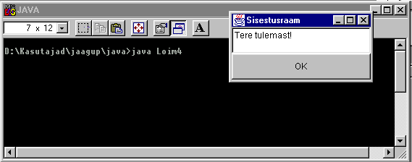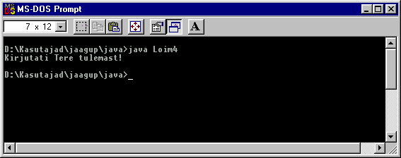

Lõimed ja liikumine

Järgnevas näites on lõime alamklass Pall2. Igal pallil on koordinaadid x ja y ning iga sammuga muutuvad need dx ja dy võrra. Iga pall liigub omaette lõimes, s.t. programmi muudest osadest sõltumatult. Pall alandab enese prioriteeti, s.t. et protsessori tööaja jagamisel loeb ta end keskmiselt vähem tähtsamaks. Prioriteedi alandamine on vajalik selleks, et pallide liigutamine ei hakkaks märkimisväärselt aeglustama teisi lõimi, näiteks ekraanile joonistamist. Muidu võib juhtuda, et suure hulga pallide puhul jäävad ülejäänud tegevused suhteliselt unarusse. Käsk yield tähendab, et lõim annab oma tööjärje üle järgmisele ning asub ise järjekorda uuesti protsessori aega ootama.
Raami alamklass Loim2 loob enesele viis palli isendit ning laseb nad liikuma. Loim2 ise realiseerib liidest Runnable, s.t., et tema run-meetodit on samuti võimalik panna tööle eraldi lõimes. Selle lõime ülesandeks on joonistada iga natukese aja tagant uus ekraanipilt vastavalt pallide uutele koordinaatidele.

import java.awt.*;
public class Loim2 extends Frame implements Runnable{
Pall2[] pallid;
public Loim2(){
pallid=new Pall2[5];
for(int i=0; i<pallid.length; i++)
pallid[i]=new Pall2();
setSize(200, 200);
setVisible(true);
new Thread(this).start();
}
public void joonista(){
Image pilt=createImage(200, 200);
Graphics piltg=pilt.getGraphics();
for(int i=0; i<pallid.length; i++){
piltg.drawOval(pallid[i].x()-10, pallid[i].y()-10, 20, 20);
}
this.getGraphics().drawImage(pilt, 0, 0, this);
}
public void run(){
while(true){
joonista();
Thread.yield();
try{Thread.sleep(100);}catch(Exception e){}
}
}
public static void main(String argumendid[]){
new Loim2();
}
}

class Pall2 extends Thread{
double x=200, y=200, dx, dy;
int vasak=20, ulal=50, parem=200, all=200;
public Pall2(){
dx=5*Math.random();
dy=5*Math.random();
start();
}
public int x(){
return (int)x;
}
public int y(){
return (int)y;
}
public void run(){
setPriority(Thread.NORM_PRIORITY-2);
while(true){
if(x>parem)dx=-Math.abs(dx);
if(y>all)dy=-Math.abs(dy);
if(x<vasak)dx=Math.abs(dx);
if(y<ulal)dy=Math.abs(dy);
x+=dx;
y+=dy;
yield();
try{Thread.sleep(100);}catch(Exception e){}
}
}
}

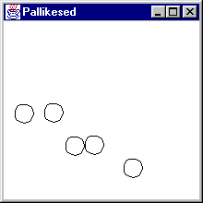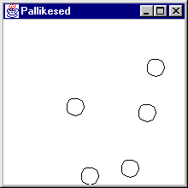

Kokkuvõte

Lõim on programmi tööjärg. Ühes lõimes täidetakse käske järgemööda. Lõime saab ootama panna käsuga Thread.sleep, andes parameetriteks ootamise aja millisekundites. Samuti saab lõime panna ootama ükskõik millise objekti taha. Sellisese ootamise lõppemiseks peab miski ütlema sellele objektile notifyAll, mille tulemusena lastakse objekti taga ootaval lõimel edasi töötada. Lõim jääb ootama ka näiteks kasutajalt sisestust või võrgust andmeid oodates.

Trükkimine

Lühike näide
Lihtsaks trükkimiseks tuleb luua liidest Printable realiseeriv klass, kus meetodis print öeldakse, kuidas tuleb trükkida. Printerisse joonistamine käib samuti graafilise konteksti Graphics abil nagu ekraanile või mällugi joonistamine. Meetodi print parameetrina tuleva PageFormat'i abil saab teada, kui suure trükitava lehega tegemist on ning millisele osale lehest on võimalik joonistada. Enamasti on lehe serva määratud vaikimisi selline osa, kuhu joonistada ei saa. Joonistuskõlbuliku osa alguse x-koordinaadi annab getImageableX(). Samuti saab PageFormat'i käest küsida y-koordinaati ning joonistatava ala kõrgust ja laiust. Siin näites transleeritakse graafilise konteksti nullkoht joonistatava ala algusesse. Kolmanda parameetrina tulev leheküljenumber näitab, millist lehekülge soovitakse trükkida. Isendil on täiesti võimalik mitmele leheküljele trükkida. Lihtsalt tuleb meetodis print igale leheküljenumbrile vastavalt reageerida. Kui vastava numbriga lehekülge ei soovita trükkida, peab meetod tagastama väärtuse Printable.NO_SUCH_PAGE, muul juhul Printable.PAGE_EXISTS.
Trükkimise käivitamiseks luuakse isend tüübist PrinterJob, määratakse, milline Printable oskusega isend trükitöö ära teeb ning siis palutakse trükkima hakata.

import java.awt.print.*;
import java.awt.*;

public class Trykk1{
public static void main(String argumendid[])
throws PrinterException{
PrinterJob pj=PrinterJob.getPrinterJob();
pj.setPrintable(new Trykitoo1());
pj.print();
}
}

class Trykitoo1 implements Printable{
public int print(Graphics g, PageFormat pf, int lk)
throws PrinterException{
if(lk>0) return Printable.NO_SUCH_PAGE;
g.translate((int)pf.getImageableX(), (int)pf.getImageableY());
g.drawOval(10, 10, 200, 200);
return Printable.PAGE_EXISTS;
}
}

Komponendi trükkimine
Kuna nii ekraanile kui printerisse joonistab klassi Graphics järglane, siis saab joonistamisel kasutada sama meetodit. Siin näites joonistatakse mõlemasse meetodi paint abil. Programm loob ekraanile nupu ning omaloodud komponendi Kiri2. Nupule vajutades trükitakse Kiri2 printerisse. Trükkimine on korraldatud nii, et vajutamise peale trükitakse Kiri2 tüüpi isendit 2 lehekülge, kummalegi lehele joonistatakse tema kujutis ning lehe alla kirjutatakse lehekülje number. Klassi PrinterJob meetod printDialog kutsub välja dialoogiakna, kust kasutaja saab määrata printerit ning väljastatavate lehekülgede numbreid ja koopiate arvu.

import java.awt.*;
import java.awt.event.*;
import java.awt.print.*;

class Kiri2 extends Canvas implements Printable {

public void paint(Graphics g) {
g.setColor(Color.black);
int W = (int)getSize().getWidth();
int H = (int)getSize().getHeight();
g.drawRect(1, 1, W-3, H-3);
g.drawString("Tere!", W/2, H/2);
}

public int print(Graphics g, PageFormat pf, int lk)
throws PrinterException {
if (lk >= 2) {
return Printable.NO_SUCH_PAGE;
}
g.translate((int)pf.getImageableX(), (int)pf.getImageableY());
g.setColor(Color.black);
paint(g);
g.drawString("lk nr. "+(lk+1), 100,
(int)pf.getImageableHeight()-50);
return Printable.PAGE_EXISTS;
}
}

public class Trykk2 extends Panel implements ActionListener {
Kiri2 kiri=new Kiri2();
Button b = new Button("Tryki");

public Trykk2() {
b.addActionListener(this);
add(b);
kiri.setSize(100, 50);
add(kiri);
}

public void actionPerformed(ActionEvent e) {
PrinterJob pj = PrinterJob.getPrinterJob();
pj.setPrintable(kiri);
try {
if(pj.printDialog())
pj.print();
} catch (Exception PrintException) { }
}

public static void main(String s[]) {
Frame f = new Frame("Trykkimisraam");
f.add("Center", new Trykk2());
f.pack();
f.setSize(400,300);
f.show();
}
}

Trükitava ala suuruse muutmine
Trükitava ala suurust lehel saab ka ise muuta. Sel juhul tuleb PageFormat'i käest küsida Paper tüüpi isend, ja siis sinna määrata soovitud suurusega joonistusala. Edasi määrata PageFormat'ile vastav paber ning paluda PrinterJob'il vastava PageFormat'i järgi trükkida. Siin näites lubatakse trükkida lehel servast serva.

import java.awt.print.*;
import java.awt.*;

public class Trykk3{
public static void main(String argumendid[])
throws PrinterException{
PrinterJob pj=PrinterJob.getPrinterJob();
PageFormat pf=pj.defaultPage();
Paper p=pf.getPaper();
p.setImageableArea(0, 0, p.getWidth(), p.getHeight());
pf.setPaper(p);
pj.setPrintable(new Trykitoo3(), pf);
pj.print();
}
}

class Trykitoo3 implements Printable{
public int print(Graphics g, PageFormat pf, int lk)throws PrinterException{
if(lk>0) return Printable.NO_SUCH_PAGE;
g.drawOval(0, 0, 300, 200);
return Printable.PAGE_EXISTS;
}
}

Trükitava ala suurust saab lasta ka kasutajal dialoogiakna abil määrata. Sellise akna manab ekraanile pageDialog.

public class Trykk3a{
public static void main(String argumendid[])
throws PrinterException{
PrinterJob pj=PrinterJob.getPrinterJob();
pj.setPrintable(new Trykitoo3a(),
pj.pageDialog(pj.defaultPage()));
pj.print();
}
}

Lisavõimalused
Printable liidese abil saab trükkida ühesuguse suurusega lehekülgi. Kui peaks aga vaja olema ühte trükitavasse dokumenti kokku panna mitmesuguseid (näiteks püsti- ning põikiformaadis) lehti, siis tuleb algul panna kirjutatavatest lehtedest kokku Book ning seda trükkima hakata.

Muusika

Klippide mängimine

Algusest peale ning ka praegu kõige kindamalt suudavad java programmid mängida au lihtsamas formaadis faile. Versioonist 1.2 on juurde liidetud ka muude (wav, midi) helifailitüüpide mängimise võimalus. Muusika mängimiseks tuleb luua AudioClip. Selle meetoditega play, loop ning stop saab panna klipi mängima ning mängimine katkestada. Loop tähendab, et klippi mängitakse pidevalt, s.t. pärast lõpetamist hakatakse mängimisega uuesti algusest peale.

import java.applet.*;
public class Muusika1 extends Applet{
public void start(){
AudioClip lugu=getAudioClip(getCodeBase(), "spacemusic.au");
lugu.play();
}
}

Järgneva näite puhul hakatakse korduvalt mängima lehele tulles ning lehelt lahkudes lõpetatakse mängimine.

import java.applet.*;
public class Muusika2 extends Applet{
AudioClip lugu;
public void init(){
lugu=getAudioClip(getCodeBase(), "spacemusic.au");
}
public void start(){
lugu.loop();
}
public void stop(){
lugu.stop();
}
}

Iseseisva programmi puhul saab klipi kätte klassi Applet staatilise meetodi newAudioClip abil, meetodi parameetriks on helifaili URL.

import java.applet.*;
import java.net.URL;
public class Muusika3a{
public static void main(String argumendid[]) throws Exception{
AudioClip lugu=Applet.newAudioClip(
new URL("http://minitorn.tpu.ee/~jaagup/kool/java/"+
"abiinfo/tutorial/sound/example-1dot2/bottle-open.wav")
);
lugu.play();
Thread.sleep(5000);
}
}

Kui soovitakse mängida lugu samast masinast, siis tuleb ka see kohalik aadress enne URLiks muuta.

import java.applet.*;
import java.net.URL;
public class Muusika3{
public static void main(String argumendid[]) throws Exception{
AudioClip lugu=Applet.newAudioClip(
new File("spacemusic.au").toURL()
);
lugu.play();
Thread.sleep(5000);
}
}

MIDI

Lisaks varemvalminud lugude esitamisele saab ka ise meloodiaid kokku panna. MIDI abil saame määrata, millist nooti millal mängida. Salvestatud pillide helinäidete järgi luuakse selle tulemusena meie poolt küsitud hääl. Kui soovitakse samaaegselt kuulda mitme pilli meloodiat, tuleb need paigutada eri kanalitele. Iga kanal võib korraga teha ühe pilli häält ning harilikult on kanaleid kokku kuni 16.
Kanalist väljuvat heli saab kontrollida sinna saadetavate käskudega. Enamkasutatavad on noteOn ja noteOff. Esimene neist palub nooti mängima hakata, teine mängimise lõpetada. Meetod noteOn vajab kahte parameetrit: heli kõrgust ja valjust, noodi kõlamise lõpetamiseks piisab noodi numbrist. MIDI standardi järgi on igal pooltoonil oma number vahemikus 0-127. Esimese oktaavi C väärtuseks on näiteks 60, sealt saab siis vastavalt poole tooni kaupa üles ja allapoole arvutada. Valjust tähistab samuti number samast vahemikust. MIDI vahendid asuvad paketis javax.sound, mis kuulub standardvahendite hulka alates JDK versioonist 1.3. Operatsiooni muusikavahendite poole pöördumiseks saab kasutada klassi MidiSystem.

Üksik noot
Järgnevas näites küsitakse selle klassi kaudu helitekitamise seade ehk süntesaator ning avatakse. Viimase käest küsitakse tema külge kuuluv kanalite massiiv ning sealt omakorda kanal nr. 0. Järgnevalt palun vastaval kanalil mängida A nooti (noot nr. 69) valjusega 65. Ootan sekundi ning siis lasen noodi kõlamise lõpetada. System.exit viimase käsuna on tarvilik, kuna MIDI vahendite tarvitamisega virtuaalmasina poolt loodud lõim ei oska nootide lõpuga oma tööd lõpetada ning programm jääks viimasele reale rippuma. Analoogiline olukord on ka graafikakomponentide juures, kus programmi töö lõpetamiseks tuleb kirjutada System.exit(0).

import javax.sound.midi.*;
public class Noot{
public static void main(String argumendid[]) throws Exception{
Synthesizer synthesizer=MidiSystem.getSynthesizer();
synthesizer.open();
MidiChannel kanal=synthesizer.getChannels()[0]; //kanal 0;
int korgus=69; //A
int valjus=65; //keskmine
kanal.noteOn(korgus, valjus);
Thread.sleep(1000);
kanal.noteOff(korgus);
System.exit(0);
}
}

Kromaatiline heliredel

Kromaatilist heliredelit võib mängida tsükli abil:

for(int i=40; i<120; i++){
kanal.noteOn(i, 60);
Thread.sleep(200);
kanal.noteOff(i);
}

Kui soovida, et samal kanalil mängiks korraga mitu nooti, tuleb lihtsalt ükshaaval määrata, millised helikõrgused peavad kõlama. Kõikide mängimise saab korraga lõpetada käsuga allNotesOff().

Helikõrguse ujumine

Kuigi MIDI puhul öeldakse helikõrgus numbriga ette, on ka siin võimalik toonil ujuda lasta. Seda saab käsuga setPitchBend, andes ette numbri, palju kõrgust muuta. Vaikimisi väärtuseks on 8192, sellisel juhul vastab noodi number tema helikõrgusele. Iga number sellest ülespoole viib helikõrgust kõrgemale, allapoole aga madalamaks. Vaikiva kokkuleppe järgi tähistab number 0 tooni võrra madalamat ning 16363 tooni jagu kõrgemat heli, kuid see kõikumise piirkond võib ka erineda. Järgnevas näites peaks tooni ülalt alla ujumine kuulda olema.

kanal.noteOn(60, 70);
kanal.noteOn(64, 70);
for(int korgus=16383; korgus>0; korgus-=500){
Thread.sleep(200);
kanal.setPitchBend(korgus);
}
kanal.allNotesOff();

Pillide loetelu

Kanalil mängivat instrumenti saab muuta käsuga programChange, andes parameetritena ette uue pilli helipanga ning panga sees sellele pillile vastava programmijupi järjenumbri. Süntesaatorile kättesaadavad pillid saab küsida getDefaultSoundbank().getInstruments() abil. All näites paiknevad trükitakse tsüklis järgemööda välja pillide nimed ning mängitakse igal pillil noot.

Instrument[] pillid=synthesizer.getDefaultSoundbank().
getInstruments();
MidiChannel kanal=synthesizer.getChannels()[0];
for(int i=0; i<pillid.length; i++){
System.out.println(i+": "+pillid[i]);
kanal.programChange(pillid[i].getPatch().getBank(),
pillid[i].getPatch().getProgram());
kanal.noteOn(60, 50);
Thread.sleep(500);
kanal.noteOff(60);
}

osa väljundist:

12: Instrument Marimba (bank 0 program 12)
13: Instrument Xylophone (bank 0 program 13)
14: Instrument Tubular Bell (bank 0 program 14)
15: Instrument Dulcimer (bank 0 program 15)
16: Instrument Hammond Organ (bank 0 program 16)

Rajad
Kanalitele käske andes saab edukalt mängida programmi sees üksikuid noote ja luua kõlaefekte, kuid meloodiate ja viisijuppide esitamiseks on loodud täiendavad abivahendid: sekventser, sekventsid ja rajad. Rajal (track) on kirjas saadetavad teated koos ajatemplitega. Ühele rajale võib kanda näiteks ühe pillimehe mängitavad noodid. Sekvents on radade kogumik (nagu partituur). Sekventser on programmilõik, kes sekventsi kirjutatud käsklused õigel ajal süntesaatorile heli tekitamiseks edasi saadab.
Kanalile saadetava teate hoidmiseks on ShortMessage. Teate sisuks võib olla nii noodi mängimise algus, selle lõpp, kanalil oleva instrumendi vahetus kui muudki, näiteks klahvivajutuse tugevuse muutus. Rajale lisamiseks tuleb teatele ümber panna MidiEvent, mis lisab sinna aja – MIDI ajaühikutes mõõdetava vahemiku alates raja algushetkest. Esimeseks teateks kanalil peab olema PROGRAM_CHANGE, selle abil määratakse, millise pilliga hakatakse vastaval kanalil häält tegema. Siin näites määratakse kanalile 0 pill number 16, ehk praeguse helipanga järgi Hammondi orel.
Sekventsi puhul tuleb määrata, milliselt seal aega arvatakse: kas kaadrite või löökide järgi. Esimest võimalust kasutatakse video kõrvale heli loomiseks, teist nootide ja taktide järgi lugu seades, viimast tähistab Sequence.PPQ nagu siin näites. Käsk new Sequence(Sequence.PPQ, 4) tähistab, et luuakse nootidepõhine sekvents, mille iga löök (ehk veerandnoot 2/4, 3/3 ja 4/4 taktimõõdus) jagatakse neljaks tiksuks. Tiks on vähim ajaühik MIDI mõõdustikus, seega sellise jaotuse korral on võimalik lühimaks kestuseks panna kuueteistkümnendiknoodid. Kui tahta näiteks ka kolmekümnekahendikke kasutada, siis tuleks algselt veerandnoot mitte neljaks vaid kaheksaks tiksuks jagada.
Enne rajale sündmuste lisamist tuleb rada luua sekventsi käsuga createTrack(). Tulemuse kuulamiseks on vaja MidiSystem'i käest küsida sekventser, see avada. Siis määrata, et sekventseri poolt mängitavaks sekventsiks oleks (praegu meie üherajaline) sekvents ning käsuga start panna sekventser tööle.

import javax.sound.midi.*;
public class Rada1{
public static void main(String argumendid[]) throws Exception{
ShortMessage lahti = new ShortMessage();
ShortMessage kinni = new ShortMessage();
ShortMessage algus = new ShortMessage();
algus.setMessage(ShortMessage.PROGRAM_CHANGE, 0, 16, 0);
lahti.setMessage(ShortMessage.NOTE_ON, 0, 65, 93);
kinni.setMessage(ShortMessage.NOTE_OFF, 0, 65, 93);
Sequence sequence=new Sequence(Sequence.PPQ, 4);
Track track=sequence.createTrack();
track.add(new MidiEvent(algus, 0));
track.add(new MidiEvent(lahti, 0));
track.add(new MidiEvent(kinni, 4));
track.add(new MidiEvent(lahti, 8));
track.add(new MidiEvent(kinni, 11));
track.add(new MidiEvent(lahti, 12));
track.add(new MidiEvent(kinni, 15));
track.add(new MidiEvent(lahti, 16));
track.add(new MidiEvent(kinni, 31));
Sequencer sequencer=MidiSystem.getSequencer();
sequencer.open();
sequencer.setSequence(sequence);
sequencer.start();
}
}

Loodud sekvetserile saab seada mitmeid parameetreid, samuti küsida andmeid mängitava loo kohta. Kui tahan määrata, et loo mängimise kiirus on 40 lööki minutis, siis tuleb kirjutada
sequencer.setTempoInBPM(40);
Kuna ennist olin määranud, et ühes löögis on 4 tiksu, siis eelmainitud reast järeldub, et igas minutis on 4*40 ehk 160 tiksu ning ühe tiksu pikkuseks on 60/160 sekundit. Analoogiliselt on võimalik määrata, millisest tiksust alates edasi mängitakse. Sekventseri käest saab küsida mängimise kiirust, temas sisalduva sekventsi ehk lõigu pikkust tiksudes, parasjagu mängitava tiksu numbrit ja muudki.
Kui soovin, et lõiku mitu korda järjest mängitaks, siis tuleb sekventserile panna külge kuular, mis lõputeate saabumisel paluks lõiku taas otsast mängima hakata. Piiritleja final on sekventseri ette toodud seetõttu, et teda saaks kohaliku muutujana sisemises klassis kasutada. Final ei luba muutujal vahetada isendit millele osutada (st., sellele muutujale ei saa anda uut väärtust). Muul juhul võiks juhtuda, et vahepeal pannakse sekventserile uus väärtus ning sisemise klassi sees lükatakse vale sekventser käima. Kui anonüümses sisemises klassis kasutada isendi (või klassi) tarvis kirjeldatud muutujat, siis seda probleemi ei teki.

Kordamine

Lõigu lõppu näitab kuularisse saabuv teade tüübiga nr. 47. Kui seepeale palun sekventseril uuesti otsast mängima hakata, siis tundub kasutajale, nagu lugu kordaks end järjepanu.

final Sequencer sequencer=MidiSystem.getSequencer();
sequencer.open();
sequencer.setSequence(sequence);
sequencer.start();
sequencer.addMetaEventListener(new MetaEventListener(){
public void meta(MetaMessage m){
//kui lugu läbi, siis alustatakse uuesti
if(m.getType()==47)sequencer.start();
}
});

Kui soovida, et sekventsi kordamisel erinevalt mängitaks, siis võib sinna panna mitu rada ning igal korral määrata, milliseid radasid mängitakse, milliseid mitte. Sekventseri käsu setTrackMute abil saab määrata, kas rada on tumm või mitte. Kui soovitakse, et ainult üks rada mängiks ning teised oleksid vait, siis tuleb see rada panna soleerima käsu setTrackSolo abil.

Graphics2D
Põhilised joonistamisfunktsioonid on klassis java.awt.Graphics. Alates versioonist 1.2 pakub laiendatud joonistamisvõimalusi eelmise alamklass Graphics2D. Kui esimesel juhul tuli alati arvutada ekraanikoordinaatides ning joone laiuseks oli üks punkt, siis siin võib valida omale sobiva taustsüsteemi ning ka joonistamisel saab enam parameetreid määrata. Kuna Graphics2D on klassi Graphics alamklass, siis ta oskab kõike mida eellanegi ning vajadusel saab temaga joonistada samade meetoditega, mis klassist Graphics omale sisse harjunud. Ühilduvuse huvides on komponendi meetodi paint parameetriks endiselt Graphics, kuid tegelikult antakse sellesse meetodisse joonistamiseks isend, kes suudab ka Graphics2D klassis kirjeldatud operatsioone täita. Juhul, kui spetsiifilisi omadusi vajatakse, tuleb muutuja tüüp enne teisendada.

Joone omadused
Joone tõmbamisel saab Graphics2D juures klassi BasicStroke abil määrata joone laiust, otsa kuju ning kahe joone ühendust (võimalused leiad API dokumentatsioonist).

import java.awt.*;  public class Joon1 extends Canvas{  public void paint(Graphics alggr){  Graphics2D g=(Graphics2D)alggr;  float laius=15;  int jooneots=BasicStroke.CAP_ROUND;  int uhendus=BasicStroke.JOIN_BEVEL;  g.setStroke(new BasicStroke(  laius, jooneots, uhendus));  g.drawRect(10, 10, 70, 100);  g.drawLine(100, 10, 140, 200);  }  } | 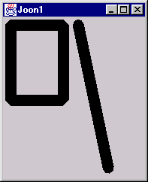

Punktiirjoon

Punktiiri puhul tuleb määrata, millise pikkusega on punktiiri kriipsud, lisaks sellele hulk joontega seotud andmeid. Kuid kui korra on sulepea (Stroke) valmis tehtud, võib sellega rahumeeli jooni tõmmata nii palju kui vaid soovid – nii nagu eelmises näites. Kui vaadata sulepea koostamise käsklust
BasicStroke bs1=new BasicStroke(
15, ots, yhendus, yhendusemaxpikkus, punktiir, punktiirinihe);
siis 15 tähendab tõmmatava joone laiust. Ots näitab, millised (ümarad, kandilised) tuleb joone otsad teha. Muutuja yhendusemaxpikkus on enamasti tarbetu, vaja võib teda minna vaid siis, kui miskis kujundis ühinevad jooned väga väikese nurga all ning tekib oht pika väljaulatuva nurga moodustumiseks. Siis selle muutuja järgi vaadatakse, mitmest punktist vastav nurk pikemaks ei tohi minna. Eelnevalt loodud massiiv punktiir näitab, kuidas punktiirjoones vahelduvad kriipsud ja vahed. Nagu siin näites eespoolt võib piiluda, on esimese kriipsu pikkuseks määratud 5 punkti, sellele peaks järgnema viieteistpunktiline vahe. Edasi kümnepunktiline kriips ning selle järele kahekümnepunktine vahe. Siis taas algusest peale, et kahekümnepunktise vahe järele jälle viiene kriips, siis viieteistkümnene vahe ning nõnda edasi. Muutujast punktiirinihe vaadatakse, kus kohalt mustriga peale hakata. Kui nihe on 0, siis algab esimene kriips joone otsast. Kui mõni suurem arv, siis on esimese kriipsu algus vastavalt nihutatud.
Teine BasicStroke on loodud ühe käsuga, enamjaolt on väärtused otse konstruktorisse kirjutatud. new float[]{15} loob üheelemendilise massiivi otse kohapeal.

import java.awt.*;
import java.awt.geom.*;
import java.applet.*;
public class Punktiir1 extends Applet{
float laius=5;
int ots=BasicStroke.CAP_ROUND, yhendus=BasicStroke.JOIN_MITER;
float yhendusemaxpikkus=10;
float[] punktiir={5, 15, 10, 20}; //kriips, vahe, kriips, vahe, ...
float punktiirinihe=0;
BasicStroke bs1=new BasicStroke(
15, ots, yhendus, yhendusemaxpikkus, punktiir, punktiirinihe);
BasicStroke bs2=new BasicStroke(laius, BasicStroke.CAP_BUTT, BasicStroke.JOIN_ROUND,
yhendusemaxpikkus, new float[]{15}, 2);
public void paint(Graphics g){
Graphics2D g2=(Graphics2D)g;
Line2D l1=new Line2D.Float(10, 10, 10, 200);
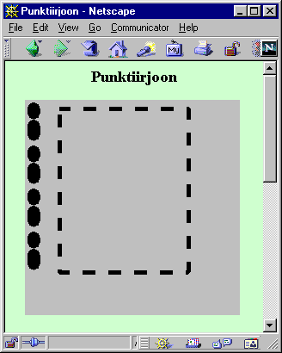
Rectangle2D r1=new Rectangle2D.Float(40, 10, 150, 190);
g2.setStroke(bs1);
g2.draw(l1);
g2.setStroke(bs2);
g2.draw(r1);
}
public static void main(String argumendid[]){
Frame f=new Frame("Punktiir");
f.add(new Punktiir1());
f.setSize(250, 250);
f.setVisible(true);
}
}

Joonistusala piiramine
Joonistamisala on võimalik piirata käsuga clip, andes ette kujundi, mille piires tohib joonistada. Siin näites määratakse joonistamise alaks ellipsi pind ning seejärel joonestatakse seest täidetud ristkülik. Tulemusena tekib ekraanile vaid ellipsi ning ristküliku ühisosa.

import java.awt.*;  import java.awt.geom.*;  public class Kujund1 extends Canvas{  public void paint(Graphics alggr){  Graphics2D g=(Graphics2D)alggr;  Shape kujund=  new Ellipse2D.Float(10, 10, 300, 100);  g.clip(kujund);  g.fillRect(20, 20, 400, 60);  }  } | 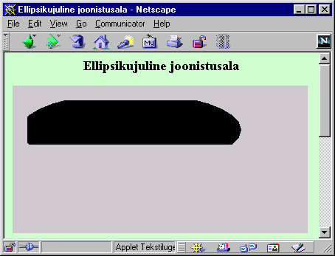

Venitamine, keeramine
Joonistuspinda saab liigutada, venitada ja keerata. AffineTransform'i abil saab määrata, kuidas ja kui palju. Esimese näite puhul lükatakse koordinaatide alguspunkti saja ühiku võrra paremale ning alla.

import java.awt.*;
import java.awt.geom.AffineTransform;
public class Transform2 extends Canvas{
public void paint(Graphics alggr){
Graphics2D g=(Graphics2D)alggr;
g.setTransform(AffineTransform.getTranslateInstance(100, 100));
g.fillRect(20, 20, 40, 20);
}
}

rida
g.setTransform(AffineTransform.getScaleInstance(3, 1.5));
suurendab joonist x-telje suunas 3 ning y-suunas 1,5 korda.

g.setTransform(AffineTransform.getRotateInstance(Math.PI/4, 100, 75));
keerab joonist Pi/4 ehk 45 kraadi võrra ümber punkti 100, 75

g.setTransform(AffineTransform.getShearInstance(Math.PI/4, 0));
keerab püsttelge Pi/4 võrra.

Kui soovida mitut muutust üheskoos, siis võib luua AffineTransform tüüpi isendi ning talle soovitud muutusi järjekorras rakendada.

import java.awt.*;
import java.awt.geom.AffineTransform;
public class Transform6 extends Canvas{
public void paint(Graphics alggr){
Graphics2D g=(Graphics2D)alggr;
AffineTransform tr=new AffineTransform();
tr.rotate(Math.PI/4, 50, 100);
tr.translate(150, 0);
g.setTransform(tr);
g.fillRect(20, 20, 40, 20);
}
}
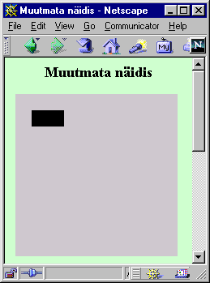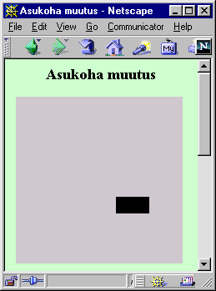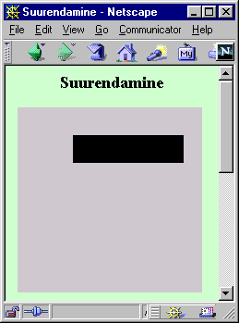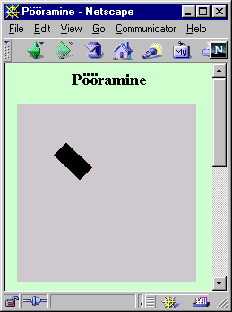

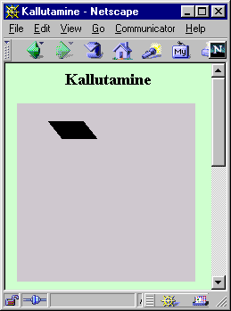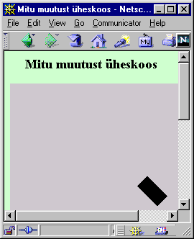

Värviüleminek
Joonistamisel saab lisaks ühele värvile soovi korral pinda katta ka nii värviülemineku kui piltidest koostatud mustriga. Soovitud katmisstiil tuleb määrata Graphics2D meetodiga setPaint. Värviülemineku andmeid kannab GradientPaint. Konstruktoris tuleb määrata kaks punkti ning kummagi punkti juurde kuuluv värv. Nendes punktides vastab joonise värv sinna määratud värvile, punkte ühendaval sirget mööda muutub värv sujuvalt ühest värvist teiseks. Tavajuhul jääb kummagi punkti "selja taha" punktile vastav värv, kuid kui lisada konstruktorisse tõeväärtusmuutuja, siis saab panna värvi tsükliliselt lainetama nii, et laine pikkuseks jääb kahe punkti vahe.

import java.awt.*;
import java.awt.geom.*;
public class Kujund2a extends Canvas{
public void paint(Graphics alggr){
Graphics2D g=(Graphics2D)alggr;
g.setPaint(new GradientPaint(0, 100, Color.yellow,
getSize().width, 100, new Color(0, 200, 100)
));
g.fillRect(0, 0, getSize().width, getSize().height);
}
}

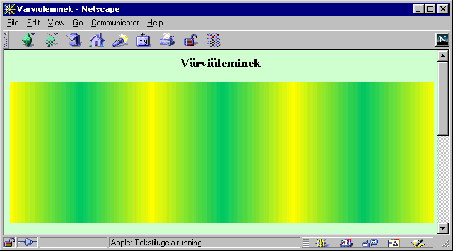

Muster

Et taustaks saaks mustrit panna, selleks tuleb kõigepealt mustripilt koostada või välja otsida ning alles seejärel saab määrata, et joonistatava kujundi värviks on pidevalt korduv loodud muster. Järgnevas näites on mustritükiks lihtsalt roheline ring mustal taustal. BufferedImage bi hoiab eneses loodavat pilti, TexturePaint tp aga juba hoolitseb, kuidas pilt korralikult õigesse kohta paigutada. Konstruktoris luuakse pildile graafiline kontekst, mille abil joonistatakse pildile 20*20 punkti laiune roheline ring. Rida tp=new TexturePaint(bi, new Rectangle(0, 0, 20, 30)); tähendab, et olemasolev pilt (algse suurusega 20*20 punkti) asub loodud TexturePaint'is olema 20 punkti lai ning 30 kõrge, seega pikkust pidi välja venitatud.
Joonistuskäsu paint sees võetakse pakutud Graphics vastu Graphics2D-na, et õnnestuks vajalikke käske (setPaint) kasutada. Edasi joonistatakse pinnale ristkülik. Kuna aga joonistusmustriks oli määratud pilt, siis loodud ristkülik näebki välja mustrilisena.

import java.awt.*;  import java.awt.geom.*;  import java.awt.image.*;  import java.applet.*;  public class Mustritaust extends Applet{  BufferedImage bi=new BufferedImage(  20, 20, BufferedImage.TYPE_INT_RGB);  TexturePaint tp;  public Mustritaust(){  Graphics2D big=bi.createGraphics();  big.setColor(Color.green);  big.drawOval(0, 0, 20, 20);  tp=new TexturePaint(bi, new Rectangle(0, 0, 20, 30));  }  public void paint(Graphics g){  Graphics2D g2=(Graphics2D)g;  Rectangle2D r1=new Rectangle2D.Float(30, 10, 150, 190);  g2.setPaint(tp);  g2.fill(r1);  }  public static void main(String argumendid[]){  Frame f=new Frame("Muster taustaks");  f.add(new Mustritaust());  f.setSize(250, 250);  f.setVisible(true);  }  } | 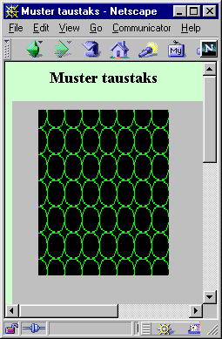

Värviüleminekuga tekst

Joonistusala piiramist ning värviüleminekut kombineerides saab päris keeruka ja ilusa kujundusega pildi kokku panna.

import java.awt.*;
import java.awt.geom.*;
import java.awt.font.*;
public class Kujund2 extends Canvas{
public void paint(Graphics alggr){
Graphics2D g=(Graphics2D)alggr;
TextLayout tl=new TextLayout("Kassikene",
new Font("Arial", Font.PLAIN, 100),
new FontRenderContext(null, false, false)
);

g.setPaint(new GradientPaint(200, 0, Color.yellow,
200, getSize().height, new Color(255, 200, 0)
));
g.fillRect(0, 0, getSize().width, getSize().height);

g.clip(tl.getOutline(AffineTransform.getTranslateInstance(20, 120)));
g.setPaint(new GradientPaint(0, 100, new Color(66, 66, 0),
getSize().width, 100, new Color(0, 200, 100)
));
g.fillRect(0, 0, getSize().width, getSize().height);
}
}

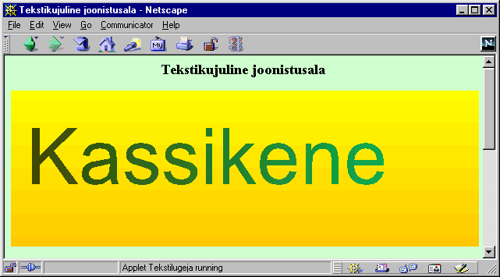

Soovides jätta all olevat pilti joonistatava kujundi alt läbi paistma, tuleb enne peale joonistamist määrata Composite, mis paluks peale joonistataval alumine vaid osaliselt ära katta ning jätta tulemuseks vanaga segatud värvid.

import java.awt.*;  import java.applet.*;  public class Labipaistmine extends Applet{  public void paint(Graphics g){  Graphics2D g2=(Graphics2D)g;  g2.setColor(Color.red);  g2.fillRect(20, 50, 100, 100);  g2.setComposite(AlphaComposite.getInstance(  AlphaComposite.SRC_OVER, 0.7f));  //70% joonistab, 30% paistab alt läbi  g2.setColor(Color.blue);  g2.fillRect(60, 60, 100, 70);  }  public static void main(String argumendid[]){  Frame f=new Frame("Läbipaistmine");  f.add(new Labipaistmine());  f.setSize(250, 250);  f.setVisible(true);  }  } | 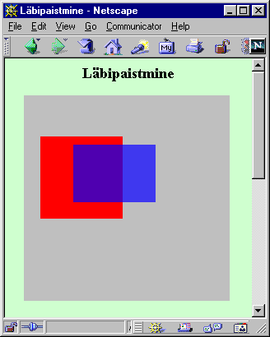

Kujundi äärejooned
Kujundi (näiteks ellipsi) äärejooned annab BasicStroke meetod createStrokedShape. Nii näiteks on võimalik kujundist vaid äärejooned välja joonistada või siis teise värviga esile tuua.

public void paint(Graphics alggr){  Graphics2D g=(Graphics2D)alggr;  BasicStroke b1=new BasicStroke(15);  Shape kujund=b1.createStrokedShape(  new Ellipse2D.Float(100, 100, 50, 70)  );  g.fill(kujund);  g.setColor(Color.green);  g.draw(kujund);  } | 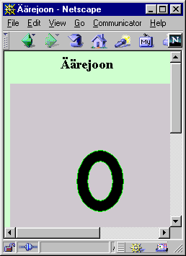

Äärejoonte äärejooned

Kuna nii ellips on kujund ning ka jämedajoonelise ellipsi äärejooned on samuti kujundid, siis juhul, kui annan äärejoontele jämeduse, võin ka nendelt omakorda äärejooned küsida. Nii saan tulemuseks juba neli joont: kaks üksteisele lähedal asuvat ovaali sees ning teised kaks ovaali välisringis.

public void paint(Graphics alggr){  Graphics2D g=(Graphics2D)alggr;  BasicStroke b1=new BasicStroke(15);  BasicStroke b2=new BasicStroke(3);  Shape kujund=b1.createStrokedShape(  new Ellipse2D.Float(100, 100, 50, 70)  );  Shape kujund2=b2.createStrokedShape(kujund);  g.draw(kujund2);  } | 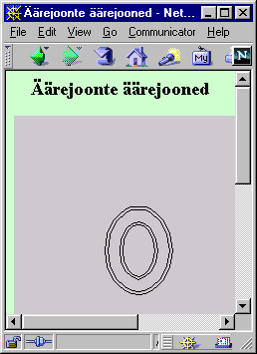

Kujundi koostamine

Kui sooviksin nende joontega midagi eraldi teha, näiteks neid igaüht isevärvi värvida, siis on mul võimalik kujund joonteks jagada klassi PathIterator abil. Selle abil saan kätte iga joone andmed. Sirgjoonel piisab kahest punktist. Kolme punkti abil määratakse kõverjoon, kus kaks punkti on otspunktideks ning kolmas näitab, milline peab kaar tulema. Nelja punktiga määratud joone puhul on samuti kaks otspunktideks, ülejäänud kahe punkti abil aga määratakse joone suunda otspunktist väljumisel.
Uusi kujundeid aitab kombineerida klass GeneralPath. Talle tuleb lihtsalt öelda millise koha peale joon või ring või muu olemasolev kujund paigutada. Kriipsujuku saab tema abil küllalt kergesti valmis ning siis võib seda kasutada nagu iga muud kujundit.

public void paint(Graphics alggr){  Graphics2D g=(Graphics2D)alggr;  GeneralPath gp=new GeneralPath();  gp.append(new Ellipse2D.Float(20, 50, 40, 40), false);  gp.append(new Line2D.Float(40, 100, 40, 150), false);  g.draw(gp);  } | 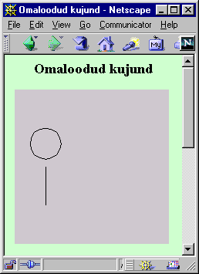

Tehted kujunditega

Kujundit luues on võimalik olemasolevatega ka keerukamaid tehteid teha. Näiteks kui soovida koostada kuuveerandikku, siis võib kõigepealt teha ühe väiksema ringi ning siis sellest lahutada maha suurem ring, nii et vaid väike osa algsest jääb alles. All olevas näites on võetud kas osaliselt kattuvat ristkülikut ning näidatud, mis tehteid nendega läbi viia saab. Liites esimesele juurde teise saame kujundite ühendi, kus mõlema kujundi pinnad on liidetud. Ühisosa tekitab käsk intersect – alles jääb vaid osa pinnast, mis kuulub mõlema kujundi koosseisu. Lahutamise (subtract) korral jääb esialgsest pinnast alles vaid osa, mis teise alla ei kuulu. Välistuse (exclusiveOr) puhul jääb mõlemast pinnast alles vaid osa, kus üks pind teisega ei kattu.

import java.awt.*;
import java.awt.geom.*;
import java.awt.image.*;
import java.awt.event.*;
import java.applet.*;
public class Pind extends Applet implements ItemListener{
Area r1=new Area(new Rectangle2D.Float(20, 50, 100, 100));
Area r2=new Area(new Rectangle2D.Float(60, 60, 100, 70));
Choice valik=new Choice();
public Pind(){
valik.add("Ühend");
valik.add("Ühisosa");
valik.add("Vahe");
valik.add("Välistus");
add(valik);
valik.addItemListener(this);
}
public void paint(Graphics g){
Area pind=new Area();
pind.add(r1);
String s=valik.getSelectedItem();
if(s.equals("Ühend"))pind.add(r2);
if(s.equals("Ühisosa"))pind.intersect(r2);
if(s.equals("Vahe"))pind.subtract(r2);
if(s.equals("Välistus"))pind.exclusiveOr(r2);
Graphics2D g2=(Graphics2D)g;
g2.setColor(Color.blue);
g2.fill(pind);
g2.setColor(Color.red);
g2.draw(pind);
}
public void itemStateChanged(ItemEvent e){
repaint();
}
public static void main(String argumendid[]){
Frame f=new Frame("Muster taustaks");
f.add(new Pind());
f.setSize(250, 250);
f.setVisible(true);
}
}

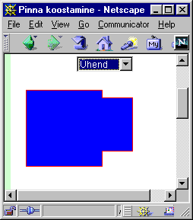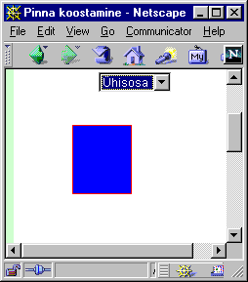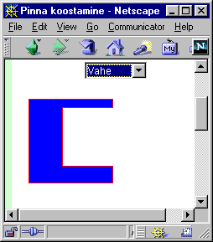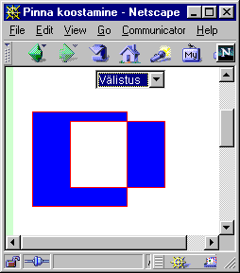

Swing

Lisaks kümnekonnale paketis java.awt asuvale komponendile saab kasutajaga suhtlemiseks tarvitada ka paketi javax.swing graafilisi komponente. Nagu kirjeldatud, palutakse awt-komponendid joonistada operatsioonisüsteemil, swing-komponente joonistatakse Java vahenditega. Sellest tulenevalt näevad esimesed välja nii nagu vastavas operatsioonsiüsteemis tavaks, swingi nupp või silt aga on igal pool tavajuhul peaaegu ühesugune. UIManageri abil aga on võimalik panna ka swing-komponente vastavalt operatsioonisüsteemile välja nägema.
Swingi graafikakomponendid algavad tähega J. Tõenäoliselt seetõttu, et neid oleks kerge eristada analoogilistest awt komponentidest. Järgnevas näiteks on raamiks JFrame, selle sees on silt JLabel ning nupp JButton. Nii nupule kui sildile (ja ka mitmetele muudele komponentidele) saab tema ilmestamiseks määrata ikooni. ImageIcon loob ikooni kasutades aluseks pildifaili, kuid vajadusel saab ikooni ka käskude abil joonistada. Kõikidele swingi komponentidele saab määrata ToolTipText'i. Seda näidatakse ekraanile juhul, kui kasutaja on hiirega vastava komponendi peale liikunud. Enamasti vastav tekst seletab komponendi otstarvet või annab kasutajale tegutsemissoovitusi. Korraldus setMnemonic lubab klahvikombinatsiooni (Alt + täht) võrdsustada hiirega nupule vajutamisele.
Komponentide raami lisamisel tuleb swingi puhul määrata, millisesse kihti ta paigutada. Harilikult kasutatava alumise kihi saab kätte getContentPane() abil. Pealmist kihti nimetatakse GlassPane ning vahepealsetesse kihtidesse paigutamiseks saab kasutada LayeredPane vahendeid. Kihtidega mängides saab komponente mitmesse kihti paigutada.

import java.awt.*;
import javax.swing.*;
public class Pildid{
public static void main(String argumendid[]){
JLabel silt=new JLabel("Maja silt");
Font suurkiri=new Font("Serif", Font.BOLD+Font.ITALIC, 30);
Icon majapilt=new ImageIcon("maja.gif");
silt.setFont(suurkiri);
silt.setIcon(majapilt);

JButton nupp=new JButton("Maja nupp", majapilt);
nupp.setToolTipText("Head vajutamist!");
nupp.setMnemonic(java.awt.event.KeyEvent.VK_M);
JFrame f=new JFrame("Sildiraam");  Container p=f.getContentPane();  p.setLayout(new GridLayout(2, 1));  p.add(silt);  p.add(nupp);  f.pack();  f.setVisible(true);  }  } | 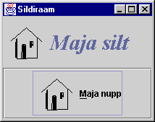

HTML-kujundus
Swingi komponentidel näidatavat teksti saab HTMLi abil kujundada. Täpne väljanägemine võib sõltuda intepretaatorist, kuid selliselt on programmi väljanägemist lihtsam pilkupüüdvaks muuta kui awt vahenditega kujundades. Nagu lihtsat teksti kandva sildi puhul, nii ka siin on võimalik programmi töö käigus sildi sisu muuta.

import javax.swing.*;
public class HtmlLabel{
public static void main(String argumendid[]){
JFrame f=new JFrame("Kujundatud silt");
JLabel silt=new JLabel(
"<html><h2>Pealkirja</h2>\n"+
"ja <font color=red>punase tekstiga</font> silt</html>"
);
f.getContentPane().add(silt);  f.pack();  f.setVisible(true);  }  } | 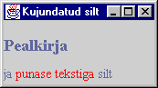

Sisemised raamid
Mõnes programmis on näha, et pearaami sees on omaette väiksemad raamid. Nii näiteks Wordi puhul võib iga tekst olla lahti omaette raamis, need aga omakorda suure Wordi raami sees. Sellist olukorda Java keskkonnas saab tekitada JInternalFrame abil. Nemad käituvad JDesktopPane sees samuti nagu harilikud raamid suure ekraani sees. Tema sees paiknevasse paneeli saab lisada komponente nagu ikka. Ka sisemisi raame saab muuta ikooniks alla serva, suurendada ja vähendada. Kui suure raami teateid püüab WindowListener, siis siseraamiga toimuva teada saamiseks aitab InternalFrameListener. Vorm on küll erinev, kuid võimalused samad. Näiteks koostab JDesktopPane tüüpi komponendi eraldi staatiline meetod. Rakendis paigutatakse komponent ekraanile init meetodi sees, käsurealt käivitades luuakse raam ning siis paigutatakse komponent raami sisse.

import javax.swing.*;
public class SiseraamigaRaam extends JApplet{
static JDesktopPane looRaamiPaneel(){
JInternalFrame siseraam1=new JInternalFrame("Esimene");
JInternalFrame siseraam2=new JInternalFrame("Teine",
true, true, true, true);
siseraam2.getContentPane().add(new JTextArea());
JDesktopPane paneel=new JDesktopPane();
siseraam1.setSize(200, 100);
siseraam1.setLocation(10, 80);
siseraam1.setVisible(true);
paneel.add(siseraam1);
try{siseraam1.setSelected(true);}catch (Exception e){}
siseraam2.setVisible(true);
paneel.add(siseraam2);
siseraam2.setSize(150, 150);
siseraam2.setLocation(120, 50);
return paneel;
}
public void init(){
getContentPane().add(looRaamiPaneel());
}
public static void main(String argumendid[]) throws Exception{
JFrame f=new JFrame("Kest");
f.setContentPane(looRaamiPaneel());
f.setSize(300, 300);
f.setVisible(true);
}
}

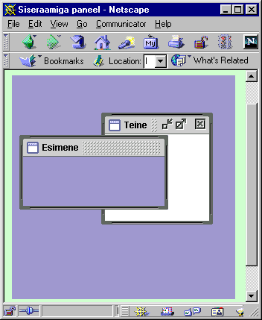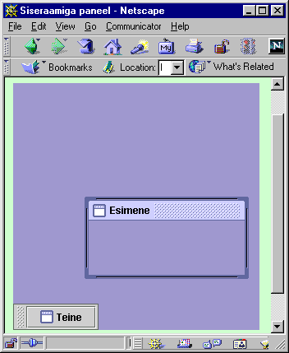

Värvivalija
Kasutajapoolseks värvi valimiseks saab vajadusel kirjutada ise dialoogiakna, kust hiirega omale sobiv värv leida võimalik on. Swingi all aga on programmeerimisvaeva vähendamiseks loodud komponent JColorChooser, mille abil kasutaja võib pakutavate hulgast sobiva värvi välja valida. Värvivalikuks pakub komponent kolme võimalust: esimesel juhul saab hiirega vajutada sobivat värvi ruudule. Teisel puhul saab valida värvi ning teiselt skaalalt värvile vastava tumeduse. Kolmandas valikuaknas lastakse kasutajal määrata punase, rohelise ning sinise vahekord loodavas värvis. Vaikimisi kujul näitab komponent otsitavat värvi mitmesuguste kujundite ning ingliskeelse teksti peal. Selle kujundi saab aga vajadusel programmi ilmele sobivama või hoopis tühja pisikese paneeli vastu välja vahetada (järgnevas näites vastav rida välja kommenteeritud). Värvivaliku registreerimiseks ning temale reageerimiseks saab kasutada kuularit. Värvivaliku klassi juurde on loodud meetodid ka dialoogiakna kaudu värvi valimiseks.

import javax.swing.*;
import javax.swing.event.*;
import java.awt.BorderLayout;
public class Varvivalik{
public static void main(String argumendid[]){
final JTextArea tekstiala=new JTextArea("Värvilised tervitused");
final JColorChooser valija=new JColorChooser();
// valija.setPreviewPanel(new JPanel());
valija.getSelectionModel().addChangeListener(
new ChangeListener(){
public void stateChanged(ChangeEvent e){
tekstiala.setForeground(valija.getColor());
}
}
);
JFrame f=new JFrame("Värvivalik");
java.awt.Container p=f.getContentPane();
p.add(tekstiala, BorderLayout.CENTER);
p.add(valija, BorderLayout.SOUTH);
f.setSize(300, 500);
f.setVisible(true);
}
}

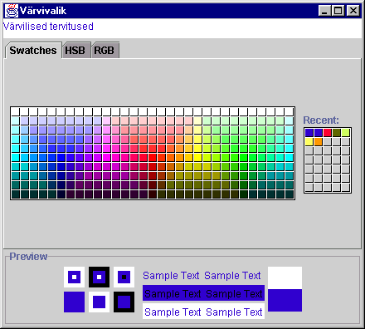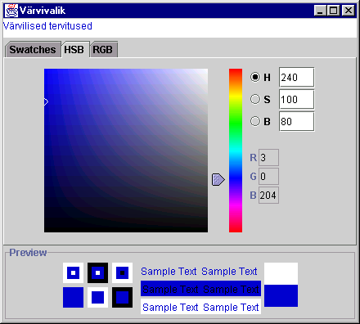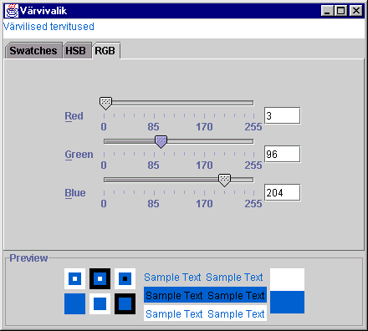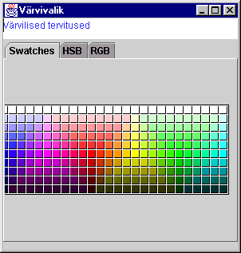

Failinime valija
Ka failinime valimise dialoogi saab ise suurema vaevata kirjutada, kuid swingi klass JFileChooser on juba vastavaks otstarbeks loodud ilusasti kujundatud komponent. Saab määrata, millisest kataloogist alates faili otsima saab hakata. Meetod showOpenDialog avab dialoogi ning programm jääb kasutajapoolset valikut ootama. Kui fail on valitud või valimine tühistatud, läheb programm edasi ning komponendi meetodite kaudu saab teada kasutaja vastuse. Kui soovitud fail on käes, saab temaga samuti toimida nagu failiga ikka, s.t. tema kohta infot küsida, sealt lugeda või sinna kirjutada.

import javax.swing.*;
import java.io.*;
public class Failivalik{
public static void main(String argumendid[]){
JFileChooser valija=new JFileChooser(new File("."));
valija.showOpenDialog(new JFrame());
System.out.println("Valiti "+valija.getSelectedFile());
}
}

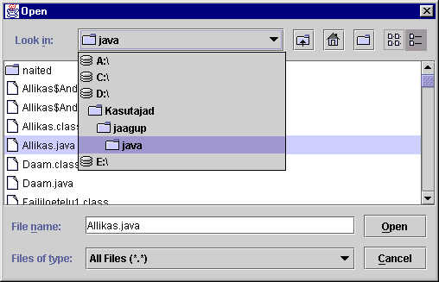

D:\Kasutajad\jaagup\java\naited\gr\swing>java Failivalik
Valiti D:\Kasutajad\jaagup\java\Allikas.java

Failivalikut saab veidi programmiga kohandada. Näiteks võib määrata avamisnupu peal olevat kirja. Samuti võib lubada korraga mitut faili valida. Järgnevas näites lisatakse filtri abil võimalus eraldi vaid pildifailide hulgast kasutajal sobivat otsida. Filtri loomisel tuleb üle katta meetodid accept ning getDescription. Esimesele antakse järjekorras ette kõik failid, mida parasjagu oleks võimalik valida. See meetod peab igaühe kohta neist ütlema, kas vastavat faili kasutajale näidata või mitte. Meetod getDescription väljastab filtrile sobivate failide ühisnimetaja, siin näites "Pildifailid".

import javax.swing.*;
import javax.swing.filechooser.FileFilter;
import java.io.*;
public class Failivalik2{
public static void main(String argumendid[]){
JFileChooser valija=new JFileChooser(new File("."));
valija.addChoosableFileFilter(new Pildifilter());
valija.showDialog(new JFrame(), "Vali fail");
System.out.println("Valiti "+valija.getSelectedFile());
}
}

class Pildifilter extends FileFilter{
public boolean accept(File f){
String failinimi=f.getName();
if(failinimi.endsWith(".gif")|failinimi.endsWith(".jpg"))
return true;
else return false;
}
public String getDescription(){
return "Pildifailid ";
}
}

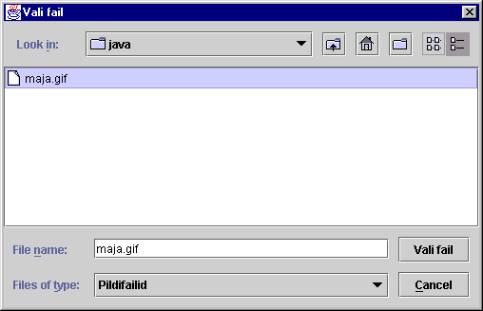

Puud

Infohulgas orienteerumiseks saab andmeid esitada puuna. Siis on kasutajal võimalik ekraanilt kasutu kõrvaldada ning hierarhia abil enesele sobiv üles leida. Puu abil on näiteks esitatud failid ja kataloogid WindowsExploreris. Puusse saab lisada kõiki objekte. Vaikimisi juhul määrab JTree ise okstele ja lehtedele sobivad ikoonid ning objekti kirjelduseks kasutab sõnet mille väljastab selle toString meetod. Vajadusel aga võib nii ikooni kui kirjeldust muuta.
Puu hierarhia saab kokku panna DefaultMutableTreeNode abil. Kui element on reas viimane, on ta leht, keskel oks ning algul juur. Puu ekraanile kuvamiseks tuleb luua JTree, kellele määrata juur, millest alates elemente näidata tuleb. Siin näites on pandud juureks ülikool, tema alla paar teaduskonda ning teaduskonna alla mõni õppetool. Võib jääda mulje, nagu tuleks puu loomiseks hirmus palju kirjutada, kuid suuremate andmehulkade korral saab luua või kasutada olemasolevaid alamprogramme ning puu tegemine polegi kuigi keeruline.

import javax.swing.*;
import javax.swing.tree.*;
public class Puu{
public static void main(String argumendid[]){
DefaultMutableTreeNode juur=new DefaultMutableTreeNode("Ülikool");
DefaultMutableTreeNode teaduskond=new DefaultMutableTreeNode(
"Matemaatika-Loodusteaduskond");
teaduskond.add(new DefaultMutableTreeNode("Informaatika õppetool"));
teaduskond.add(new DefaultMutableTreeNode("Bioloogia õppetool"));
juur.add(teaduskond);
juur.add(new DefaultMutableTreeNode("Kultuuriteaduskond"));
JTree puu=new JTree(juur);
JFrame f=new JFrame("Puu");
f.getContentPane().add(puu);
f.setSize(200, 200);
f.setVisible(true);
}
}

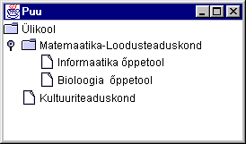

Kasutaja tegevuse registreerimiseks saab tarvitada mitmesuguseid kuulareid. Saab teada, millal ta puu nähtavat osa suurendas või vähendas, mis osa puust nähtav on, millal mõni element valiti. Ka pärast puu loomist saab temasse elemente lisada ja sealt eemaldada. Käsklus puu.putClientProperty("JTree.lineStyle", "Angled"); palub puu osad omavahel joontega ühendada. Siin näites trükitakse igal valikul välja valitud komponent. TreeSelectionEvent'i meetod getPath() annab tulemuseks kogu rea alates juurest kuni märgitud leheni. Selle kaudu oleks võimalik ükskõik millise tee peale jääva komponendi poole pöörduda. Meetod getLastPathComponent() annab tulemuseks tee viimase elemendi, ehk selle, millele kasutaja vajutas.

import javax.swing.*;
import javax.swing.tree.*;
import javax.swing.event.*;
import java.awt.BorderLayout;
public class Puu2a extends JApplet{
static JTextField tekstikast=new JTextField();
static JPanel looPuu(){
DefaultMutableTreeNode juur=new DefaultMutableTreeNode("Ülikool");
DefaultMutableTreeNode teaduskond=new DefaultMutableTreeNode(
"Matemaatika-Loodusteaduskond");
teaduskond.add(new DefaultMutableTreeNode("Informaatika õppetool"));
teaduskond.add(new DefaultMutableTreeNode("Bioloogia õppetool"));
juur.add(teaduskond);
juur.add(new DefaultMutableTreeNode("Kultuuriteaduskond"));
JTree puu=new JTree(juur);
puu.addTreeSelectionListener(
new PuuKuular()
);
puu.putClientProperty("JTree.lineStyle", "Angled");
JPanel paneel=new JPanel(new BorderLayout());
paneel.add(puu);
paneel.add(tekstikast, java.awt.BorderLayout.SOUTH);
return paneel;
}
public void init(){
getContentPane().add(looPuu());
}
public static void main(String argumendid[]){
JFrame f=new JFrame("Puu");
f.getContentPane().add(looPuu());
f.setSize(200, 200);
f.setVisible(true);
}
}

class PuuKuular implements TreeSelectionListener{
public void valueChanged(TreeSelectionEvent e){
Puu2a.tekstikast.setText(e.getPath().getLastPathComponent()+"");
}
}

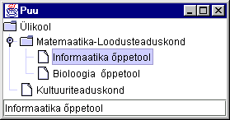

Paigutus

Jaotuspaneel
JSplitPane võimaldab temale eraldatud pinna jaotada kahe komponendi vahel. Tuleb vaid määrata, kas pind jaotatakse kaheks horisontaalselt või vertikaalselt ning komponendid, mis kummasegi ossa panna. Lisameetoditega saab määrata ja muuta jagamise kohta, samuti kasutajapoolset vahepiiri nihutamise võimalusi. Jagatud paneelidena näevad välja mitut lehte sisaldavad brauseri aknad, kus vasakul näiteks sisukord ja paremal sisu.
Kui koodi vaadata, siis üles on pandud JButton, alla JBoggleButton. Viimase omapäraks on, et esimest korda vajutades jääb nupp sisse (tumedaks), alles teisel korral tuleb välja tagasi.

import javax.swing.*;  public class Jaotuspaneel{  public static void main(String argumendid[]){  JSplitPane paneel=new JSplitPane(  JSplitPane.VERTICAL_SPLIT,  new JButton("Ülemine"),  new JToggleButton("Alumine")  );  JFrame f=new JFrame("Jagatud raam");  f.getContentPane().add(paneel);  f.setSize(200, 200);  f.setVisible(true);  }  } | 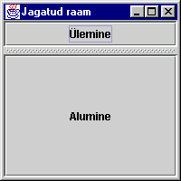

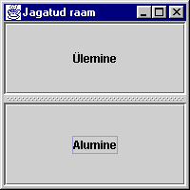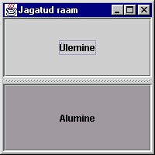

Valikupaneel
Kui määranguaknas on võimalusi rohkem kui kasutajale korraga mõistlik näidata on, siis JTabbedPane abil saab muud paneelid ülekuti paigutada. Sarnaselt on loodud näiteks Exceli lahtrimäärangute dialoogiaken, kus ühel paneelil saab määrata andmete tüüpi, teisel kujundust jne. Soovi korral saab paneelivaliku nuppudele lisada ikoonid, eemaldada, vahetada ja lisada paneele, mõne valiku tegemist keelata, automaatselt soovitud paneel esile tuua ning mitmel moel kasutaja tegevuse kohta teateid saada.

import javax.swing.*;  public class Valikupaneel{  public static void main(String argumendid[]){  JPanel p1=new JPanel(new java.awt.GridLayout(2,1));  p1.add(new JButton("Ülemine"));  p1.add(new JButton("Alumine"));  JTabbedPane paneel=new JTabbedPane();  paneel.add("Esimene", p1);  paneel.add("Teine", new JLabel("Suur silt"));  JFrame f=new JFrame("Valikupaneeli näide");  f.getContentPane().add(paneel);  f.setSize(200, 200);  f.setVisible(true);  }  } | 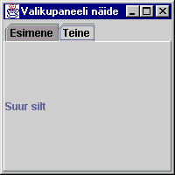  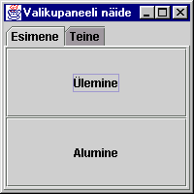

Tööriistariba

Ka sellenimeline abivahend on Swingi all täiesti olemas. Kui on soovi nuppe ja muid tööriistu oma silma järgi ümber paigutada, siis tööriistariba peaks selleks parim valik olema. Kokku saab selle panna nagu tavalise paneeli, kuid edaspidi on loodud paneeli võimalik pea vabalt paigutada. Riba saab liigutada nii omaette raamaknana kui paigutada vabalt iga BorderLayout'i vaba serva peale. Piisab vaid riba lohistamisest õige koha lähedusse, kui see juba haakub. Paigalt eemale saab ka täiesti rahumeeli lohistada. Et JAppleti vaikimisi paigutushalduriks ongi BorderLayout, siis neli külge on tööriistaribade jaoks kohe kasutatavad.
Riba ennast annab koostada ning valmis komponente sinna peale panna paari käsuga. Pea pool näiteprogrammist on kulunud ovaali kujutava pildiga ikoone loova klassi valmistamiseks, mille abil on hõlbus äratuntava pildiga nuppe toota. Ikooni loomiseks tuleb teha liidest Icon realiseeriv klass. Siin on see paigutatud Tooriistariba sisemiseks klassiks, et oleks viimasele alati kättesaadav ning kopeerides kaduma ei läheks. Iseenesest aga võib loodav ikoone tootev klass olla rahumeeli eraldi klassina, sel juhul on võimalik ovaalseid ikoone ka teiste programmide kasuks luua. Meetodis paintIcon tuleb kirja panna, milline ikoon välja näeb, getIconWidth() ning getIconHeight() annavad ikooni soovitud suuruse.

import java.awt.*;  import javax.swing.*;  import java.awt.event.*;  public class Tooriistariba extends JApplet {  public Tooriistariba() {  JToolBar riba = new JToolBar();  JButton nupp = new JButton("Nupp");  riba.add(nupp);  riba.addSeparator();  riba.add (new Checkbox ("Märkeruut"));  getContentPane().add (riba, BorderLayout.NORTH);  riba = new JToolBar();  Icon icon = new OvaalneIkoon(Color.red);  nupp = new JButton(icon);  riba.add(nupp);  icon = new OvaalneIkoon(Color.blue);  nupp = new JButton(icon);  riba.add(nupp);  icon = new OvaalneIkoon(Color.green);  nupp = new JButton(icon);  riba.add(nupp);  riba.addSeparator();  icon = new OvaalneIkoon(Color.magenta);  nupp = new JButton(icon);  riba.add(nupp);  getContentPane().add (riba, BorderLayout.SOUTH);  }  class OvaalneIkoon implements Icon {  Color varv;  public OvaalneIkoon (Color c) {  varv = c;  }  public void paintIcon (Component c, Graphics g,  int x, int y) {  g.setColor(varv);  g.fillOval (  x, y, getIconWidth(), getIconHeight());  }  public int getIconWidth() {  return 20;  }  public int getIconHeight() {  return 10;  }  }  public static void main(String[] argumendid){  JFrame f=new JFrame("Tööriistaribad");  f.getContentPane().add(new Tooriistariba());  f.setSize(200, 200);  f.setVisible(true);  }  } | 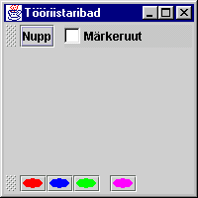  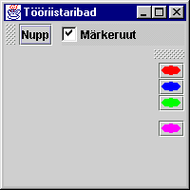  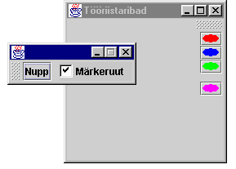

Ennistamine

Kui üheksakümnendate aastate algul Word 2-te käsu tagasi võtmise võimalus sisse pandi, siis tundus olevat tegemist uue tähelepanuväärse ja omapärase lahendusega. Nüüd on kasutajad programmide juures pea alatise tagasivõtmise võimalusega nii harjunud, et panevad imeks, kui mõne käsu tagajärgi pole võimalik olematuks teha ning peab enne näpuliigutust hoolikalt läbi mõtlema, mis tehtu tulemuseks võib olla. Isegi terveid kataloogitäisi andmed saab Windows Exploreris paigast nihutada ning tagasi panna ilma, et selle peale suuremaid raskusi tekiks. Samuti kannatab mitmeski kohas mitte ainult üht või paari käsku tagasi võtta, vaid annab pea sammhaaval kogu töö algusesse minna.
Sellised võimalused ei teki töösse iseenesest, selle loomiseks tuleb programmi kirjutamisel kõvasti hoolt kanda. Samuti peab arvestama, et igat asja pole siiski võimalik tagasi võtta. Kui kord on soovimatu sisuga kirjad teistele inimestele laiali saadetud, siis on nad teel ja kohal ning meie loodud programmil pole nende kaotamiseks võimalik enam midagi ette võtta. Parimal juhul annab tagasivõtmise käsu juures sihtkohta uus kiri saata, et ärgu vastuvõtja eelmise saabunud kirja sisu liialt südamesse võtku.
Tagasivõtmist annab koodi sisse mitut moodi ehitada, kuid Swingi vahendite juures on eraldi selle tarbeks loodud UndoManager, mis peaks aitama suuremate tööde puhul toimingule süsteemsemalt läheneda. Et tööd saaks pärast ilusti tagasi võtta, tuleb iga tehtud samm lisada ennistushaldurisse ning iga sammu juures peab olema kirjas, kuidas samm teha ning kuidas tagasi võtta. Niimoodi tekib sammude ahel, mida mööda on pärastpoole mugav edasi ja tagasi käia.
Allpool olevas näites on tagasivõetava programmi koostamine läbi mängitud lihtsa pildiredaktori peal, millele saab joonistada vaid ringe. Lisatud on nupud käskude tagasi võtmiseks ning sama teed pidi edasi liikumiseks.
Iga hiirevajutusega lisatakse näidatavate ringide nimistusse (Vector) (muutuva pikkusega massiiv) punkti andmed, mis tähistavad hiirevajutuse asukohta. Nii on mälus kirjas, kuhu joonistusvajaduse korral ringid tekitada ning vähemasti iga operatsiooni järel palutakse ekraanipilt uuendada.
Ennistuse huvides ei lisata punkti andmeid nimistusse otseselt, vaid tehakse veidi pikem ring. Ringi lisamise kirjeldamiseks on loodud eraldi klass LisatavRing, mis laiendab klassi AbstractUndoableEdit. Klassis on käsud undo ja redo, kuhu tuleb kirja panna tegevused, mis tuleb sooritada vastavalt tagasi või edasi liikumiseks. Klassis on isendimuutujaks Point (paketist java.awt) parasjagu lisatava punkti andmete hoidmiseks. Töö lihtsustamiseks on kohe klassi LisatavRing isendi loomisel palutud tal kohe teha läbi edasi liikumisega seotud töö ehk lisada punkti andmed. Sel juhul piisab peaprogrammis sammu tegemisel vaid soovitud koordinaatidega LisatavaRingi loomisest. Edaspidise tagasivõtu sujumiseks tuleb vastav isend UndoableEditEvent'i koosseisus ennistushaldurisse lisada. Nuppude abil tööjärjes edasi-tagasi liikumiseks tuleb vaid ennistushaldurile anda käske undo või redo vastavalt soovitud suunale. Samuti on viisakas enne kontrollida, kas vastavas suunas üldse võimalik liikuda on.

import java.awt.*;  import java.awt.event.*;  import javax.swing.*;  import javax.swing.undo.*;  import javax.swing.event.*;  import java.util.Vector;  public class Ennistus extends JApplet  implements ActionListener{  static Vector ringid=new Vector();  UndoManager ennistushaldur=new UndoManager();  Button edasi=new Button(">");  Button tagasi=new Button("<");  public Ennistus(){  getContentPane().add(tagasi, BorderLayout.WEST);  getContentPane().add(edasi, BorderLayout.EAST);  tagasi.addActionListener(this);  edasi.addActionListener(this);  addMouseListener(  new MouseAdapter(){  public void mousePressed(MouseEvent e){  ennistushaldur.undoableEditHappened(  new UndoableEditEvent(  Ennistus.this,  new LisatavRing(e.getX(), e.getY())  )  );  repaint();  }  }  );  }  public void paint(Graphics g){  g.setColor(Color.white);  g.fillRect(0, 0, getWidth(), getHeight());  g.setColor(Color.black);  for(int i=0; i<ringid.size(); i++){  Point p=(Point)ringid.elementAt(i);  g.drawOval(p.x-5, p.y-5, 10, 10);  }  }  public void actionPerformed(ActionEvent e){  try{  if(e.getSource()==tagasi&&ennistushaldur.canUndo()){  ennistushaldur.undo();  }  if(e.getSource()==edasi&&ennistushaldur.canRedo()){  ennistushaldur.redo();  }  }catch(Exception ex){ex.printStackTrace();}  repaint();  }  public static void main(String argumendid[]){  JFrame f=new JFrame("Ennistamine");  f.setSize(250, 200);  f.setLocation(200, 100);  f.getContentPane().add(new Ennistus());  f.setVisible(true);  }  }  class LisatavRing extends AbstractUndoableEdit{  Point p;  public LisatavRing(int x, int y){  p=new Point(x, y);  edasi();  }  void edasi(){  Ennistus.ringid.add(p);  }  public void redo(){  super.redo();  edasi();  }  public void undo(){  super.undo();  Ennistus.ringid.remove(p);  }  } | 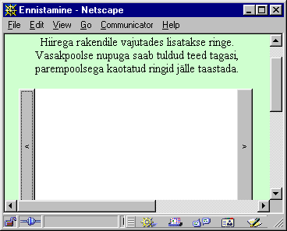  Tühi väli  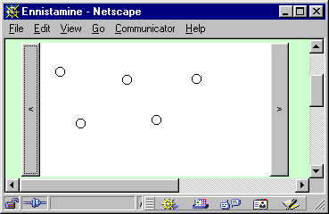  Lisatud ringid  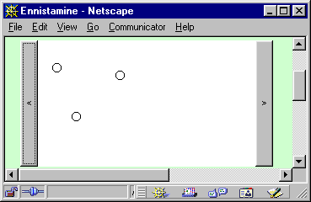  Kaks ringi tagasi võetud  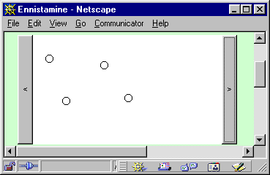  Üks endine taas ekraanile pandud

Dialoogiaknad

Enamike graafiliste programmeerimisvahendite juures on esimeseks näiteks lihtne teateaken. Java keeles ei kipu see lihtne käsk kohe silma alla jääma, kuid olemas on sellegipoolest. Swingi vahendite hulgas on JOptionPane, mille abil suhtlemise tarvis dialoogiaknaid luua annab. Kaks lihtsamat näidet kohe allpool. System.exit(0) on koodi viimaseks käsuks pandud, et virtuaalmasin oma töö rahus lõpetaks. Nii nagu muude graafika- ning muusikavahenditega, jääb ka teateakna avamisel programmi sees miski sisemine lõim töösse ning peaprogrammi lõppemisega ei lülitata virtuaalmasinat välja. Kui aga viimatimainitud käsklus lõppu panna, siis suleb see masina ning programm lõpetab rahulikult oma töö. Number 0 meetodi parameetrina näitab, et kõik lõppes õnnelikult ning mingeid lahendamata probleeme ei jäänud.

import javax.swing.*;
public class SwingiTeateaknad{
public static void main(String[] argumendid){
JOptionPane.showMessageDialog(new JFrame(), "Tervitus");
JOptionPane.showMessageDialog(new JFrame(), "Tervitus", "Sõbralik teade",
JOptionPane.PLAIN_MESSAGE);
System.exit(0);
}
}

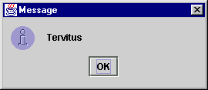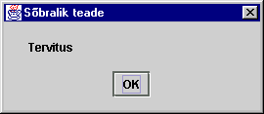

Kui soovida pakutud teatele kinnitust või ümber lükkamist, siis aitab selleks käsklus showConfirmDialog. Edasi tuleb lihtsalt käituda vastavalt kinni püütud vastusele.

import javax.swing.*;
import java.awt.event.*;
import java.awt.*;
public class SwingiDialoog3 extends JApplet implements ActionListener{
JButton nupp=new JButton("Vajuta");
JTextField tekst1=new JTextField();
public SwingiDialoog3(){
Container c=getContentPane();
c.setLayout(new GridLayout(2, 1));
c.add(nupp);
c.add(tekst1);
nupp.addActionListener(this);
}
public void actionPerformed(ActionEvent e){
if(JOptionPane.showConfirmDialog(
this, "Kas uneaeg on käes", "Valik on sinu",
JOptionPane.YES_NO_OPTION, JOptionPane.QUESTION_MESSAGE
)==JOptionPane.OK_OPTION){
tekst1.setText("Head ööd");
} else {
tekst1.setText(" *** ");
}
}
public static void main(String[] argumendid){
JFrame f=new JFrame("Valikudialoog");
f.getContentPane().add(new SwingiDialoog3());
f.setSize(200, 200);
f.setVisible(true);
}
}
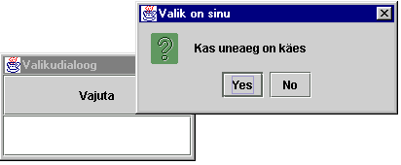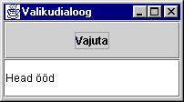

Teate sisestamist lubava akna loomiseks on käsklus JOptionPane.showInputDialog. Programmi töös jäädakse rahumeeli kasutaja sisestust ootama ning pärast nupulevajutust liigutakse taas rahumeeli edasi.

import javax.swing.*;
import java.awt.event.*;
import java.awt.*;
public class SwingiDialoog4 extends JApplet implements ActionListener{
JButton nupp=new JButton("Vajuta");
JTextField tekst1=new JTextField();
public SwingiDialoog4(){
Container c=getContentPane();
c.setLayout(new GridLayout(2, 1));
c.add(nupp);
c.add(tekst1);
nupp.addActionListener(this);
}
public void actionPerformed(ActionEvent e){
tekst1.setText(JOptionPane.showInputDialog("Mis su nimi on?"));
}
}

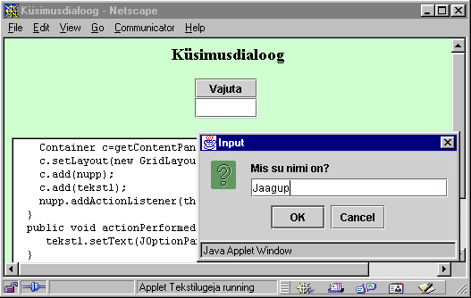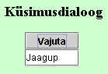

Tabel

Andmete tabelina esitamiseks on Swingi paketti eraldi komponent loodud. Lihtsamal juhul tuleb luua näidatavatest elementidest kahemõõtmeline Object tüüpi massiiv, massiivi põhjal JTable tüüpi komponent ning paluda saadud andmed ekraanile näidata. JTable loomise konstruktoris JTable tabel=new JTable(andmed, andmed[0]); soovitakse ette saada kaks parameetrit: kõigepealt kahemõõtmeline massiiv lehel asuvate andmete kohta ning teise parameetrina ühemõõtmeline massiiv tulpade nimedega. Siin näites on antud tulpade nimedeks suure massiivi esimene rida ning nagu jooniselt näha, on sealt saadud numbrid ka ilusti tulpade pealkirjadeks vastu võetud.

import java.awt.*;
import javax.swing.*;
public class SwingiTabel extends JApplet {
static JTable korrutustabel(){
Object[][] andmed=new Object[10][10];
for (int i=1;i<=10;i++)
for (int j=1;j<=10;j++)
andmed[i-1][j-1]=i*j+"";
JTable tabel=new JTable(andmed, andmed[0]);
//andmed ja pealkiri, milleks on ühega korrutamise rida.
return tabel;
}

public void init(){
getContentPane().add(new JScrollPane(korrutustabel()));
}

public static void main(String args[]) {
JFrame f=new JFrame("Swingitabel");
f.setSize(250,250);
f.getContentPane().add(new JScrollPane(korrutustabel()));
f.setVisible(true);
}
}
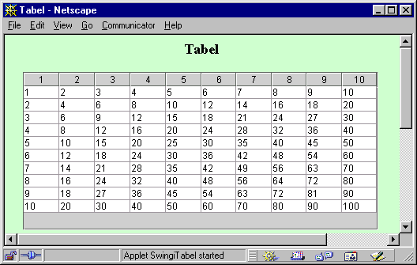

Kujundatava tekstiga paneel

Harilikul tekstiväljal tuleb kogu tekstile määrata ühesugune kuju ning värv. Aastaid on pidanud veebikaudsete suhtlussüsteemide kirjutajad välja mõtlema imenippe kasutajate eristamiseks ning muul puhul värvide ja kirjatüüpidega mängimiseks. JTextPane aga võimaldab igale lisatavale tekstilõigule määrata omapoolsed atribuudid ning kujundamine muutub märksa paindlikumaks. Kui kord on atribuutide kogum omistatud ühele objektile, siis võib seda kogumit edaspidi mitmes kohas tarvitada – kõikjal, kus on soovi samade parameetritega teksti järele.

import java.awt.*;
import javax.swing.*;
import javax.swing.text.*;
public class SwingiTekst extends JApplet{
SimpleAttributeSet sinine=new SimpleAttributeSet();
SimpleAttributeSet kursiiv=new SimpleAttributeSet();
public SwingiTekst(){
try{
StyleConstants.setForeground(sinine, Color.blue);
StyleConstants.setItalic(kursiiv, true);
JTextPane tekstipaneel=new JTextPane();
getContentPane().add(tekstipaneel, BorderLayout.CENTER);
tekstipaneel.getDocument().insertString(0, "Tere, ", null);
tekstipaneel.getDocument().insertString(tekstipaneel.getDocument().getLength(),
"armas ", kursiiv);
tekstipaneel.getDocument().insertString(tekstipaneel.getDocument().getLength(),
"kool.", sinine);
} catch (Exception e){
e.printStackTrace();
}
}
public static void main(String argumendid[]){
JFrame f=new JFrame("Swingi tekst");
f.setSize(200, 100);
f.setLocation(100, 100);
f.getContentPane().add(new SwingiTekst());
f.setVisible(true);
}
}
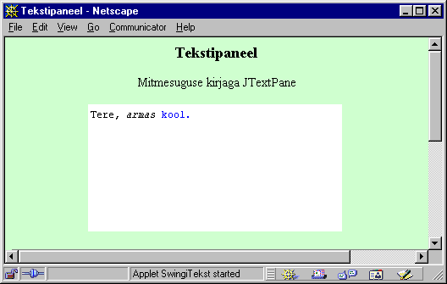

Veebiseilur

JEditorPane peal on võimalik edukalt näidata nii HTML (3.2) kui RTF-vormingus dokumente. Samuti tunneb komponent ära vajutused veebiviidetel ning nendele on võimalik kuular külge panna. Nõnda annab küllalt lihtsa vaevaga kokku panna lihtne veebiseilur, mille abil tavalised leheküljed täiesti vaadatud saab. Loodud paneelile piisab lihtsalt anda käsklus setPage, millele antakse ette vastav URL ning muu eest hoolitseb juba komponent ise. Programmi struktuur võib välja näha veidi harjumatu, sest suhteliselt lahkesti on kasutatud sisemisi klasse. Nii HyperlinkListener kui ActionListener on loodud otse meetodi sulgude sees, mis on aga täiesti lubatud tegevus. HyperlinkListeneri sees on lehekülje uuendamise käsud pandud Runnable liidest realiseeriva sisemise klassi run meetodi sisse ning tõmmatakse SwingUtilities.invokeLater käsu abil eraldi lõimes käima alles pärast seda, kui viitevajutuse peale tööle hakanud lõim on jõudnud oma töö lõpuni. Nii püütakse vältida programmi hangumist veebist andmete kohale tirimise ajaks. Eelnevalt nähtav dokument võetakse igaks juhuks hoiule, et kui lehe avamisega peaks probleeme tekkima, siis pannakse vana sisu tagasi ning kasutajale näib, nagu poleks midagi kahtlast juhtunud.
Hüperlinkide puhul reageeritakse vaid sündmusetüübile HyperlinkEvent.EventType.ACTIVATED, ehk kui kasutaja on hiirega viitele vajutanud ning kavatseb viimase sisu vaatama hakata. Kui soovida staatusreal hiire alla jäävate viidete aadresse näidata, nagu ametlikes seilurites tavaks, siis tuleks reageerida ka sündmustele HyperlinkEvent.EventType.ENTERED
ning HyperlinkEvent.EventType.EXITED.
Veateate näitamiseks on loodud eraldi meetod. Sellisel juhul on kergem veateate kuju soovi korral muuta. Praegugi kutsutakse vastavat alamprogrammi mitmest kohast välja.

import java.awt.*;
import javax.swing.*;
import java.awt.event.*;
import javax.swing.event.*;
import javax.swing.text.*;
import java.net.*;
import java.io.*;
public class Seilur extends JPanel {
public Seilur() {
setLayout (new BorderLayout ());
final JEditorPane jt = new JEditorPane();
final JTextField input =
new JTextField("http://www.tpu.ee");
jt.setEditable(false);
// reageeri viidetele
jt.addHyperlinkListener(new HyperlinkListener () {
public void hyperlinkUpdate(final HyperlinkEvent e) {
if (e.getEventType() == HyperlinkEvent.EventType.ACTIVATED) {
SwingUtilities.invokeLater(new Runnable() {
public void run() {
Document doc = jt.getDocument();
try {
URL url = e.getURL();
jt.setPage(url);
input.setText (url.toString());
} catch (IOException io) {
//vahetus ebaõnnestus
veateade();
jt.setDocument (doc);
}
}
});
}
}
});
JScrollPane pane = new JScrollPane();
pane.setBorder (
BorderFactory.createLoweredBevelBorder());
pane.getViewport().add(jt);
add(pane, BorderLayout.CENTER);

input.addActionListener (new ActionListener() {
public void actionPerformed (ActionEvent e) {
try {
jt.setPage (input.getText());
} catch (IOException ex) {
veateade();
}
}
});
add (input, BorderLayout.SOUTH);
try{jt.setPage(input.getText());}
catch(IOException e){veateade();}
}

void veateade(){
JOptionPane.showMessageDialog (
Seilur.this, "Vigane URL",
"Tõenäoliselt vigane URL",
JOptionPane.ERROR_MESSAGE);
}

public static void main(String argumendid[]){
JFrame f=new JFrame("Veebiseilur");
f.getContentPane().add(new Seilur());
f.setSize(300, 300);
f.setVisible(true);
}
}

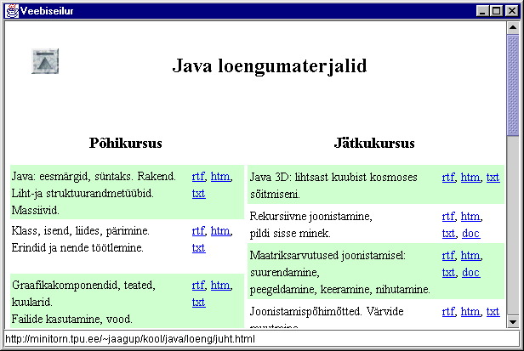

Kokkuvõte

Swingi paketis on hulk klasse, mis peaksid aitama kasutajal programmiga meeldivalt suhelda. Samuti on püütud nende loomisel silmas pidada erivahendite kasutajaid (ekraanilt lugejad, lihtsustatud klaviatuurid). Action-liidese abil saab samastada menüüelemendi ning tööriistariba nupu. Tabelisse paigutada aitab JTable ning teksti näidata ja redigeerida saab JEditorPane ning mitme muu klassi abil.

Andmed Javas

Kopeerimine

Programmide sees ning ka programmide vahel kasutatakse andmete vahetamiseks mälupuhvrit (clipboard). Sinna saab andmeid paigutada ning sealt vajadusel kopeerida. Kui puhver on operatsioonisüsteemi juures ning sinna pääsevad ligi mitmed programmid, siis saab selle abil nende vahel andmeid vahetada. Et andmeid sobiksid, peavad osapooled aru saama andmete formaadist. Kõige lihtsamaks formaadiks on lihtne tekst, kuid selle kaudu saab kõike vahetada, mida on võimalik baitideks muundada.
Järgnevast näitest suurem osa kulub kujundusele, kus luuakse raam, pannakse sinna sisse tekstiväli, tekstiala ning menüü. Kopeerimine ja kleepimine asub meetodis actionPerformed, mis käivitub menüüst valiku tegemisel. Vastavalt menüürea nimele käivitatakse tegevus. Meetodi algul küsitakse juurdepääs operatsioonisüsteemi mälupuhvrile.
Clipboard malu = getToolkit().getSystemClipboard();
Kui antakse korraldus Kopeeri, siis võetakse tekstiväljast tekst ning muudetakse StringSelection'iks. Viimatinimetatud klassis on tekst kujul, mida saab mälupuhvrisse panna ning mida teised programmid lugeda mõistavad.
StringSelection ss = new StringSelection(tf.getText());
Seejärel öeldakse, et mingu see tekst mälupuhvrisse. Meetodi teiseks parameetriks on ClipboardOwner, kellele saadetakse teade puhvri sisu vahetumisest. Siin näites tegelikult nende teadetega midagi ette ei võeta.
clipboard.setContents(ss, ss);
Kleepimise puhul võetakse teade mälupuhvrist välja ning pannakse ta tekstialasse. Puhvrist saadakse andmed kätte esialgu tüübina Transferable, mis tuleb seejärel sobivaks tüübiks muundada. Transferable käest on võimalik küsida millisel kujul ta andmeid kannab. Siin aga eeldame, et tegemist on sõnega ning palume tal sellisena need andmed ka välja anda.
Transferable andmed = clipboard.getContents(this);
String s = (String)(andmed.getTransferData(DataFlavor.stringFlavor));
Tulemuseks on programm, mille abil saab andmeid tekstina programmide vahel vahetada. Selgitust vajab ka ehk menüü loomine. Algul luuakse menüüriba (MenuBar), sinna külge pannakse menüü(d) (Menu) ning viimasesse menüüread (MenuItem). Menüüridadele öeldakse (addActionListener), kellele nende peale vajutamisel teateid saata.

import java.io.*;
import java.awt.*;
import java.awt.event.*;
import java.awt.datatransfer.*;

public class Tekstikopeering extends Frame implements ActionListener {
TextField tf=new TextField();
TextArea ta=new TextArea();
public Tekstikopeering() {
super("Kopeerimine");
add(tf, BorderLayout.NORTH);
add(ta, BorderLayout.CENTER);
MenuBar mb = new MenuBar();
mb.add(looMenyy());
setMenuBar(mb);
}

Menu looMenyy() {  Menu m = new Menu("Parandused");  MenuItem mi = new MenuItem("Lõika");  mi.addActionListener(this);  m.add(mi);  mi = new MenuItem("Kopeeri");  mi.addActionListener(this);  m.add(mi);  mi = new MenuItem("Kleebi");  mi.addActionListener(this);  m.add(mi);  m.addSeparator();  mi = new MenuItem("Puhasta");  mi.addActionListener(this);  m.add(mi);  return m;  } | 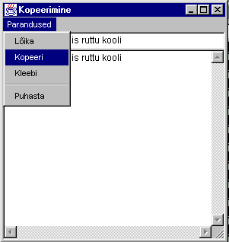

public void actionPerformed (ActionEvent e) {
Clipboard malu = getToolkit().getSystemClipboard();
String kask = e.getActionCommand();
if (kask.equals("Kopeeri")) {
StringSelection data = new StringSelection(tf.getText());
malu.setContents(data, data);
} else if (kask.equals("Puhasta")) {
tf.setText("");
} else if (kask.equals("Kleebi")) {
Transferable andmed = malu.getContents(this);
String s;
try {
s = (String)(andmed.getTransferData(DataFlavor.stringFlavor));
} catch (Exception viga) {
s = viga.getMessage();
}
ta.setText(s);
} else if (kask.equals("Lõika")) {
StringSelection ss = new StringSelection(tf.getText());
malu.setContents(ss, ss);
tf.setText("");
}
}
public static void main (String argumendid[]) {
Frame f=new Tekstikopeering();
f.setSize(300, 300);
f.setVisible(true);
}
}

Andmete vedamine (Drag and Drop)

Lisaks mälupuhvri abil kopeerimisele püütakse andmete ülekannet ka hiirega vedamise abil kasutajale intuitiivsemaks muuta. Enamik meist on tõenäoliselt hiirega Word'i redaktoris sõnu lauses ringi tõstnud või Windows Exploreri aknas faile ühest kataloogist teise lohistanud. Andmete allikaks või suudmeks saab määrata ükskõik millise komponendi, kes on võimeline hiire teateid vastu võtma. Komponendile tuleb määrata sündmus, mille peale ta end andmete allikaks loeb. Sageli on selleks näiteks hiire vajutus ning lohisemine tema peal vähemalt viie punkti ulatuses. Kui andmed on kord liikuma pandud, saab nende "käekäigu" üle teateid andmeveo kuulari abil, kes teatab hiire sattumisest võimaliku vastuvõtja alasse.
Andmete vastuvõtjalgi on kuular. Tema saab teateid enesele sattunud andmetega varustatud hiirest ning on võimeline vastavalt nendele teadetele käituma. Ta saab võrrelda pakutavat andmete tüüpi enese poolt vastu võtta suudetavate andmetüüpidega ning sellest kasutajale teadma andma. Kui hiire klahv lastakse vastuvõtja kohal lahti, siis saabub teade drop ning andmed võib vastu võtta.
Siin näites luuakse raam kolme sildiga. Ülemised kaks on andmete allikaks ning nende siltide pealt vedama hakkamisel kaasneb andmetena sildi peal olev kiri. Kolmas silt on vastuvõtja. Kui selle peal vabastatakse andmeid kandva kursoriga hiire klahv, siis jääb saabunud tekst sildi sisse.
Nii allika kui suudme olen loonud sildi alamklassina. AndmeveoAlguseKuularis on kirjas, mida tuleb teha, kui DragSource poolt loodud DefaultDragGestureRecognizer on märganud, et sildi pealt hakatakse andmeid vedama. Sel puhul võetakse sildi tekst, muutetakse ta Transferable tingimustele vastavaks StringSelection'iks, et teda saaks üle kanda ning siis käivitatakse vedu käsuga startDrag. Parameetriteks on vedamise ajal näidatav kursor, kantavad andmed ning kuular, kellele saadetakse teated andmetega teel toimuva kohta.
Suudmel on isend DropTarget, kelle poolt loodud AndmeteSaabumiseKuular saabuvate andmetega tegeleb. Kui suudme kohal lastakse lahti andmehulk, saab selle tüüpide sobivuse korral vastu võtta. Esialgu küsitakse meetodi parameetrilt Transferable-tüüpi andmed, sealt oodatud kujul Objectina ning lõpuks tuleb nad kasutatavale kujule muudada. Siis võib nendega edasi toimida, siin näites andmete sees paiknev tekst oma sildile paigutada.

import java.awt.*;
import java.awt.dnd.*;
import java.awt.datatransfer.*;

public class Allikas extends Label {
private DragSource dragSource;
public Allikas(String s) {
setText(s);
dragSource = DragSource.getDefaultDragSource();
dragSource.createDefaultDragGestureRecognizer(
this, DnDConstants.ACTION_COPY, new AndmeveoAlguseKuular());
}

class AndmeveoAlguseKuular implements DragGestureListener {
public void dragGestureRecognized(DragGestureEvent e) {
Transferable andmed = new StringSelection( getText() );
e.startDrag(DragSource.DefaultCopyDrop,
andmed, new AndmeveoKuular());
}
}

class AndmeveoKuular implements DragSourceListener {
public void dragDropEnd(DragSourceDropEvent e) { }
public void dragEnter(DragSourceDragEvent e) { }
public void dragOver(DragSourceDragEvent e) { }
public void dragExit(DragSourceEvent e) { }
public void dropActionChanged (DragSourceDragEvent e) { }
}
}

import java.awt.*;
import java.awt.dnd.*;
import java.awt.datatransfer.*;
import java.io.*;
public class Suue extends Label {
private DropTarget dropTarget;
public Suue(String s) {
setText(s);
dropTarget = new DropTarget(this,
DnDConstants.ACTION_COPY,
new AndmeteSaabumiseKuular(), true);
}

class AndmeteSaabumiseKuular implements DropTargetListener {
public void dragOver(DropTargetDragEvent e) { }
public void dropActionChanged(DropTargetDragEvent e) { }
public void dragExit(DropTargetEvent e) { }
public void dragEnter(DropTargetDragEvent e) { }
public void drop(DropTargetDropEvent e) {
try{
e.acceptDrop(DnDConstants.ACTION_COPY);
Object data = e.getTransferable().
getTransferData(DataFlavor.stringFlavor);
setText(data.toString());
}catch(Exception ex){ ex.printStackTrace(); }
}
}
}

import java.awt.*;
public class Vedamine{
public static void main(String argumendid[]){
Frame f=new Frame("Andmeveo raam");
f.setLayout(new GridLayout(3, 1));
f.add(new Allikas("Karu"));
f.add(new Allikas("Rebane"));
f.add(new Suue("Vea siia!"));
f.setSize(200, 100);
f.setVisible(true);
}
}

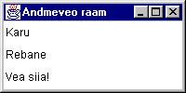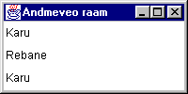

Massiiv

Andmeid hoitakse Javas lihttüüpidena, vajadusel grupeeritakse neid selguse huvides struktuurtüüpidesse. Ühetüübiliste või ühest ülemklassist alanevat tüüpi andmeid saab hoida massiivis. Massiivi andmete töötlemiseks on loodud paketti java.util klass Arrays. Seal olevate meetodite abil on võimalik massiivi sortida, massiivist sobivat elementi leida, massiivi määratud väärtusega täita ning kaht massiivi võrrelda. Järgnev näide kirjutab sorteeritutena välja käsurea parameetritena antud sõnad. Lisaks teatatakse sõna "kass" asukoht massiivis või selle puudumine.

import java.util.*;
public class Sort2 {
public static void main(String args[]) {
Arrays.sort(args);
for(int i=0; i<args.length; i++)
System.out.println(args[i]);

String otsitav="kass";
int koht=Arrays.binarySearch(args, otsitav);
if(koht>=0){
System.out.println("Massiivis asub "+otsitav+
" kohal nr. "+koht);
} else{
System.out.println(otsitav+" puudub massiivist");
}
}
}

Sorteerimiseks on käsk sort, otsimiseks on meetod binarySearch, mis eeldab massiivi eelnevat sorditust. Massiivi andmetega täitmiseks on meetod fill ning kaht massiivi aitab võrrelda equals. Samanimelise meetodiga võib sorteerida nii sõnesid, täisarve, reaalarve, kui igasugu muid objekte, st. nii liht- kui struktuurtüüpe. Sorteerides tõstetakse massiivi sees elemendid ringi. Sorteerimisalgoritmiks on kiirsortimise ning shell-sortimise vahepealne algoritm, kus sorteerimata algandmete korral ei kulu sortimiseks aega enam kui n*log(n), samas aga eelnevalt sorditud andmete korral töötab tunduvalt kiiremini. Sama väärtusega elementide järjekord jääb ka pärast sorteerimist samaks. Lihttüüpide korral võrreldakse andmete väärtusi, liittüüpide korral kasutatakse compareTo meetodit, eeldades, et massiivis asuvaid elemente on võimalik omavahel võrrelda. Probleemi tekkimisel heidetakse meetodist välja erind. Kui andmeid ei saa omavahel compareTo abil võrrelda või annab see kasutaja jaoks soovimatu tulemuse, siis saab kirjutada ise liidest Comparator realiseeriva klassi mille abil massiivis olevaid elemente võrrelda. Nii tuleks näiteks teha, kui soovime, et nimede tähestiku järjekorda seadmisel arvestataks täpitähti õigesti.
Järgnevas näites on loodud oma lihtne Comparator, mis võrdleb sõnade järjestust tähestikus, jättes esimese tähe arvestamata. Nii on Lammas eespool kui Koer, sest esimesel juhul on teiseks täheks a, teisel juhul o. Võrdleja kirjutamisel on pääsetud lihtsalt, sest on kasutatud kahe sõne võrdlemiseks tarvitatavat meetodit compareTo. Üle kaetud meetodile compare antakse ette kaks sorteeritava massiivi elementi, millede vahelist omavahelist järjestust on vaja sorteerimisel teada. Ehkki meetodi päises on mõlema elemendi tüübiks Object, võime praegu päris kindlad olla, et tegelikult saabuvad andmed on tüübist String. Seda lihtsalt sellepärast, et me ise anname sorteerida String-tüüpi massiivi ning mujalt pole pakutavaid elemente kusagilt võtta. Et aga kõiki struktuurtüüpe võib Javas Objectiks ning tagasi muuta, sel juhul on mugav kirjutada liideses Comparator meetodi compare parameetriteks kaks Objecti ning lasta juba edaspidi programmeerijal sealt omale vajalikku tüüpi andmed tagasi välja võtta. Enamasti tuleb andmeid omale sobivaks muundada tüübimuunduse ehk cast'iga ehk String s1=(String)o1; , kuid kuna klassis Object (ning ka kõigis tema alamklassides ehk kokkuvõttes üldse kõigis Javas ette tulevates klassides) on meetod toString ning Stringi puhul väljastab see lihtsalt tema väärtuse, siis saab sõne väärtuse ka lihtsalt kätte, kirjutades o1.toString().

import java.util.*;
public class Sort3{
public static void main(String[] argumendid){
String[] loomad={"Koer", "Kass", "Lammas", "Lehm", "Elevant", "Kits"};
Arrays.sort(loomad, new TeisestTahestVordleja());
for(int nr=0; nr<loomad.length; nr++){
System.out.println(loomad[nr]);
}
}
}

class TeisestTahestVordleja implements Comparator{
public int compare(Object o1, Object o2){
return o1.toString().substring(1).compareTo(o2.toString().substring(1));
}
}

C:\kodu\jaagup\0204\k1>java Sort3
Lammas
Kass
Lehm
Kits
Elevant
Koer

Java Collections Framework

Lisaks massiivile on Java keeles ka muid vahendeid andmete hoidmiseks ja töötlemiseks. Mitmetes masinalähedasemates programmeerimiskeeltes aitavad andmetega kiiremini ja paindlikumalt ümber käia viidad, siin asendavad neid osutid. Et programmeerijad saaksid paremini ja paremaid programme kirjutada, selleks on loodud andmehulkade hoidmist ning nendega manipuleerimist kirjeldav liideste kogum, Java Collections Framework. Liidesed on kaetud klassidega, kuid neid saab vajadusel ise luua ning tõenäoliselt luuakse ka Java arendajate poolt valmis liidestele konkreetsetesse oludesse klasse juurde. Java loojad pakuvad välja Collections Framework'i kasutamisel välja järgmised eelised.
Programmeerimise kiirus kasvab, kuna ei tule pidevalt luua uusi klasse eri tüüpi andmega tegelemiseks ega andmete muundamiseks. Ka programmi enese kiirus peaks kasvama, kuna optimiseeritud valmisklasside kasutamisel ei pea nende kallal enam vaeva nägema, samas aga on kindlasti võimalik vabaneva ajaga ülejäänud programmi paremaks teha. Selge süsteem võimaldab kergemini andmeid vahetada teiste programmidega. Õppimine ning ajaga kaasas käimine peaks minema lihtsamaks, kuna põhilised osad jäävad samade liideste kasutamisel ka erinevatel andmetel samaks. Uue andmetöötlussüsteemi välja töötamisel saab olemasolevad liidesed aluseks võtta, kuna neis on juba läbikaalutud meetodid olemas. Suuremas plaanis suurendab ühtne liideste komplekt programmi taaskasutust, sest siis on kergem ennustada, mida ühelt või teiselt programmijupilt oodata võib.
Loomulikult on aga ühtsel süsteemil omad puudused. Mõnes olukorras on ta kohmakam, sest harva on võimalik optimiseerida sama hästi erinevate ootuste jaoks kui seda saaks ühe kindla eesmärgi jaoks teha. Samas aga on ehk korralik kombain parem kui ülejala tehtud ning läbi kontrollimata vahend. Tavanäiteks võiks olla, et kärbsepiits-klopper-pudeliavajaga on raskem kärbest kinni püüda kui lihtsa viimistletud kärbsepiitsaga, kuid tõenäoliselt hulga tulemuslikum kui tavalise tolmulapiga, mis meil enamasti juhtub käepärast olema.

Kollektsioon

Andmeliideste juureks on Collection, igasugune andmekogum. Kirjeldatud on mõniteist meetodit, mida nende andmetega teha saab. Meedodi add abiga saab elemendi lisada, remove võtab vastava elemendi kollektsioonist ära; addAll lisab terve teise kollektsiooni, clear teeb platsi puhtaks; saab kontrollida, kas kollektsioon on tühi, kui palju temas on elemente, kas temas leidub määratud objekt, kas temas sisaldub teine kollektsioon või on ta hoopistükkis teisega samaväärne. Vastavad meetodid oleksid isEmpty, size, contains, containsAll ja equals. Kollektsioonist saab andmeid kätte, muundades ta massiiviks või küsides temalt objektijada tüübist Iterator. Selle abil saab ükshaaval läbi vaadata kõik kollektsiooni elemendid, vajadusel küsides osuti vajalikule elemendile või eemaldades ta kollektsioonist.

Nimistu
List on järjestatud kollektsioon, ehk selline andmekogum, kus igal elemendil on järjekorranumber. Ta on kollektsiooni alamliideseks. Juurde tulevad meetodid, mis on seotud järjekorranumbriga. Näiteks saab lisada elementi määratud kohale, samuti eemaldada või küsida teda sealt. Elemendi lisamisel temast paremale jääjate järjekorranumber suureneb ühe võrra, eemaldamisel väheneb. Kui sooviksime massiivi keskele lisada, peaksime vastava algoritmi ise kirjutama, Listi ehk nimekirja puhul on see juba olemas. Massiivi saab nimekirjaks muuta klassi Arrays käsuga asList, vastupidi saab aga nimekirjale öeldes toArray(). Kui massiivis asuvad elemendid enamjaolt üksteise järel ning nende asetsemist mälus saab muuta üksnes intepretaator või operatsioonisüsteem, siis List on vaid liides ning tema realisatsioonis saab vabalt määrata, kas elemente hoitakse osutite abil teineteisele viidates, massiivis või hoopis mõnel muul moel (kas või näiteks faili abi kasutades). Liides List on vaid kirjeldus, kuidas andmetele ligi pääseb.

Hulk
Set on samuti kollektsiooni alamliides. Temas võib iga väärtusega elementi olla vaid üks nagu matemaatilises hulgas kohane. Liides Set ei ütle aga midagi elementide järjekorra kohta. Temasse lisades jäävad alles vaid erinevad elemendid. Nii saab tema abil kergesti suurest komplektist erinevad välja sõeluda.
SortedSet on Set'i alamliides. Nagu nimigi ütleb, on temas elemendid järjestatud. Lisaks muule Set'i võimalustele saab temalt küsida esimest ja viimast elementi, samuti alamhulki alates või kuni mingi väärtuseni ning hulka kahe väärtuse vahelt.

Nagu klass Arrays sisaldab meetodeid massivi töötlemiseks, nii klassi Collections meetodid aitavad ümber käia kollektsiooni ning tema alanejatega. Saab leida kollektsioonist vähimat ning suurimat elementi, muuta kollektsioon sünkroniseerituks (s.t. et tema poole saab korraga pöörduda vaid üks lõim) või keelata temasse kirjutamine. Klass aitab sorteerida listi, samuti sorteeritud listis elemente segi paisata (meetod shuffle). Võib keerata järjekorra vastupidiseks, täita nimekirja määratud elemendiga või otsida elementi.

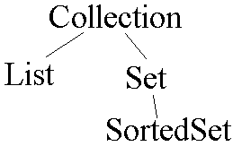

Tegelikud realisatsioonid

Et programmeerija ei peaks vaid ilusaid kirjeldusi vaatama, vaid saaks ka välja pakutud hüvesid ise neid loomata maitsta, selleks on loodud liidesed ka realiseeritud. Kollektsiooni realiseerijaks on küll vaid AbstractCollection, mis mõeldud aitamaks ise kollektsiooni luua, kuid muudele liidestele on kasutatavad katted olemas. Listi realiseerijateks on määratud LinkedList, Vector ning ArrayList. | 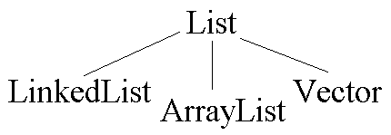
Kasutaja jaoks käituvad nad ühtmoodi nii, nagu liideses kirjeldatud, sisimas aga on erinevad ning suuremate andmehulkade korral on kasulik nende eripära arvestada. LinkedList on jadas paiknevate elementide kogum, igalt elemendil (v.a. viimane) on osuti järgmisele. Sellise lahenduse juures on suhteliselt kerge elemente keskele vahele panna, sest piisab vaid kahe (pandava ning temale eelneva) elemendi ümber tõstmisest. Samas on pika jada keskele jõudmine suhteliselt vaevarikas, sest tuleb kõik vahepeal asuvad elemendid läbi käia, et otsitu juurde jõuda.

Vector ning ArrayList hoiavad oma andmeid massiivis. Andmetele on lihtne ligi pääseda, kuid eemaldamiseks või lisamiseks tuleb kõiki muudetavast taga pool paiknejaid ühe võrra liigutada, mis jällegi suuremate andmete puhul päris palju operatsioone nõuab. Samuti saab järjest andmeid lisades ükskord massiiv lihtsalt täis. Sellisel puhul luuakse uus suurem massiiv ning kopeeritakse andmed sinna. Et andmete lisamisel ümber kopeerimist liialt tihti ette ei tuleks, selleks luuakse igal korral vähemalt Vectori puhul eelmisest kaks korda suurem massiiv.
Set-liidese realiseerijaks on HashSet ning SortedSet võimalusi aitab kasutada TreeSet.  Viimane vähemasti standardrealisatsioonis kasutab kahendpuud ning selle algoritmi järgi on soovitud väärtusi küllalt kiire leida ka suuremate andmehulkade puhul. | 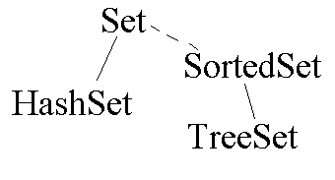

Järgnevas näites luuakse alustuseks loomanimedest sõnemassiiv. Massiiv muudetakse Vector'iks, mis realiseerib liidest List. Nagu nimistule kohane, saab temasse andmeid soovitud kohta lisada ning sealt eemaldada. Siin paigutatakse kohale nr. 2 (ehk kolmandaks) rebane. Väljatrükil on näha, et parempoolsed elemendid on ühe võrra edasi nihkunud. Nimistu muudetakse HashSeti abil hulgaks. Väljatrükil on näha, et korduv koer on kadunud. Ka muud elemendid on oma kohta vahetanud, kuid see on lubatud, sest hulgas pole elementide järjekord määratud. Lisades kitse ja lamba, tuleb juurde vaid kits, sest lammas oli hulgas juba olemas. Hulga sorteerimiseks paigutame andmed isendisse tüübist TreeSet. Selles klassis jäävad andmed sordituks ka pärast uute elementide lisamist.

import java.util.*;
public class Andmed{
public static void main(String argumendid[]){
String loomamassiiv[]={"kass", "koer", "lammas", "koer", "ahv"};
List loomalist=new Vector(Arrays.asList(loomamassiiv));
loomalist.add(2, "rebane");
System.out.println(loomalist);
Set loomahulk=new HashSet(loomalist);
System.out.println(loomahulk);
loomahulk.add("kits");
loomahulk.add("lammas");
System.out.println(loomahulk);
SortedSet sorteeritudLoomahulk=new TreeSet(loomahulk);
System.out.println(sorteeritudLoomahulk);
sorteeritudLoomahulk.add("antiloop");
System.out.println(sorteeritudLoomahulk);
}
}
Ning programmi töö tulemus:

[kass, koer, rebane, lammas, koer, ahv]
[ahv, lammas, kass, rebane, koer]
[ahv, kits, lammas, kass, rebane, koer]
[ahv, kass, kits, koer, lammas, rebane]
[ahv, antiloop, kass, kits, koer, lammas, rebane]

Objektipaaride jaoks on loodud liidesed Map ning SortedMap. Neid realiseerivate klasside HashMap ning TreeMap abil saab võtmetele panna vastama väärtused, samuti küsida võtmetele vastavaid väärtusi. Neid saab kasutada nagu sõnaraamatut, kuid seletuste asemel ei pruugi olla vaid sõnad, vaid sobivad igasugu objektid.

Dokumenteerimine

Paarist reast pikemate programmide mõistmiseks ei pruugi põgusast pealevaatamisest piisata. Meetodite ja klasside nimed veidi selgitavad olukorda, kuid peetakse sobivaks ka pikemaid seletusi programmilõikude töö ning kasutusvõimaluste kohta anda. Enesel on nii lihtsam koodi meelde tuletada ning annab grupitöö korral võimaluse teistel programmeerijatel tehtut kasutada, ilma et peaks autorilt selgitusi pärima või iga programmirea eesmärki eraldi uurima. Java lähtekoodi saab kommentaare lisada kahel moel. Tekst kahest järjestikusest kaldkriipsust rea lõpuni loetakse kommentaariks näiteks:
int arv=3 // kassi poegade arv
// poegade arvu järgi tuleb arvestada toiduvajadust
double toidukulu=arv*koefitsient

Pikemat programmi osa saab välja kommenteerida märkides selle osa alguse ja lõpu. Algust tähistab /* ning lõppu */ . Valikuvõimaluse puhul soovitakse kasutada ridade kaupa väljakommenteerimist, pidada vähem vigu tekkima.
Programmifaile iseloomustavate HTML-lehtede loomiseks kuulub JDK programmide koosseisu javadoc, mis koondab programmidest meetodite kirjeldused koos vastavalt märgistatud kommentaaridega. Vastavalt sihtgrupile võib lasta javadocil välja tuua mitmesuguse tähtsusastmega programmiosi. Näiteks kaasprogrammeerijatele tuleks näidata ka vaid paketi või klassi piires kasutatavaid muutujaid, klassi väljapoolt kasutajale pole neid tarvis. Ka loob javadoc võimaluse korral viited muude klasside kirjeldustele. Lisaks sellele on siiski sageli viisakas lisada "kirjeldav" ülevaade ning kasutamisõpetus. Javadoci abil on koostatud ka JDK API dokumentatsioon, mida abiinfona kasutame. Selliselt automaatsena loodud dokumentatsiooni puhul on eelis, et andmed ei saa inimlike eksituste tõttu valeks minna. Näiteks C-keele puhul võis kergemini ette tulla olukordi, kus käsud on küll valmis kirjutatud ja olemas, kuid neid ei tea kasutada, kuna on unustatud dokumentatsiooni lisada või on selle kirjutamise juures viga tekkinud.
Klassi ja meetodite kirjelduste lisamiseks javadoci abil loodud HTML-faili tuleb need kirjeldused paigutada javadocile mõistetavalt kujundatuna klassi või meetdi ette. Äratundmiseks peab kommentaar algama reaga, millel kaldkriips ja kaks tärni. Iga rea algul on üks tärn ning kommentaari lõpus tärn ja kaldkriips. Teksti esimene rida peab olema kokkuvõttev - see tõstetakse meetodite omaduste kokkuvõtete tabelisse. Edasine pikem kirjeldus on näha vaid tagapool. Sellisena on hea kiiresti ülevaade saada ning suurest meetodite hulgast omale sobivad välja leida. Kirjelduse sees võib kasutada HTML kujundust. Erikirjelduste abil saab määrata tunnuste väärtusi. @author tähendab programmifaili autorit, @since versiooni, millest alates seda programmi kompileerida ning kaivitada saab. @see loob viite olemasolevale meetodile, mis kommentaari kirjutaja selles kohas tähsaks viidata peab.
Järgnevalt on Javadoci kommenteerimise näitena toodud klass punkti koordinaatide hoidmiseks ning sealt väärtuste pärimiseks.

/**
* Klass abistab <b>kasutajat</b>
* punkti andmete hoidja ning analüüsijana.
* Koostatud <a href="http://www.tpu.ee">Tallinna Pedagoogikaülikoolis</a>.
* @see #kaugusNullist
* @author Jaagup Kippar
* @since JDK1.0
*/
public class DokumenteeritudPunkt{
/**
* x-koordinaat
*/
public int x;

/**
* y-koodinaat
*/
public int y;

/**
* Klassimuutuja loodud punktieksemplaride arvu loendamiseks.
* @see #teataPunktideArv
*/
static int punktideArv;

/**
* Parameetriteta konstruktor, jätab muutujate väärtused nulliks.
*/
public DokumenteeritudPunkt(){
x=y=0;
}

/**
* Konstruktor lähteandmete sisestamiseks.
* <p>
* Konstruktoris määratud parameetrid jäävad
* vastavate muutjate väätusteks
* @param x loodava punkti x-koordinaat
* @param y loodava punkti y-koordinaat
*/
public DokumenteeritudPunkt(int x, int y){
this.x=x;
this.y=y;
}

/**
* Leitakse vahemaa tasandil oleva punkti asukoha ning
* koordinaatide alguspunkti vahel.
* Vahemaa leitakse ruutjuure abil koordinaatide ruutude summast.
* @return kaugus koordinaatide alguspunktist reaalarvuna.
*/

public double kaugusNullist(){
return Math.sqrt(x*x+y*y);
}

/**
* Väljastatakse loodud punktide arv.
* @return programmi töö keskel loodud vastavat tüüpi isendite arv.
*/

public static int teataPunktideArv(){
return punktideArv;
}
}

Dokumentatsiooni loomine käivitatakse, kirjutades javadoc ning dokumenteeritava faili nimi. Soovi korral saab mitmesuguste võtmetega päris palju dokumentatsiooni loomise juures määrata. Aeglasema masina puhul võib javadoci töö päris hulga sekundeid aega võtta. Samuti venib aeg pikemaks, kui korraga koostatakse dokumentatsiooni mitte ühele lähtekoodifailile vaid rohkematele. Samuti luuakse töö käigus päris hulk HTML-faile, mis võtab ka oma aja.

C:\kodu\jaagup\0204\k1>javadoc DokumenteeritudPunkt.java
Loading source file DokumenteeritudPunkt.java...
Constructing Javadoc information...
Building tree for all the packages and classes...
Building index for all the packages and classes...
Generating overview-tree.html...
Generating index-all.html...
Generating deprecated-list.html...
Building index for all classes...
Generating allclasses-frame.html...
Generating index.html...
Generating packages.html...
Generating DokumenteeritudPunkt.html...
Generating serialized-form.html...
Generating package-list...
Generating help-doc.html...
Generating stylesheet.css...

Javadoci töö tulemuseks on loodetavasti juba tuttava väljanägemisega abiinfo leht. Ülaservas olevate viidetega on rohekem peale hakata, kui on tegemist rohkemate klasside ja meetoditega (nagu näiteks standarpakettide puhul). Tree näitab puuna välja kõik dokumentatsioonis leiduvad klassid. Deprecated-loetelus on kirjas vananenud ning ebasoovitavad meetodid. Index-ist võib tähestiku järjekorras leida soovitud klassi või meetodi - hea abiline juhul, kui mäletad küll käsu ligikaudset nime, aga ei tule meelde, kust kandist seda otsida võiks.
Edasi allpool tulevad konkreetse klassi andmed. Nimi ning joonis, kuidas vastav klass asub objektide hierarhias. Et loodud DokumenteeritudPunkt'il eraldi ülemklassi pole, on tema ülemklassiks kõige juur Javas ehk java.lang.Object. Edasi tulevad juba lähtekoodi seest välja korjatud kommentaarid.

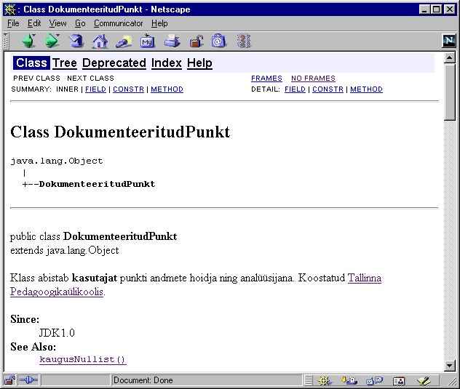

Siis nii väljade, konstruktorite, meetodite lühikirjeldused ning päritud meetodite nimed. Viimaste kirjelduste vaatamiseks tuleks juba üles otsida vastava klassi (praegusel juhul java.lang.Object) dokumentatsioon.

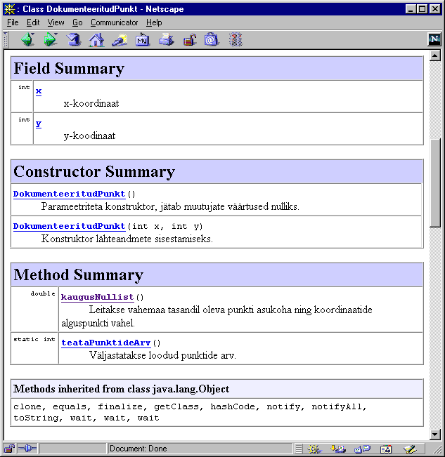
Allapoole minnes juba leiab iga käsu detailsema kirjelduse, samuti seletused, mis on määratud parameetrite ning väljastatavate väärtuste juurde.
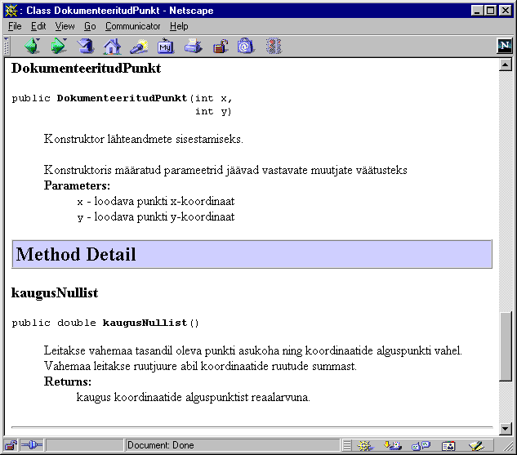

Installeerimine

Järgnevalt on püütud “puust ette ja punaseks” selgeks teha, kuidas Windows operatsioonisüsteemiga arvuti peal laadida ja installeerida enesele tööks vajalik J2SDK ning selle abil pisike programm koostada ja käima panna.
Java vahendeid tasub otsima hakata SUNi Java-teemaliselt leheküljelt http://java.sun.com/. Sellelt lehelt leiab Java-valla uudiseid ning ohtralt viiteid. Tarkvara laadimiseks tuleb valida vasakult menüüst "Products & APIs". Jõutakse lehele, kus on kirjas kümnete kaupa kirjas Javaga seotud alateemasid. Küllalt tähtsal kohal peaks silma hakkama Java 2 SDK Standard Edition mõne oma versiooniga.

Kompilaator ning käivituskeskkond
Arendusvahendid

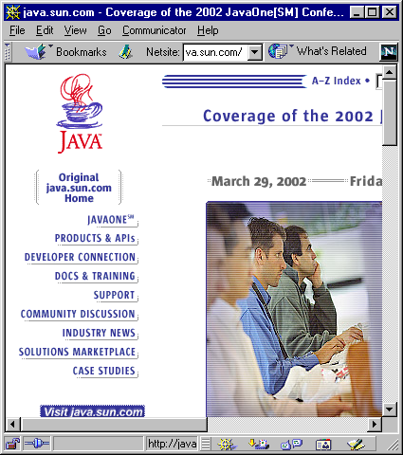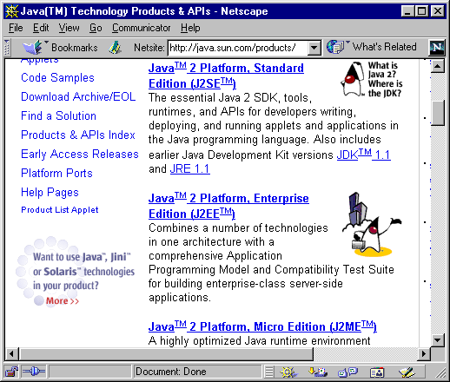

Ringi vaadates võib leida lehekülgede kaupa tutvustavat juttu, kuid kui eesmärgiks on vahend oma arvutisse katsetamiseks tööle saada ning mitte infotulva ära uppuda, siis võiks pigem otsida viite, kust platvormi enesele alla laadida saaks. Vastav paik peaks olema tähistatud sõnaga Download. 2002. aasta kevadel, mil seda kirjatükki luuakse, oli just välja tulnud J2SDK versioon 1.4.0. Selle põhjal viiakse läbi ka kogu installeerimistoiming. Seekord läks allalaadimiskoha leidmine kergelt, sest lehe paremasse ülaserva oli välja toodud eraldi reklaamnupp "Download J2SE v1.4 now!", kuid ka muidu ei tohiks vastav viide eriti peidetud olla.

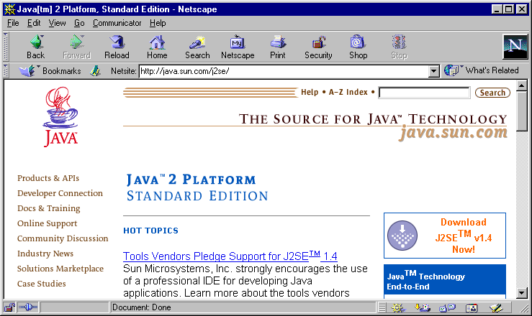
Viide allalaadimislehele

Laadimise juures tuleb silmas pidada, millise operatsioonisüsteemi jaoks keskkonda vajatakse ning kas soovitakse vaid valmisprogramme käivitada või soovitakse neid ka ise kokku panna. Meil on kavas oma programme luua, seetõttu ei piisa JRE-st (Java Runtime Environment), vaid tuleb otsida SDK (Standard Development Kit). Kolmandas tulbas lahkesti välja pakutav Forte-nimeline programmide koostamise keskkond aitab küll mõnikord suuremate programmide puhul kujundust korrastada ning veidi vigu mööda programmi püüda, kuid esiotsa on tavalise kompilaatori ja intepretaatoriga lihtsam hakkama saada ning masina ressursse kulub ka vähem.

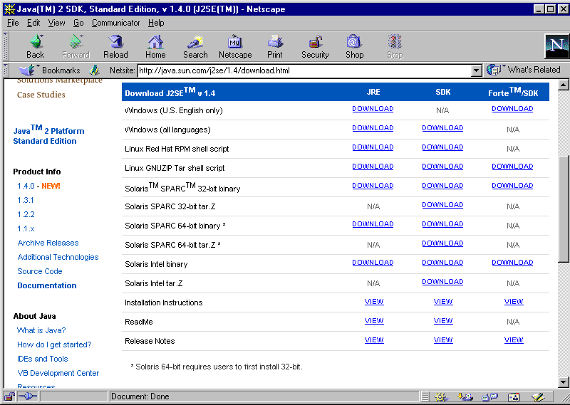
Meile sobib rahvuskeelte toetusega SDK

Edasi liikudes palutakse meil läbi lugeda litsents, kust saame teada, et Java väljatöötaja ei vastuta selle programmi kasutamise juures tekkivate probleemide ja õnnetuste pärast ning antakse hulga muud teavet. Sellelt lehelt lastakse edasi vaid juhul, kui vajutada nupule ACCEPT.
Vaid tingimustega nõustudes pääseb edasi
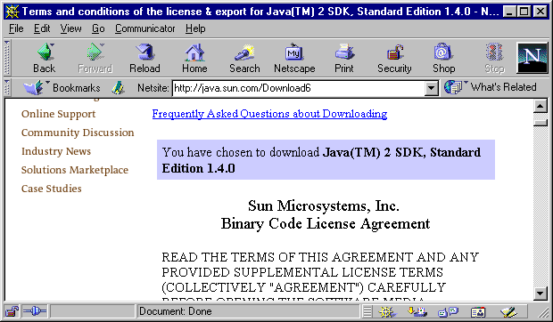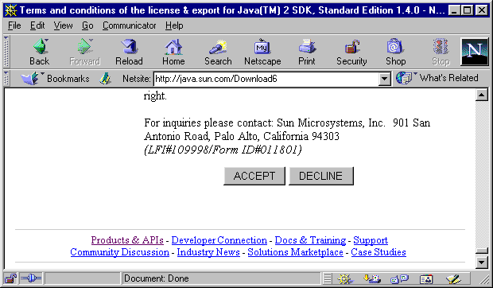

Litsensilugemisefaasi edukalt läbinuna pakutakse meile võimalust hakata suurt faili tegelikult alla laadima. Juures praegusel juhul teade, et andmete maht on 37 MB - kogus mida vähemalt aeglasema ühenduse omanikud peaksid kindlasti silmas pidama ning kaalutlema, kas otsustada mitmetunnise ootamise ja kopsaka telefoniarve kasuks või püüdma minna mõne kiirema ühendusega masina juurde ning sealt tarkvara omale plaadiga koju kopeerima.

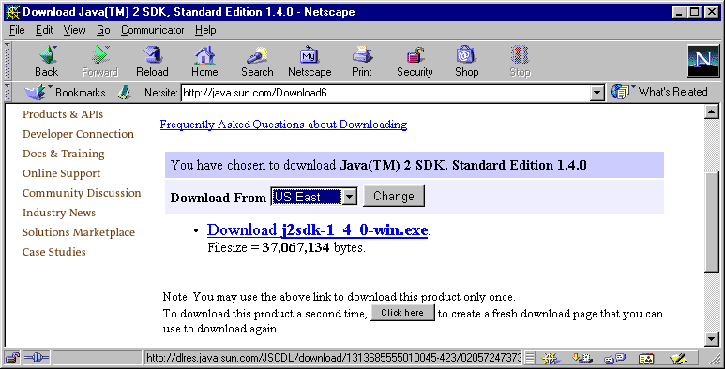
Siit võib lõpuks laadima hakata

Kui arvutile juhtub pakutav andmete tüüp tundmatu olema, siis võib ette tekkida ligikaudu taoline dialoogiaken. Et meie eesmärgiks on esialgu installeerimisfail kettale salvestada ning alles siis sellega tasapisi edasi toimetama hakata, võime üsna julgesti valida "Save file".
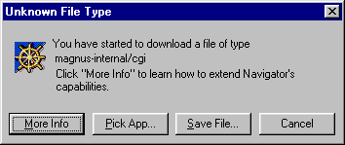
Käskluse Save alt peaksime saama oma faili salvestada

Muidugi võib juhtuda, et vahepealset dialoogiakent ette ei tõstetagi, sellisel juhul võime kohe asuda määrama paika, kus soovime, et salvestatav fail me arvutis asuks. Siin paigutatakse ta C-kettale temp-kataloogi ehk kohta, kuhu võib küllalt julgesti mitmeid asju ajutiselt panna, kui nende tarvis oma masinasse paremat kohta mõeldud pole. Igaks juhuks tuleb jälgida, et faili laiendiks ikka .exe pannakse. Muul juhul võib programmi käivitamisega raskusi tekkida.
C:\temp sobib ajutiste failide hoidmise kohaks täiesti, kui oma masinasse muud süsteemi loodud pole

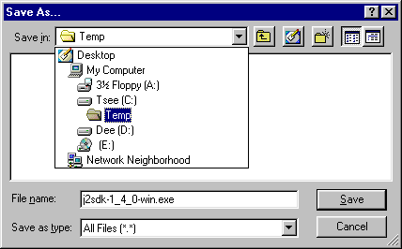

Edasi järgneb pikk ja väsitav ootamine, et saabuv fail ükskord ometi kohale jõuaks. Kiire ühenduse korral võib kohale jõudmine päris ruttu minna, aeglasemal juhul aga võivad kilobaidid tilkuda ja tilkuda, lisaks pidevalt väike mure kripeldamas kui ühendus sootuks suvatseks ära kaduda ning kogu vaev oleks seega luhta läinud.

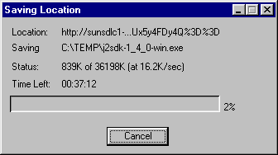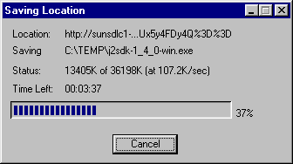

Hea õnne korral aga võime mõne aja pärast tõdeda, et kõik andmed on ilusti kohale jõudnud ning võime installeerimise kallale asuda. Juhul kui on õnnestunud kusagilt installeerimisplaat hankida, kus sama fail peal, siis need inimesed võivad ka siinsest punktist liituda.
Oma arvutist tuleb soovitud installeerimisfail üles otsida ning käivitada.
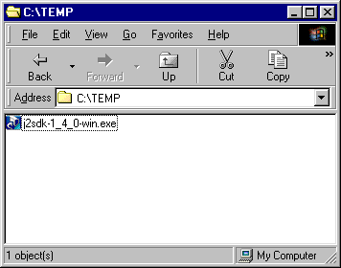
Topeltklõps õigel failil ning installeerimine algabki.
Veidi ragistamist, mõnigased ettevalmistustööd ning juba hakataksegi teateid jagama ning valikuid küsima. Esialgu pole muud teha, kui pakutuga nõus olla ning Next vajutada.

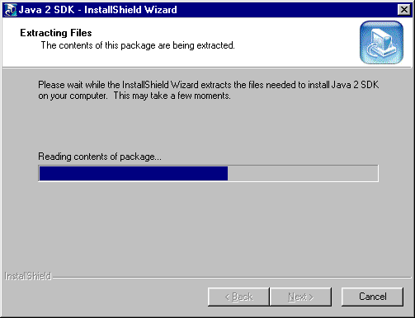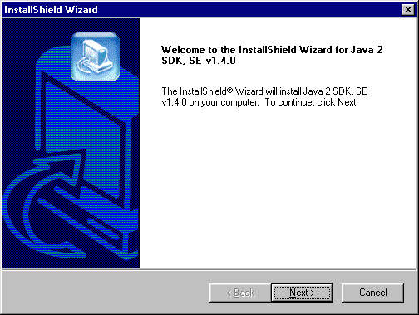

Pakutakse veelkord litsentsitingimusi lugeda ning seejärel küsitakse, kuhu kasutaja soovib programmi oma masinas installeerida. Vaikimisi kataloogiks pakutakse c:\j2sdk1.4.0 ning kui omal oluliselt paremaid ettepanekuid ei ole, siis võib see ju jääda. Mõne JDK lisapaketi ja Windowsi versiooni korral võib tekkida probleeme tühikuid sisaldavate katalooginimedega (nt. Program Files), kuid üldjuhul laseb programm end masinasse küllalt vabalt paigutada.

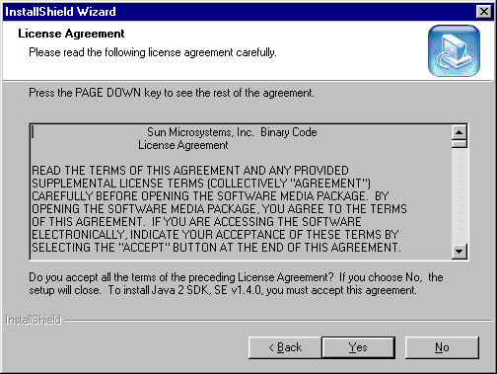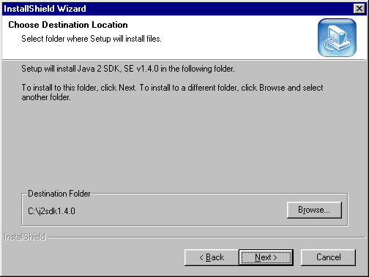

Edasi lastakse valida, millised osad installeerida, millised mitte. Täispaketi puhul kulub veidi üle 100 MB ruumi, miinimumvaliku puhul võib aga paarkümmend megabaiti kokku hoida. Kui tahta suuremat kokkuhoidu, siis tuleks võtta mõni eelmine versioon: JDK 1.2.2 näiteks sisaldab pea kõiki tavaliste programmide koostamisel vaja minevaid võimalusi, samas piirdudes vähem kui kolmekümne megabaidiga. Kui aga pole kavatsust lähemal ajal sügavamale Java standardklasside saladustesse tungida, siis võib lähtekoodi (Java Sources) rahumeeli installeerimata jätta. Samuti saab edukalt hakkama ilma standardseid demoprogramme kopeerimata. Eks neid jõuab hiljem otsida ja proovida, kui selleks peaks vajadus tekkima.
Samuti küsitakse, millise seiluri vaikimisi rakendikäituriks end sättida. Siingi võib pakutuga rahul olla ning pärast Control Paneli alt vajaduse korral oma meele järgi seadinguid muuta.

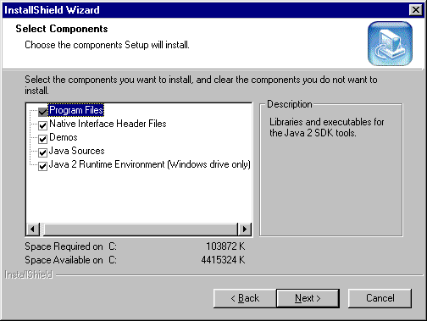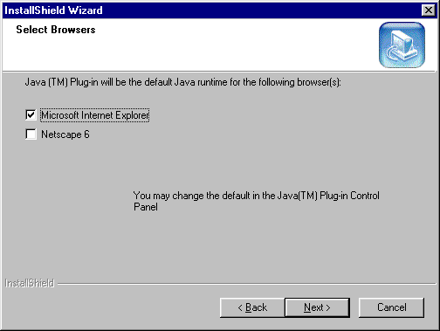

Taas veidi ootamist, kuni installeerimisprogramm töötab. Kiiremagi masina peal võib see päris mitu minutit võtta rääkimata aeglasemast. Mida rohkem vahendeid on palutud peale panna, seda kauem kopeerimine võtab. Eriti aeganõudvad on sajad pisikesed näiteprogrammid.
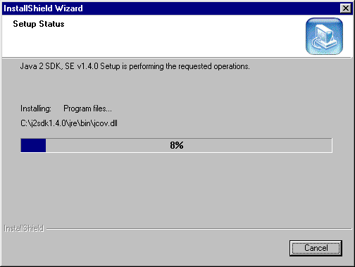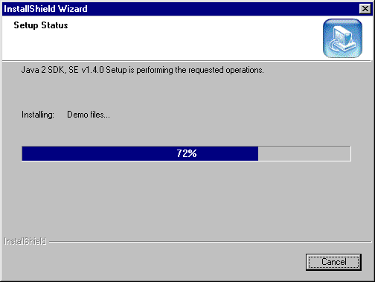

Kui failid kopeeritud, siis kulub veel veidi aega operatsioonisüsteemisiseste sätingute paika panemiseks. Veel natuke ning võime rahuldustundega vajutada nupule Finish.

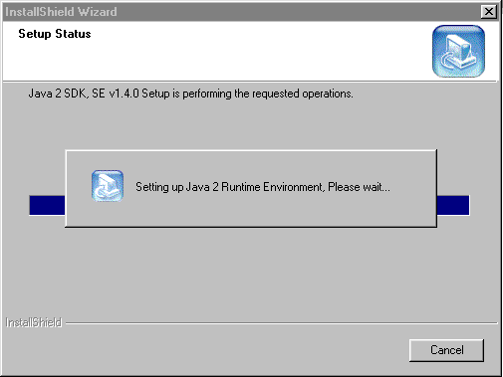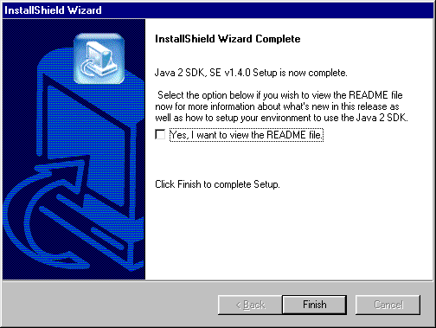

Pealtnäha ei reeda justkui miski, et masin oleks mõne näpuliigutuse tulemusena kvalitatiivselt uuele tasemele tõusnud - siiamaani tavalisest valmisprogrammide käivitajast abivahendiks uute rakenduste loomisel. Veidi terasemal uurimisel võib programs menüüst mõne uue viite leida, kuid need ei anna veel kuigivõrd uusi oskusi. Meile pakutud kõvaketta kataloogis c:\j2sdk1.4.0 on aga tallel hulganisti salapäraseid vahendeid, millega on põhjust programmeerimise õppimise käigus lähemat tutvust teha. Kõige lihtsam tee eduelamuse saavutamiseks oleks üks lihtne programm käima panna ning mõista, millega on tegu ning kuidas loodut oma kasuks muuta annab. Selleks tuleb programmi tekst valmis kirjutada, kompilaatorile baitkoodi tõlkimiseks kätte anda ning interpretaatoril paluda baitkood käivitada. Koodi kirjutamiseks on Interneti peal sadade kaupa tekstiredaktoreid, kes igaüks oma häid omadusi esile püüavad tõsta, kuid lihtsa teksti kirjutamiseks sobib tegelikult pea iga programm, milles tähti tippida annab. Windowsiga tuleb kaasa Notepad - selle abil püüamegi oma esimese programmi tööle saada.

Valides Programs ->Accessories -> Notepad tulebki lihtsaim tekstiredaktor lahti.
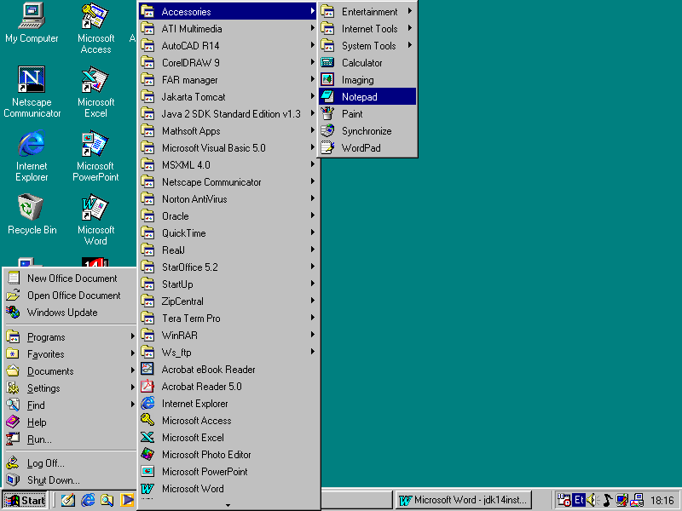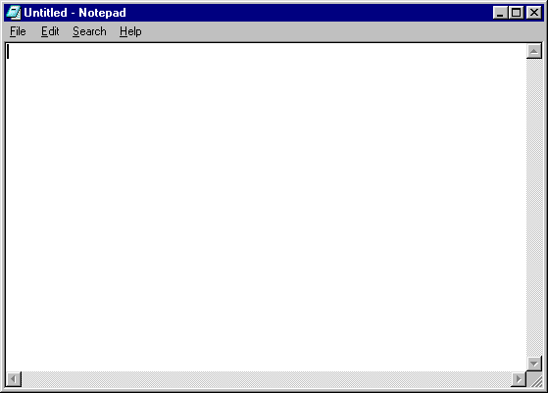

Väikese otsimise peale leiab ehk kusagilt mõne koodinäite, mis kirjade järgi peaks käima minema. Selle peal saabki proovida
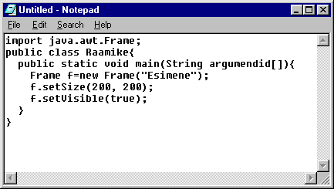

Veidi tuleb mõelda kuhu salvestada, et installeeritud kompilaator selle kätte saaks. Vaikimisi pakutud MyDocuments'ist ei osata esialgu me lähtekoodi otsida. See tuleb paigutada kompilaatorile otse nina alla, c:\j2sdk1.4.0\bin\ kataloogi, ehk samasse kataloogi, kus kompilaator (javac.exe) ise asub.
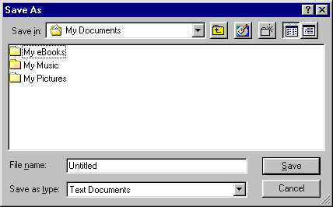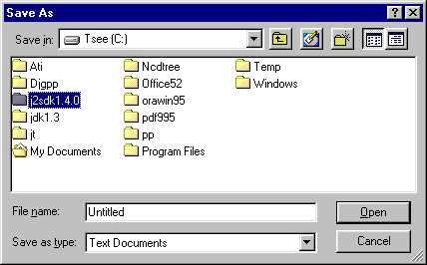

Faili nimi peab ühtima klassi nimega, ehk kui koodis oli kirjas class Raamike, siis faili nimeks saab Raamike.java . Salvestamisel tuleks tüübiks valida All Files ning faili nimele igaks juhuks jutumärgid ümber kirjutada - sel juhul pole nii palju karta, et Notepad suvatseks failinime ja laiendiga omaloomingut teha.

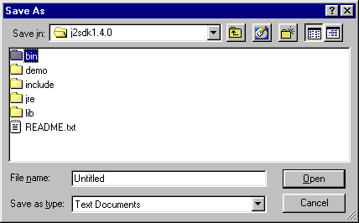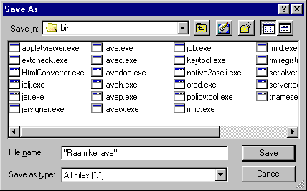

Kui salvestamine õnnestus, siis on faili nimi ilusti näha Notepadi päises.

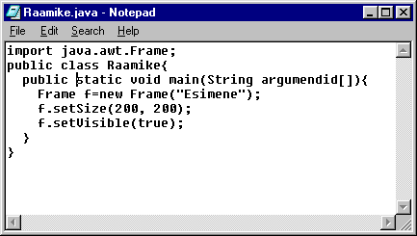

Edasi tuleb loodud faili kompileerima asuda. Selleks peaks kõige mugavam olema minna käsureale, ehk MS-DOS prompti. Kui juhtub õnneks minema, siis peaks avanema ligikaudu taoline musta taustaga aken.
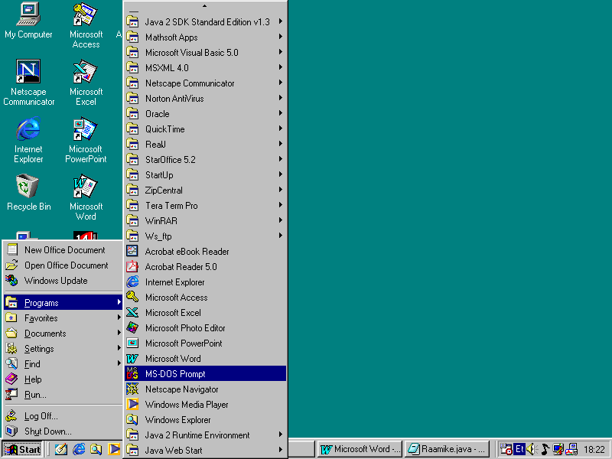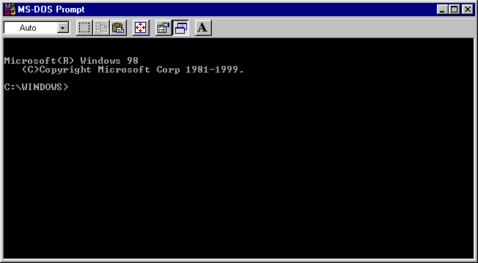

Selles aknas tuleks liikuda käsureaga samasse kataloogi, kus kompilaator ning meie lähtekoodki asuvad. Kui kirjutada cd \j2sdk1.4.0\bin ja vajutada sisestusklahvile (Enter), siis peakski jooksev kataloog olema sinna liikunud.

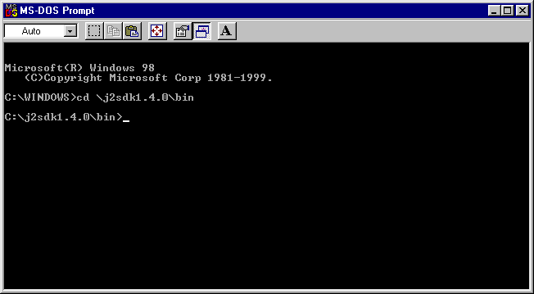
Käsklus cd (change directory)
kataloogi vahetamiseks

Kompilaatori nimeks on javac. Kui kirjutada javac Raamike.java, peaks kompilaator aru saama, et sellenimeline fail on vaja ära kompileerida. Kui kõik õnnestub ning trükivigu ei leitud, siis minnakse käsureal pärast kompileerimistöö tegemist rahumeeli järgmisele reale.
javac ehk Java Compiler tõlgib inimese kirjutatud lähtekoodi masinloetavaks baitkoodiks
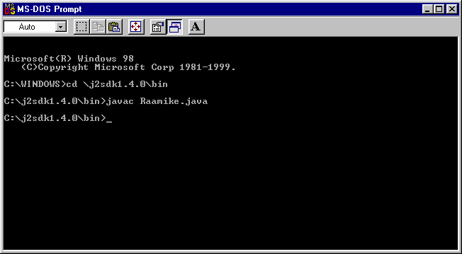

Javakeelsete programmide eripäraks on, et neid tuleb käivitada interpretaatoriga. Tolle nimeks on lihtsalt java ning kui kirjutada java Raamike, siis peaks me loodud programmi töö tulemust ekraanil näha olema.
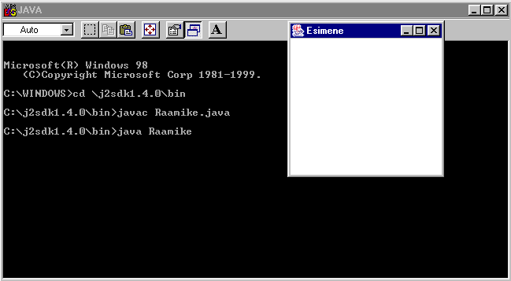
java Raamike ning õnnelikul juhul ongi väike raamaken nähtaval

Oma programmile me veel viisakat sulgemisvõimalust loonud pole. Võime küll akna ülaservas oleval ristikesel klõpsida, kuid selle peale ei juhtu midagi. Esiotsa aitab vaid CTRL + ALT + DEL vajutamine ning programmide loetelust meie Esimese raami töö katkestamine või siis viisakam variant CTRL+C. Sel juhul samuti katkestatakse programmi töö ning käsurida jääb järgmist käsklust ootama.

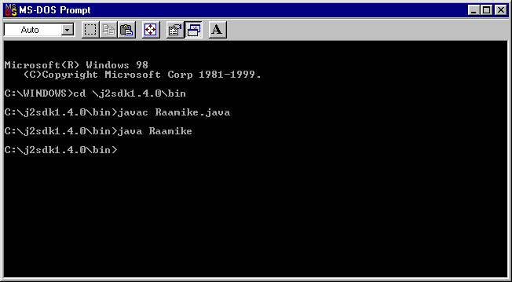
CTRL ja C korraga klaviatuuril alla ning saamegi oma töö lõpetamise oskuseta krati tegemised seisma

Niiviisi olemegi oma esimese programmi töösse saanud ja võiksime rahus üha uusi ja uusi näiteid ette võtta ning läbi proovida ja veidi oma kasuks muuta. Veidi kuiv aga tundub, kui me suudame oma programme vaid ühes kataloogis luua ja käivitada. Liiatigi hakkaksid loodud lähte- ja baitkoodid Java tööriistade kataloogi liialt risustama ning samuti ei õnnestu varsti suure hulga oma programmide hulgast enam sobivaid üles leida. Selle puhuks on olemas rohi - tuleb masinale seletada, et ta kompilaatori ka muudes kataloogides üles leiaks. Kui alltoodud kolmerealine fail salvestada nt. javaalgus.bat nime all c:\windows\command kataloogi, siis on meil võimalik alati soovi korral see käima tõmmata, et suudetaks igal pool kogu masina ulatuses me loodud lähtekoode kompileerida.

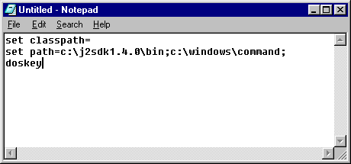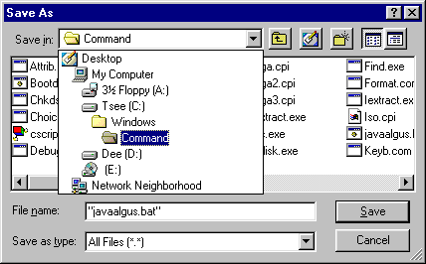

Kuna c:\windows\command on üldjuhul juba algselt otsinguteel, siis võime käsureal kirjutada javaalgus ning kolmerealine abiskript pandigi käima. Esimene rida set classpath= teatab, et kustutaks keskkonnamuutuja nimega classpath. Enamasti võib see käsk mõttetu olla, kuid kui mõne teise programmi installeerimise käigus on vastavanimeline keskkonnamuutuja seatud tolle programmi soovide järgi, siis meie Java intepretaator ei pruugi soovitud klasse üles leida. Järgmine on tähtsaim rida, kus otsinguteeks määratakse nii Java kompilaatori asukoht kui c:\windows\command. Viimane on kasulik, kuna seal asuvad mitmed abikäsklused, mida siis soovi korral käsurealt käivitada annab. Viimane rida on puhtalt mugavuse pärast. Kui doskey nimeline programm on käivitatud, siis jäetakse käsureale tipitud käsklused meelde ning ülespidi näitavale nooleklahvile vajutamisel saab eelmise rea juurde ilma, et seda peaks uuesti sisse tippima hakkama.

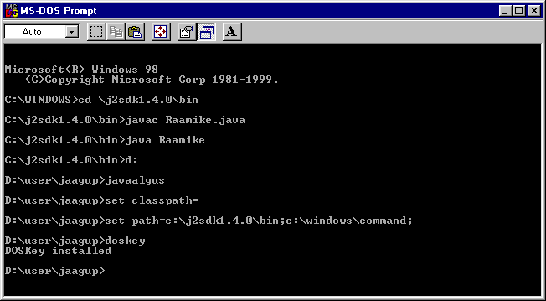

Ka progammi lähtekood tuleks siis kataloogi salvestada, kus on kavas edaspidi Java programme koostada ja katsetada. Siis veelkord kompileerida, et ka sinna kataloogi soovitud baitkood tekiks ning võibki oma koostatud programmi käima tõmmata.

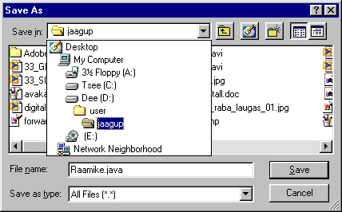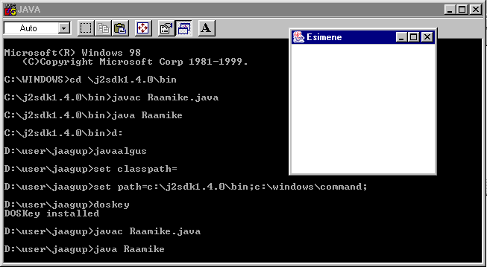

Tutvustusnäited

Et arvuti käituks vastavalt kasutaja soovidele, tuleb talle anda täpseid ja korrektseid käsklusi Arvutile käskluste andmiseks on loodud programmeerimiskeeled. Iga käsklus palub arvutil midagi teha. Kui meie näeme mõistlikult töötavat programmi, siis tegelikult täidab arvuti üksteise järele otstarbekalt kirjutatud käsklusi. Programmeerija tööks on käsud niimoodi kirja panna, et nende täitmise tulemusena arvuti kasutaja poolt soovitud operatsioone teostab.
Java keel võimaldab kirjutada mahukaid (mitme tuhande leheküljelisi) programme. Käsud pannakse "kestadesse", et oleks võimalik pikas tekstis orienteeruda. Ka lühikesel programmil peab ümber olema vähemalt kaks kesta: meetod ja klass. Kui kasutatakse varem valmistatud klasse, tuleb mõnikord kirjeldada nende klasside asukoht, et nad üles leitaks. Järgnevalt mõned näiteprogrammid koos väikeste kirjeldustega. Kui mõni lause tundub võõrana, ärgu lugeja lasku end sellest suuremat häirida. Ülejäänud peatükkides püütakse kõigele lähemalt seletust anda.

Lihtne raamaken

Tutvustuseks väike programm, mis loob ekraanile pealkirjaribaga tühja akna. Esimene rida teatab, et klass Frame asub paketis java.awt. See klass suudab ekraanile tekitada pealkirjariba, nuppude ja servadega tühja akna. Kui klassi peaks vaja minema, teab arvuti seda sealt otsida. Rida class Raamike teatab, et klassi nimi on Raamike. Samas kataloogis paiknevaid klasse saab eristada nime järgi. Loogeline sulg tähistab klassi algust ning klass lõpeb, kui selle sulg kinni läheb. Selles klassis on vaid üks meetod, nimega main, mis hakkab tööle iseseisva programmi käivitamisel. Kui klassis main-meetodit pole (näiteks klassis Frame), siis saab seda kasutada vaid mõne teise klassi kaudu. Meetodi sees olevaid käske hakkab arvuti järjestikku täitma. Esimese käsuga loome raami ning määrame talle pealkirjaks Esimene. Siis määrame suuruse ekraanipunktides ning lõpuks palume raam nähtavaks teha. Ongi kogu programm.

import java.awt.Frame;  Esimene raam  class Raamike{  static void main(String argumendid[]){  Frame f=new Frame("Esimene");  f.setSize(200, 200);  f.setVisible(true);  }  } | 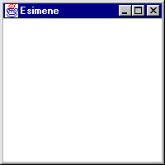

Roheline raamaken

Kui on vaja ühest paketist sisse tuua mitu klassi, siis võib klasside nime asemele panna tärni. Piiritleja public (avalik) tähendab, et vastavat klassi (või meetodit) on võimalik kasutada ka väljastpoolt kataloogi. Nii saab vajadusel väikestest klassidest midagi suuremat kokku lappida. Käsk setBackground määrab raami tausta ning setLocation raami asukoha ekraanil.

import java.awt.*;  Asukoht ja värv  public class Raamike2{  public static void main(String argumendid[]){  Frame f=new Frame("Esimene");  f.setSize(200, 200);  f.setBackground(Color.green);  f.setLocation(200, 100);  f.setVisible(true);  }  } | 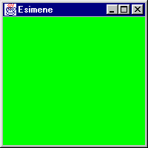

Liikuv raamaken
Kui tahame raami ekraanil liigutada, siis tuleb tema asukohta mõne aja tagant vahetada, nii nagu filmis vahetuvad kaadrid. Et liikumine liialt kiire ei oleks, selleks tuleb vahepeal oodata. Ootamise käsuks on Thread.sleep ning sulgudes olev number näitab ootamise aega milli(ehk tuhandikes)sekundites. 1000 on siis parajasti terve sekund. Meetodi main sulgude järel on kirjas throws Exception, mis näitab, et oleme teadlikud eriolukorraohtliku meetodi Thread.sleep kasutamisest.

import java.awt.*;
public class Raamike3{
public static void main(String argumendid[]) throws Exception{
Frame f=new Frame("Esimene");
Asukoha muutus
f.setSize(200, 200);
f.setVisible(true);
Thread.sleep(1000);
f.setLocation(200, 100);
Thread.sleep(1000);
f.setLocation(400, 100);
}
}

Tsükli abil liikumine
Kui sooviksime kõik kohad välja kirjutada, kus raam sujuva liikumise teel asub, läheks meie programm päris pikaks. Et kirjutusvaeva ning ka programmi mahtu vähendada, tuleb luua tsükkel. Tsüklit kasutatakse, kui tahetakse mõnda korraldust mitu korda anda. Siin on mitmel korral arvutatud raami uus asukoht ning raam seejärel sinna joonistatud. Raami asukoha väärtuste hoidmiseks võetakse kasutusele muutujad x ja y. Tsükli while sees olevaid käske korratakse seni kuni x-i väärtus on kolmesajast väiksem. Kui raam on jõudnud juba kolmesajanda ekraanipunktini, siis väljub programm tsüklist ning enam raam ei liigu.

import java.awt.*;
public class Raamike4{
public static void main(String argumendid[]) throws Exception{
int x=0, y=150;
Frame f=new Frame("Esimene");
Liikuv raam
f.setSize(200, 200);
f.setVisible(true);
while(x<300){
f.setLocation(x, y);
Thread.sleep(100);
x=x+5;
}
}
}

Värvide koostamine
Tuntumaid värve saab ette anda konstandina (Color.red, Color.blue). Punasest, rohelisest ja sinisest osast kokku aga saab segada meelepärase värvi. Siin näites muudetakse raami tausta sinise värvi osa.

import java.awt.*;
public class Raamike5{
public static void main(String argumendid[]) throws Exception{
int punane=100, roheline=100, sinine=20;
Frame f=new Frame("Esimene");
Muutuv värv
f.setSize(200, 200);
f.setBackground(new Color(punane, roheline, sinine));
f.setVisible(true);
Thread.sleep(1000);
while(sinine<255){
f.setBackground(new Color(punane, roheline, sinine));
Thread.sleep(50);
sinine=sinine+4;
}
}
}

Joonistatud sisuga raamaken

Kui tahame raamile joonistada, on mugavam algset raami klassi muuta – talle alamklass teha. Nii saame muuta meetodi paint sisu. Sellenimeline meetod kutsutakse välja, kui raam joonistatakse ekraanile. Parameetrina (sulgudes) antakse meetodile isend klassist Graphics, mille abil saab joonistada. Käsu drawLine kaks esimest parameetrit annavad joone ühe otsa koordinaadid (x ja y) ning viimased teise otsa omad.
Joonistamis-võimeline raami alamklass
import java.awt.*;
public class Joonis1Raam extends Frame{
public void paint(Graphics g){
g.drawLine(0, 100, 200, 150);
}
}

Joonisega raami käivitamine
Et töö tulemust näha oleks, selleks tuleb nagu varemgi Raami isend luua ning see ekraanile joonistada. Nüüdsel juhul teeme raamakna aga juba meie endi poolt loodud raami alamklassi järgi, kus raami ekraanile joonistamisel selle sisse joon tõmmatakse. On soovitatav kirjutada iga klass eraldi faili ning ning korralikult koos töötamiseks peavad nende klasside failid asuma samas kataloogis.

import java.awt.*;  Eelmise käivitaja  public class Joonis1{  public static void main(String argumendid[]){  Frame f=new Joonis1Raam();  f.setSize(200, 200);  f.setVisible(true);  }  } | 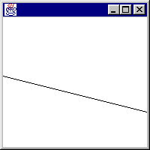

Joonis ning käivitus samas klassis
Klassi Graphics abil saab joonistada mitmesuguseid kujundeid. Lisaks joontele ka ovaale, nelinurki ja muudki. Täpsemaid näiteid saab abiinfost (JDK API). Iseseisva programmi töö algab alati meetodist nimega main. Eelmises näites lõime programmi töötamise tarvis kaks klassi: ühe abil kirjeldasime, mida ekraanile joonistada ning teises palusime luua raam ning joonistada sinna sisse. Need toimingud võib ka ühte klassi kokku panna. Klassis Joonis2 on kolm meetodit. Konstruktor on eriline meetod, mis käivitatakse vaid üks kord – siis, kui isend luuakse. Konstruktoril on klassiga sama nimi. paint-meetod kutsutakse välja, kui ekraanile on vaja joonistada. Siin kasutatakse lisaks sirgjoontele ka ovaale. Ovaal joonistatakse ristküliku sisse ning neli koordinaati näitavadki selle ristküliku andmeid: esimesed kaks vasaku ülemise nurga asukohta, edasised laiust ja kõrgust. Kui viimased on võrdsed, siis on tegemist ringiga. Draw tähendab joone joonistamist, fill puhul värvitakse ka seest. SetColor määrab värvi, millega edaspidi joonistatakse. Staatiline main-meetod lõpus loob klassist Joonis2 uue isendi, mille konstruktor seejärel tööle hakkab.

import java.awt.*;  Kriipsujuku  public class Joonis2 extends Frame{  public Joonis2(){  setTitle("Kriipsujuku");  setSize(100, 250);  setVisible(true);  }  public void paint(Graphics g){  g.setColor(new Color(200, 100, 100));  g.fillOval(10, 60, 30, 30);  g.setColor(Color.black);  g.drawOval(10, 60, 30, 30);  g.drawLine(25, 90, 25, 150);  g.drawLine(25, 100, 5, 110);  g.drawLine(25, 100, 45, 110);  g.drawLine(25, 150, 15, 230);  g.drawLine(25, 160, 35, 230);  }  public static void main(String argumendid[]){  new Joonis2();  }  } | 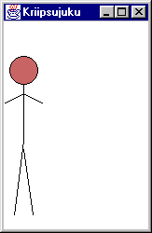

Rakend
Loodud koodi on tulevikus paindlikum kasutada, kui see pole kirjutatud mitte Frame, vaid mõne konteineri sisse paigutatava komponendi alamklassina. Selliseks on näiteks klass Applet, mille alamklasside isendeid võib paigutada nii veebilehele, akendesse kui mujalegi.
import java.awt.*;
import java.applet.Applet;

public class Joonis2a extends Applet{
public void paint(Graphics g){
g.setColor(new Color(200, 100, 100));
g.fillOval(10, 60, 30, 30);
g.setColor(Color.black);
g.drawOval(10, 60, 30, 30);
g.drawLine(25, 90, 25, 150);
g.drawLine(25, 100, 5, 110);
g.drawLine(25, 100, 45, 110);
g.drawLine(25, 150, 15, 230);
g.drawLine(25, 160, 35, 230);
}
public static void main(String argumendid[]){
Frame f=new Frame("Kriipsujuku");
f.setSize(100, 250);
f.add(new Joonis2a());
f.setVisible(true);
}
}

Veebilehel vastava programmi vaatamiseks tuleb koostada html-fail, mille sees märkida, kus ning kui suurena loodud graafilise sisuga klassi tuleks näidata.

<html><body>
<h2>Joonistusharjutus</h2>
<applet code="Joonis2a" height="200" width="100">
</applet>
</body></html>

Vasakul on näha rakend käivitatuna JDK-ga kaasas tuleva appletvieweri nimelise programmi abil, paremal pool veebiseiluris.

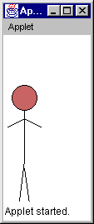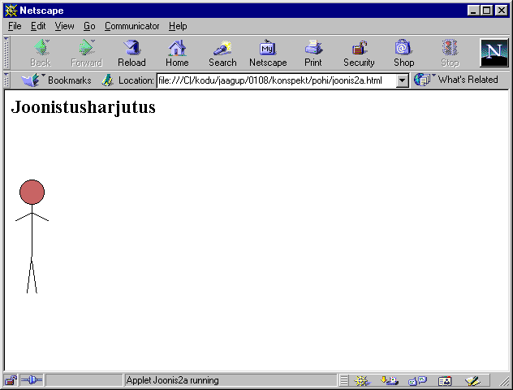

Kasutaja andmetele reageerimine
Programmilõike saab panna käivituma sündmuste peale. Sündmusteks võivad olla näiteks nupule vajutus, hiire liigutamine või teksti muutmine. Sündmusele reageerimiseks tuleb luua kuular – klass, milles on meetod(id) sündmusele reageerimiseks ning mis teatab oma kirjeldavas osas, et ta suudab vastavatele sündmustele reageerida.
Järgnevas näites luuakse tekstivälja ja nupuga raam. Tekstivälja kirjutatud numbrile joonistatakse ekraanile vastav arv ringe. setLayout(new FlowLayout()) määrab paigutuse, kus elemendid saab panna järjest üksteise taha. Teade implements ActionListener klassi kirjelduses näitab, et meie loodud klass Joonis4 suudab kuulata sündmusi (näiteks nupuvajutust). See kirjeldus on nagu tunnistus: et klassile saaks sellise kirjelduse panna, peab ta ka tegelikult sisaldama meetodit, mida käivitub sündmuse toimumise korral. Liidese ActionListener juurde kuulub meetod actionPerformed nii nagu kooli matemaatikatunnistuse juurde kuuluvad läbitud õppetunnid. Meetod käivitatakse, kui sündmus toimub. Teadete saatjaid ja kuulareid võib olla mitu. Et programm teaks, millise sündmuse puhul milline kuular tuleb käivitada, tuleb kuular allika juures registreerida. Selleks on rida nupp.addActionListener(this). Võtmesõna this tähendab tõlkes iseennast ehk praegusel juhul klassi Joonis4 järgi loodud isendit. Nupule vajutamisel käivitatakse Joonis4 meetod actionPerformed, parameetrina tuleva ActionEvent'i kaudu on võimalik allika kohta andmeid saada. See on tarvilik näiteks juhul, kui on võimalik valida mitme vajutatava nupu vahel. Vajutuse peale võetakse tekstiväljast tekst, muudetakse numbriks ja pannakse muutujasse nr. Meetod repaint käsib ekraani uuesti joonistada, s.t. käivitab meetodi paint. Selles joonistatakse ekraanile muutujas nr olev arv ringe.

import java.awt.*;  import java.awt.event.*;  import java.applet.Applet;  public class Joonis4a extends Applet  implements ActionListener{  int nr=3;  TextField tf=new TextField(""+nr);  Button nupp=new Button(" OK ");  public Joonis4a(){  add(tf);  add(nupp);  nupp.addActionListener(this);  }  public void paint(Graphics g){  for(int i=0; i<nr; i++){  g.drawOval(50*i, 100, 10, 10);  }  }  public void actionPerformed(ActionEvent e){  nr=Integer.parseInt(tf.getText());  repaint();  }  public static void main(String argumendid[]){  Frame f=new Frame("Joonistus");  f.add(new Joonis4a());  f.setSize(300, 200);  f.setVisible(true);  }  } | 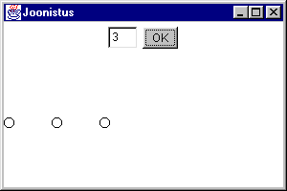

Hiirevajutusele reageerimine
Ka hiirevajutusele oleks võimalik analoogiliselt reageerida, s.t. muuta loodav klass kuulariks ning käskida hiire teated sinna saata. Kuna hiirega on seotud palju (5) sündmusi, kuid meie soovime esialgu reageerida vaid ühele, tuleks ülejäänute kirjeldamiseks lisatööd teha. Selle asemel võib hiire teadete kuulamiseks luua MouseAdapter’i alamklassi. Sel juhul tuleb kirjeldada vaid vajalikke sündmusi. Ülejäänute puhul kasutatakse MouseAdapter’i sees paiknevaid tühje kirjeldusi. Kuna HiireKuular on klassi Joonis3 sisemine klass, saab seal kasutada ka välimise klassi muutujaid (ning klassi ennast). Siin näites Joonis3a.this.getGraphics() annab isendi, mille abil on võimalik raami pinnale joonistada. MouseEvent annab andmed hiire kohta, nt. e.getX() on hiire x- ning e.getY() hiire y-koordinaat.

import java.awt.*;  import java.awt.event.*;  import java.applet.Applet;  public class Joonis3a extends Applet{  public Joonis3a(){  addMouseListener(new HiireKuular());  }  class HiireKuular extends MouseAdapter{  public void mousePressed(MouseEvent e){  Graphics g=Joonis3a.this.getGraphics();  g.drawRect(e.getX(), e.getY(), 20, 10);  }  }  public static void main(String argumendid[]){  Frame f=new Frame("Vajuta hiirega");  f.setSize(200, 200);  f.add(new Joonis3a());  f.setVisible(true);  }  } | 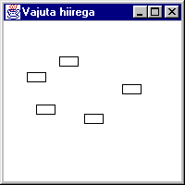

Vestlus tekstiekraanil

Vaid tekstiga tegelevad või arvutavad programmid ei vajagi graafilist kesta. Piisab sellest, kui kasutaja oma andmed sisse tipib ning rakendus talle mõne aja pärast vastuse väljastab.
Klaviatuurilt lugemiseks on vajalik importida pakett java.io (Input/Output). Peameetodi juures on kirjas throws IOException - samuti kui Thread.sleep on ka BufferedReaderi loomine veaohtlik käsklus ning tuleb seega kirjeldada. Peameetodi main esimese reaga loome vahendi, mille abil klaviatuurilt lugeda. Edaspidi võime readLine käsuga iga kord ühe rea inimese käest sisse lugeda. Head vestlemist!

import java.io.*;
public class Vestlus{
public static void main(String[] argumendid) throws IOException{
BufferedReader sisse=new BufferedReader(new InputStreamReader(System.in));
System.out.println("Palun nimi:");
String eesnimi=sisse.readLine();
System.out.println("Tere, "+eesnimi);
}
}
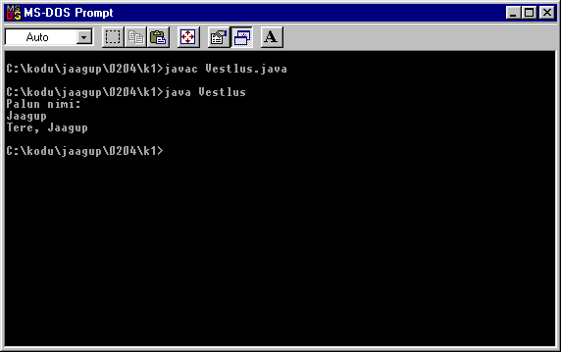

Ülesandeid.

- Joonista raamile maja.
- Lase kasutajal sisestada maja korruste ning trepikodade arv ning joonista nende andmete põhjal maja.
- Arvesta maja joonistamisel raami kõrgust ja laiust (vastavad suurused annavad getHeight() ja getWidth())
- Loo nupud ringi liigutamiseks ekraanil.
- Ring tekib ekraanil juhuslikku kohta (Math.random()). Kui kasutaja tabab hiirega ringi, tekib ring uude kohta.

